**TRƯỜNG ĐẠI HỌC SÀI GÒN**

**KHOA TOÁN-ỨNG DỤNG**



**BÁO CÁO**

**THỰC HÀNH PHÂN TÍCH KHÁM PHÁ DỮ LIỆU**

**Giảng viên hướng dẫn:** Đỗ Như Tài

**Môn:** Khai phá dữ liệu

**Sinh viên thực hiện:** Biện Hữu Khang – 3123580017

Nguyễn Thị Thùy Linh – 3123580021

Mai Hoàng Hải Yến – 3123580068

**Lớp:**  DDU1231

Thành phố Hồ Chí Minh, tháng 10 năm 2025

**MỤC LỤC**

**1. Thống kê mô tả** 4

**1.1. Bài tập thực hành 1** 4

**1.1.1. Giới thiệu và mô tả bộ dữ liệu** 4

**1.1.2. Khai báo thư viện** 5

**1.1.3. Đọc và kiểm tra dữ liệu** 5

**1.1.4. Thống kê mô tả dữ liệu** 5

**1.2. Bài tập thực hành 2** 13

**1.2.1. Giới thiệu và mô tả bộ dữ liệu** 13

**1.2.2. Khai báo thư viện** 14

**1.2.3. Đọc và kiểm tra dữ liệu** 14

**1.2.4. Thống kê mô tả dữ liệu** 14

**2. Xử lý và trực quan hóa dữ liệu** 23

**2.1. Bài tập thực hành 1** 23

**2.1.1. Bộ dữ liệu** 23

**2.1.2. Mục tiêu:** 23

**2.1.3. Chuẩn bị dữ liệu** 23

**2.1.4. Trực quan hóa dữ liệu** 25

**2.2. Bài tập thực hành 2** 38

**2.2.1. Bộ dữ liệu** 38

**2.2.2. Chuẩn bị và đọc dữ liệu** 38

**2.2.4 :Trực quan hóa dữ liệu** 39

**2.3. Bài tập thực hành:** 53

**2.3.1. Bộ dữ liệu** 53

**2.3.2: Chuẩn bị dữ liệu** 54

**2.3.3: Trực quan hóa dữ liệu** 55

**3. Thực hành phân tích khám phá dữ liệu với công cụ SweetViz và AutoViz** 70

**3.1. Giới thiệu về bộ dữ liệu** 70

**3.2. Phân tích khám phá dữ liệu với Sweetviz** 71

**3.2.1. Giới thiệu về Sweetviz** 71

**3.2.2. Phân tích khám phá dữ liệu với Sweetviz** 71

**3.3. Phân tích khám phá dữ liệu với Autoviz** 83

**3.3.1. Giới thiệu về Autoviz** 83

**3.3.2. Phân tích khám phá dữ liệu với Autoviz** 84

**BẢNG PHÂN CÔNG**

|  |  |  |
| --- | --- | --- |
| **MSSV** | **HỌ VÀ TÊN** | **PHÂN CÔNG** |
| 3123880021 | Nguyễn Thị Thùy Linh | BTTH 1.2.2 & 1.2.3 |
| 3123580068 | Mai Hoàng Hải Yến | BTTH 1.1.3 & 1.1.4 |
| 3123580017 | Biện Hữu Khang | BTTH 1.3.3 & 1.3.4 |

# **1. Thống kê mô tả**

## **1.1. Bài tập thực hành 1**

Thực hiện thống kê mô tả trên tập dữ liệu về phân loại chất lượng rượu đỏ.

### **1.1.1. Giới thiệu và mô tả bộ dữ liệu**

Bộ dữ liệu Red Wine Quality được lấy từ https://www.kaggle.com/code/eisgandar/red-wine-quality-eda-classification, chứa thông tin về các đặc tính hóa học của rượu vang đỏ (Vinho Verde) được sản xuất tại Bồ Đào Nha. Mục tiêu của bộ dữ liệu là phân tích mối quan hệ giữa các chỉ số hóa học và chất lượng cảm quan của rượu do các chuyên gia đánh giá.

Việc phân tích bộ dữ liệu này giúp xác định các yếu tố ảnh hưởng đến chất lượng rượu vang, từ đó hỗ trợ kiểm soát quy trình sản xuất, cải thiện chất lượng sản phẩm, và xây dựng mô hình dự đoán điểm chất lượng dựa trên các thông số hóa học.

Bộ dữ liệu gồm 1.599 mẫu rượu vang đỏ với 12 biến, trong đó có 11 biến độc lập mô tả đặc tính hóa học và 1 biến phụ thuộc là điểm chất lượng (quality). Biến quality được đánh giá trên thang điểm từ 0 đến 10, trong đó điểm càng cao thể hiện chất lượng rượu càng tốt.

Các biến trong bộ dữ liệu bao gồm:

* **fixed acidity** (g/dm³): Hàm lượng axit cố định, chủ yếu là *tartaric acid*, góp phần tạo nên vị chua ổn định của rượu.
* **volatile acidity** (g/dm³): Hàm lượng axit bay hơi, chủ yếu là *acetic acid*. Nếu giá trị cao, rượu có thể xuất hiện mùi giấm, làm giảm chất lượng.
* **citric acid** (g/dm³): Hàm lượng axit citric, giúp tăng vị tươi mát và cân bằng hương vị rượu.
* **residual sugar** (g/dm³): Lượng đường còn lại sau quá trình lên men, ảnh hưởng đến độ ngọt và độ đậm của rượu.
* **chlorides** (g/dm³): Hàm lượng muối (NaCl); nếu quá cao có thể gây vị mặn, làm giảm chất lượng cảm quan.
* **free sulfur dioxide** (mg/dm³): Lượng SO₂ tự do trong rượu, có vai trò ngăn chặn quá trình oxy hóa và sự phát triển của vi sinh vật.
* **total sulfur dioxide** (mg/dm³): Tổng lượng SO₂ (bao gồm cả phần tự do và liên kết), phản ánh khả năng bảo quản tổng thể của rượu.
* **density** (g/cm³): Mật độ của rượu, có mối liên hệ với nồng độ cồn và lượng đường còn lại sau quá trình lên men.
* **pH**: Chỉ số đo độ axit của rượu; giá trị pH thấp thể hiện rượu có độ chua cao hơn.
* **sulphates** (g/dm³): Hàm lượng muối sulfat, ảnh hưởng đến vị cay nồng và khả năng bảo quản rượu.
* **alcohol** (% vol): Nồng độ cồn của rượu, là yếu tố quan trọng quyết định cảm nhận về chất lượng.
* **quality** (thang điểm 0–10): Điểm chất lượng cảm quan do các chuyên gia đánh giá; giá trị càng cao thể hiện rượu có chất lượng càng tốt.

### **1.1.2. Khai báo thư viện**

# Load libraries

import numpy as np

import matplotlib.pyplot as plt

import pandas as pd

from scipy import stats

import seaborn as sns

from IPython import display

import warnings

warnings.filterwarnings("ignore")

### **1.1.3. Đọc và kiểm tra dữ liệu**

Bộ dữ liệu winequality-red.csv được đọc vào bằng thư viện **pandas**. Sau khi đọc, tiến hành kiểm tra kích thước dữ liệu (df.shape) và hiển thị một số dòng đầu bộ dữ liệu (head()).

# Load dataset

df = pd.read_csv("winequality-red.csv")

print("Kích thước dữ liệu:", df.shape)

display.display(df.head())

Kết quả:

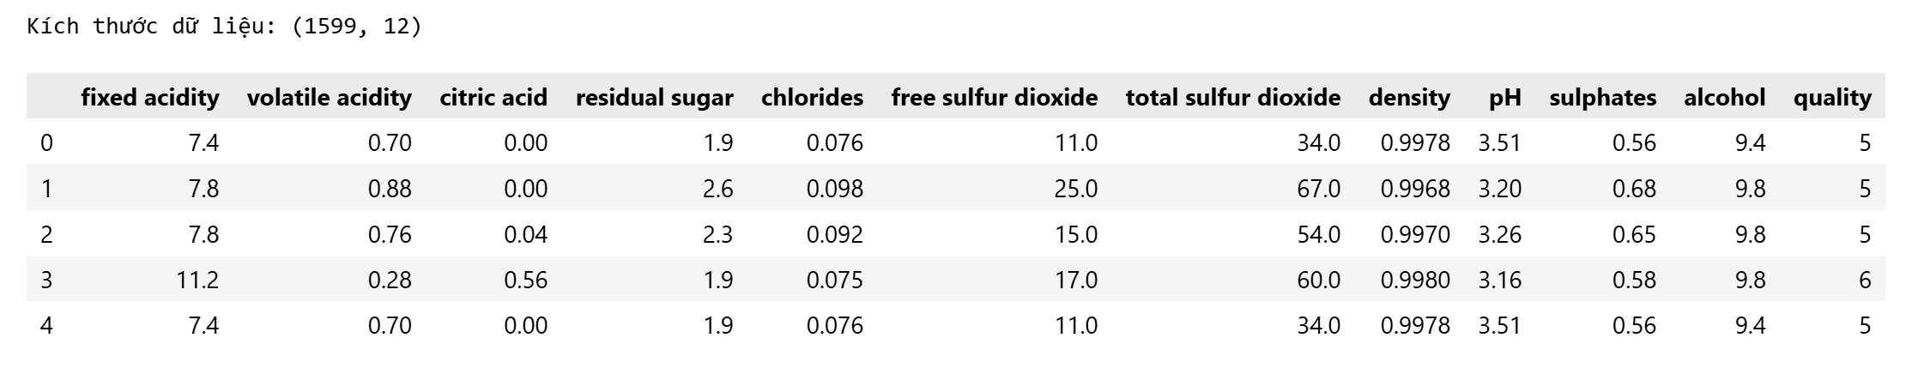

Dữ liệu có **1.599 dòng** và **12 cột**.

### **1.1.4. Thống kê mô tả dữ liệu**

#### **1.1.4.1. Hiển thị một số thông tin về dữ liệu**

Hiển thị kích thước của bộ dữ liệu (shape), kiểu dữ liệu của từng cột (dtypes), 5 dòng đầu và 5 dòng cuối của tập dữ liệu (head, tail), cùng thông tin tổng quát (info).

# shape

print(f'+ Shape: {df.shape}')

# types

print(f'+ Data Types: \n{df.dtypes}')

# head, tail

print(f'+ Contents: ')

display.display(df.head(5))

display.display(df.tail(5))

# info

df.info()

Kết quả: 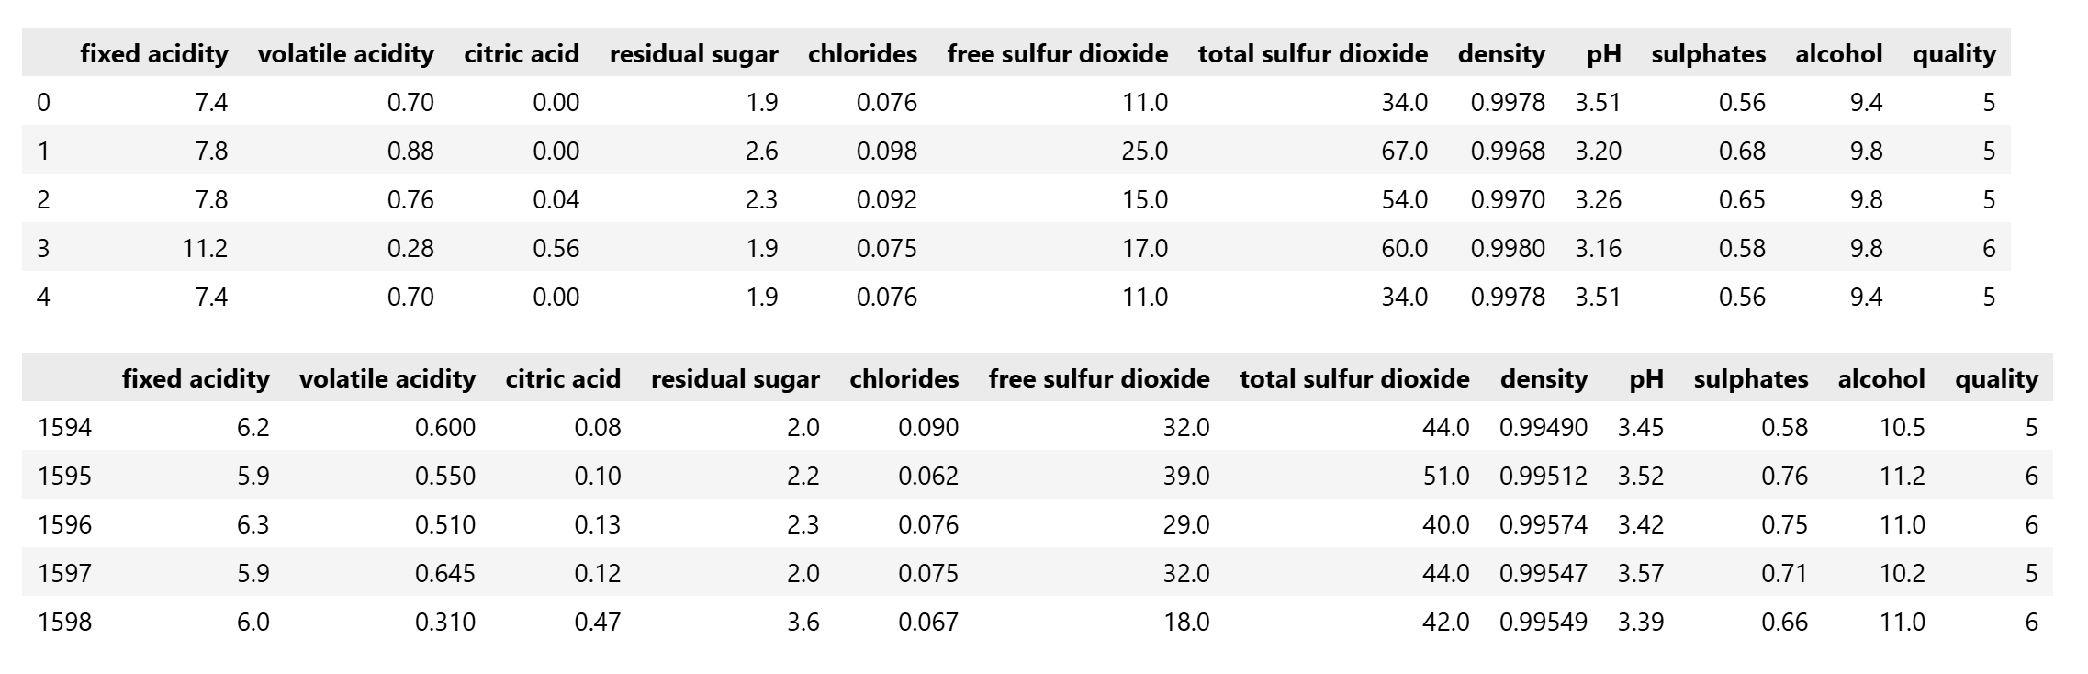

<class 'pandas.core.frame.DataFrame'>

RangeIndex: 1599 entries, 0 to 1598

Data columns (total 12 columns):

# Column Non-Null Count Dtype

--- ------ -------------- -----

0 fixed acidity 1599 non-null float64

1 volatile acidity 1599 non-null float64

2 citric acid 1599 non-null float64

3 residual sugar 1599 non-null float64

4 chlorides 1599 non-null float64

5 free sulfur dioxide 1599 non-null float64

6 total sulfur dioxide 1599 non-null float64

7 density 1599 non-null float64

8 pH 1599 non-null float64

9 sulphates 1599 non-null float64

10 alcohol 1599 non-null float64

11 quality 1599 non-null int64

dtypes: float64(11), int64(1)

memory usage: 150.0 KB

* Các biến dạng số thực (float64) bao gồm các chỉ số hóa học như fixed acidity, volatile acidity, citric acid, residual sugar, v.v.
* Biến quality là biến nguyên (int64) — thể hiện điểm đánh giá chất lượng rượu.

**Nhận xét:** Các giá trị nhìn chung nằm trong phạm vi hợp lý của các chỉ số hóa học. Biến quality dao động từ 3 đến 8, thể hiện sự đa dạng trong chất lượng rượu. Dữ liệu không có giá trị âm hay bất thường, điều này cho thấy quá trình thu thập dữ liệu được thực hiện chính xác.

#### **1.1.4.2. Kiểm tra missing values & duplicates**

+ Mục tiêu: Đảm bảo dữ liệu đầy đủ, không có ô trống.

+ Mục tiêu: Loại bỏ các dòng trùng hoàn toàn (nếu có).

# Kiểm tra giá trị thiếu

# Tổng số giá trị thiếu từng cột

missing_data = df.isnull().sum()

# Trực quan hóa missing data

plt.figure(figsize=(6, 4))

sns.heatmap(df.isnull(), cmap='RdBu', cbar=False)

plt.title('Missing Data Visualization')

plt.show()

# Hiển thị số lượng dữ liệu bị thiếu

print("Missing Data Counts:\n", missing_data)

Kết quả:

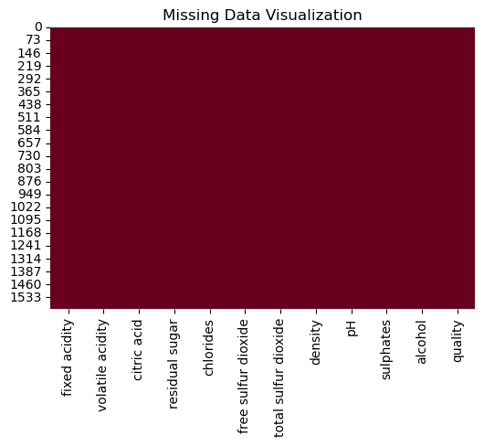

Nhận xét: Biểu đồ “Missing Data Visualization” cho thấy toàn bộ khung dữ liệu được hiển thị bằng **một màu duy nhất**, không có cột hoặc hàng bị trống. Điều này chứng tỏ **dữ liệu không có giá trị bị thiếu (missing value)** ở bất kỳ biến nào. Bộ dữ liệu hoàn chỉnh giúp đảm bảo **độ tin cậy và tính chính xác** cho các phân tích thống kê và mô hình hóa ở các bước tiếp theo.

# Kiểm tra trùng lặp

# Phát hiện số lượng dòng trùng lặp

duplicates_count = df.duplicated().sum()

print(f"Số lượng dòng trùng lặp phát hiện được: {duplicates_count}")

if duplicates_count > 0:

    display.display(df[df.duplicated()])

# Loại bỏ các dòng trùng lặp

df = df.drop_duplicates()

# Kiểm tra lại sau khi loại bỏ

print(f"Số dòng còn lại sau khi loại bỏ trùng lặp: {df.shape[0]}")

Kết quả:

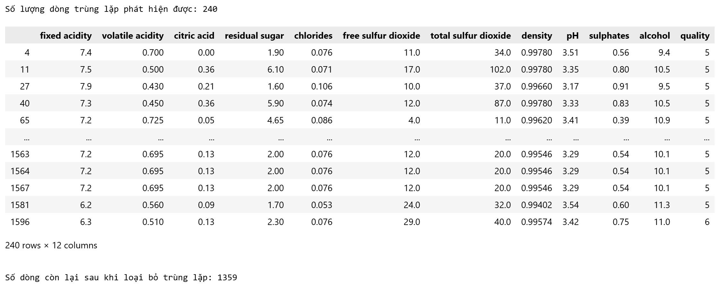

Nhận xét: Kết quả cho thấy tập dữ liệu ban đầu có **240 dòng trùng lặp,** sau khi loại bỏ còn lại **1.359 dòng dữ liệu duy nhất.** Việc loại bỏ các bản ghi trùng là **bước cần thiết** để tránh **làm sai lệch kết quả phân tích thống kê,** đặc biệt là các chỉ số trung bình, phương sai và kiểm định giả thuyết. Sau khi xử lý, dữ liệu trở nên **tinh gọn, không trùng lặp**, đảm bảo **tính đại diện và độ chính xác cao hơn** cho các bước phân tích và mô hình hóa tiếp theo.

#### **1.1.4.3. Mô tả thống kê các biến định lượng**

Mục tiêu: Tính các chỉ số thống kê cơ bản:

+ Mean, Median, Mode, Variance, Std Deviation, Range, Q1 (25%), Q2

(50%), Q3 (75%), IQR

numeric_cols = df.select_dtypes(include=['float64', 'int64']).columns

desc_stats = pd.DataFrame(index=numeric_cols, columns=[

    'Mean', 'Median', 'Mode', 'Variance', 'Std Deviation',

    'Range', 'Q1 (25%)', 'Q2 (50%)', 'Q3 (75%)', 'IQR'])

for col in numeric_cols:

    desc_stats.loc[col, 'Mean'] = df[col].mean()

    desc_stats.loc[col, 'Median'] = df[col].median()

    desc_stats.loc[col, 'Mode'] = df[col].mode()[0]

    desc_stats.loc[col, 'Variance'] = df[col].var()

    desc_stats.loc[col, 'Std Deviation'] = df[col].std()

    desc_stats.loc[col, 'Range'] = df[col].max() - df[col].min()

    desc_stats.loc[col, 'Q1 (25%)'] = np.percentile(df[col], 25)

    desc_stats.loc[col, 'Q2 (50%)'] = np.percentile(df[col], 50)

    desc_stats.loc[col, 'Q3 (75%)'] = np.percentile(df[col], 75)

    desc_stats.loc[col, 'IQR'] = desc_stats.loc[col, 'Q3 (75%)'] - desc_stats.loc[col, 'Q1 (25%)']

desc_stats = desc_stats.round(3)

desc_stats = desc_stats.reset_index().rename(columns={'index': 'Attribute'})

desc_stats.index = range(1, len(desc_stats) + 1)

from IPython.display import display

display(desc_stats)

Kết quả:

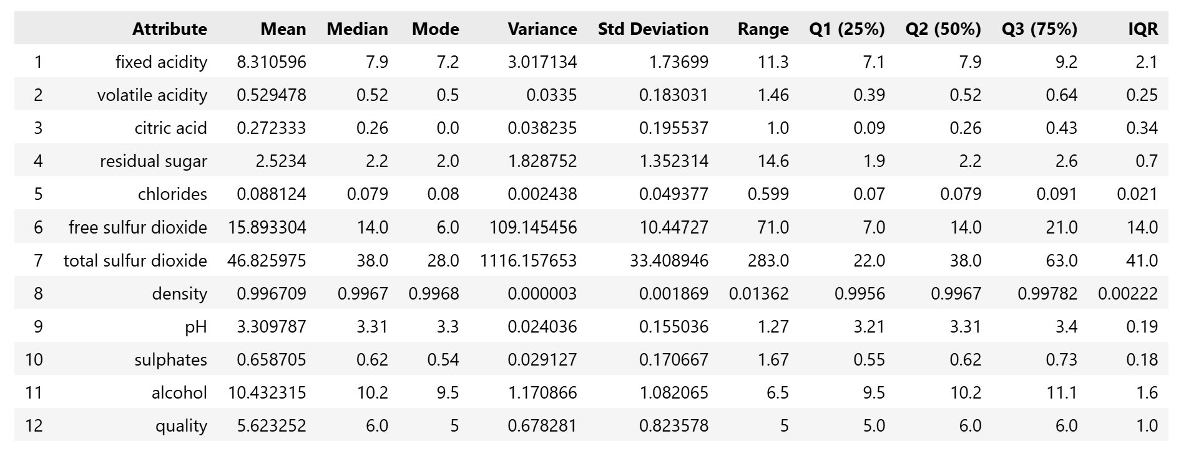

**Nhận xét:** Bảng thống kê mô tả cho thấy hầu hết các biến có **giá trị trung bình (Mean)** và **trung vị (Median)** khá gần nhau, chứng tỏ dữ liệu **phân bố tương đối đối xứng**, ít bị lệch.

* Các biến như fixed acidity, volatile acidity, citric acid, residual sugar có độ lệch chuẩn nhỏ, thể hiện **mức dao động thấp** quanh giá trị trung bình.
* Biến free sulfur dioxide và total sulfur dioxide có phương sai và độ lệch chuẩn lớn, chứng tỏ **sự khác biệt đáng kể** giữa các mẫu rượu về lượng SO₂ - yếu tố ảnh hưởng mạnh đến quá trình bảo quản.
* Biến alcohol dao động trong khoảng khá rộng (6.5–11.1%), cho thấy **sự đa dạng về nồng độ cồn** giữa các loại rượu.
* Biến mục tiêu quality có trung bình khoảng **5.62**, trung vị bằng **6**, cho thấy phần lớn rượu được đánh giá ở **mức chất lượng trung bình khá**, không có nhiều mẫu đạt điểm cực cao hoặc cực thấp.

Nhìn chung, dữ liệu có **tính ổn định tốt, không có giá trị bất thường rõ rệt**, thích hợp cho các bước phân tích sâu và kiểm định giả thuyết tiếp theo.

#### **1.1.4.4. Phân tích phân bố của biến phân loại quality**

+ Mục tiêu: Xem dữ liệu có bị mất cân bằng hay không

quality_counts = df['quality'].value_counts().sort_index()

print(quality_counts)

plt.figure(figsize=(7,4))

sns.countplot(x='quality', data=df, palette='viridis')

plt.title("Phân bố tần số của điểm chất lượng rượu (quality)")

plt.xlabel("Chất lượng (Quality)")

plt.ylabel("Số lượng mẫu")

plt.show()

Kết quả:

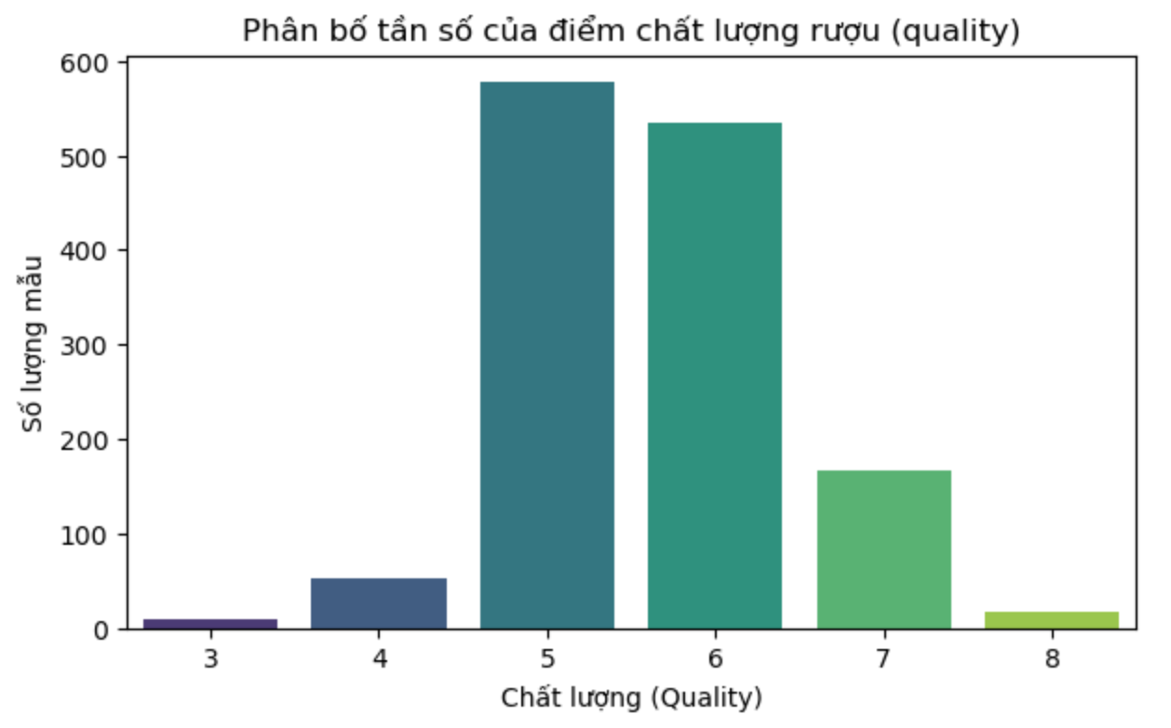

**Nhận xét:** Phân bố của biến quality cho thấy điểm chất lượng của rượu vang đỏ chủ yếu tập trung trong khoảng **5 đến 6**, với **577 mẫu có điểm 5** và **535 mẫu có điểm 6**. Số lượng mẫu có điểm **3, 4, 7 và 8** chiếm tỷ lệ nhỏ hơn nhiều, trong đó:

* Điểm **3 và 4** biểu thị rượu chất lượng thấp, xuất hiện ít.
* Điểm **7 và 8** biểu thị rượu chất lượng cao, cũng khá hiếm.

Điều này cho thấy dữ liệu **bị mất cân bằng nhẹ**, phần lớn rượu có chất lượng **trung bình – khá**, rất ít mẫu đạt chất lượng cao hoặc thấp. Đây là điều cần lưu ý khi **xây dựng mô hình phân loại hoặc dự đoán chất lượng rượu**, vì dữ liệu không phân bố đều giữa các nhóm chất lượng.

#### **1.1.4.5. Kiểm tra phân bố của các biến định lượng**

+ Mục tiêu: Quan sát dạng phân bố (chuẩn, lệch trái, lệch phải).

numeric_cols = df.select_dtypes(include=['float64', 'int64']).columns

n_cols = 2

n_rows = (len(numeric_cols) + 1) // n_cols

fig, axes = plt.subplots(n_rows, n_cols, figsize=(12, 4 *n_rows))

axes = axes.flatten()

for i, col in enumerate(numeric_cols):

    sns.histplot(df[col], kde=True, bins=20, ax=axes[i])

    axes[i].set_title(f"Phân bố của biến {col}")

    axes[i].set_xlabel(col)

    axes[i].set_ylabel("Tần suất")

for j in range(i + 1, len(axes)):

    fig.delaxes(axes[j])

plt.tight_layout()

plt.show()

Kết quả:

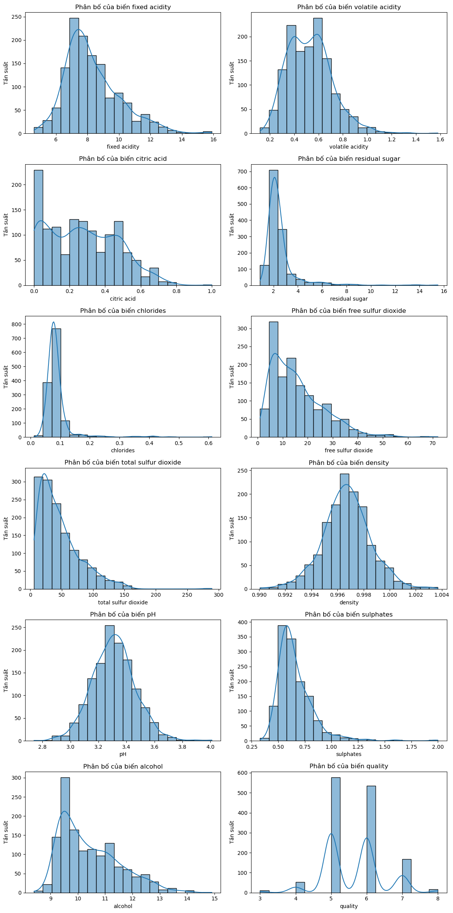

**Nhận xét:** Biểu đồ histogram thể hiện phân bố của các biến trong tập dữ liệu **Red Wine Quality** cho thấy:

* **Hầu hết các biến có dạng phân bố lệch phải (right-skewed)** như residual sugar, chlorides, free sulfur dioxide, total sulfur dioxide, sulphates, và alcohol. Điều này nghĩa là phần lớn giá trị tập trung ở mức thấp, chỉ có một số ít mẫu có giá trị cao.
* Các biến như fixed acidity, volatile acidity, density, và pH có phân bố gần đối xứng hoặc hơi lệch nhẹ, cho thấy dữ liệu khá ổn định và đồng đều.
* Biến citric acid có phân bố rời rạc, không theo dạng chuẩn, với phần lớn giá trị nhỏ hơn 0.5.
* Biến mục tiêu quality có phân bố lệch, tập trung chủ yếu ở các mức **5 và 6**, xác nhận lại hiện tượng **mất cân bằng dữ liệu** đã thấy trong thống kê tần suất trước đó.

## **1.2. Bài tập thực hành 2**

Thực hiện thống kê mô tả trên tập dữ liệu về bệnh tiểu đường.

### **1.2.1. Giới thiệu và mô tả bộ dữ liệu**

Bộ dữ liệu Pima Indians Diabetes được lấy từ https://www.kaggle.com/code/vincentlugat/pima-indians-diabetes-eda-prediction-0-906 là tập dữ liệu y tế nổi tiếng, được sử dụng rộng rãi trong nghiên cứu và ứng dụng học máy để dự đoán bệnh tiểu đường. Dữ liệu được thu thập từ phụ nữ người dân tộc Pima (Mỹ) và gồm các chỉ số lâm sàng, nhằm đánh giá xem người đó có khả năng phát triển bệnh tiểu đường trong tương lai hay không.

Bộ dữ liệu có ý nghĩa thực tiễn cao trong lĩnh vực y sinh và khai phá dữ liệu y tế: nếu mô hình dự đoán đạt độ chính xác tốt, nó có thể hỗ trợ bác sĩ trong việc sàng lọc đối tượng có nguy cơ cao để can thiệp sớm.

Mô tả dữ liệu: Bộ dữ liệu bao gồm 768 quan sát (bệnh nhân nữ dân tộc Pima) với 9 biến: 8 biến độc lập (các chỉ số y tế) và 1 biến nhãn (Outcome) xác định xem có mắc tiểu đường hay không.

* **Pregnancies**: số lần mang thai
* **Glucose**: nồng độ glucose huyết tương sau 2 giờ thử nghiệm dung nạp glucose
* **BloodPressure**: huyết áp tâm trương (mmHg)
* **SkinThickness**: độ dày nếp da (mm)
* **Insulin**: nồng độ insulin huyết thanh sau 2 giờ (µU/ml)
* **BMI**: chỉ số khối cơ thể (Body Mass Index)
* **DiabetesPedigreeFunction**: hàm di truyền tiểu đường, biểu diễn nguy cơ di truyền
* **Age**: tuổi (năm)
* **Outcome** nhận giá trị 0 hoặc 1: 0 = không mắc tiểu đường, 1 = mắc tiểu đường.

### **1.2.2. Khai báo thư viện**

# Load libraries

import numpy as np

import matplotlib.pyplot as plt

import pandas as pd

from scipy import stats

import seaborn as sns

from IPython import display

import warnings

warnings.filterwarnings("ignore")

### **1.2.3. Đọc và kiểm tra dữ liệu**

Bộ dữ liệu diabetes.csv được đọc vào bằng thư viện **pandas**. Sau khi đọc, tiến hành kiểm tra kích thước dữ liệu (df.shape) và hiển thị một số dòng đầu bộ dữ liệu (head()).

# Load dataset

df = pd.read_csv("diabetes.csv")

print("Kích thước dữ liệu:", df.shape)

display.display(df.head())

Kết quả:

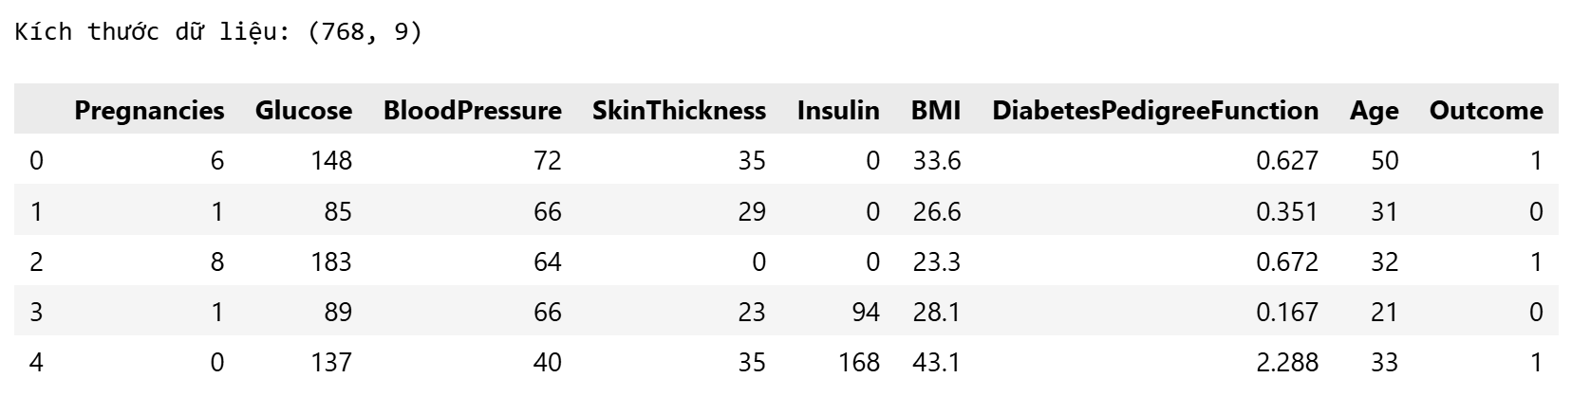

Dữ liệu có **768 dòng** và **9 cột**.

### **1.2.4. Thống kê mô tả dữ liệu**

#### **1.2.4.1. Hiển thị một số thông tin về dữ liệu**

Hiển thị kích thước của bộ dữ liệu (shape), kiểu dữ liệu của từng cột (dtypes), 5 dòng đầu và 5 dòng cuối của tập dữ liệu (head, tail), cùng thông tin tổng quát (info).

# shape

print(f'+ Shape: {df.shape}')

# types

print(f'+ Data Types: \n{df.dtypes}')

# head, tail

print(f'+ Contents: ')

display.display(df.head(5))

display.display(df.tail(5))

# info

df.info()

Kết quả:

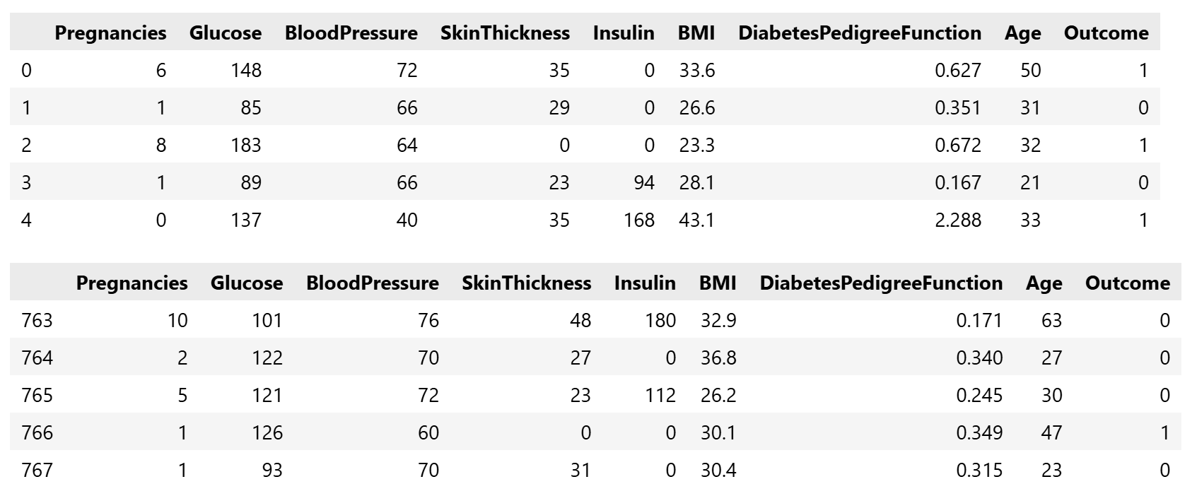

<class 'pandas.core.frame.DataFrame'>

RangeIndex: 768 entries, 0 to 767

Data columns (total 9 columns):

# Column Non-Null Count Dtype

--- ------ -------------- -----

0 Pregnancies 768 non-null int64

1 Glucose 768 non-null int64

2 BloodPressure 768 non-null int64

3 SkinThickness 768 non-null int64

4 Insulin 768 non-null int64

5 BMI 768 non-null float64

6 DiabetesPedigreeFunction 768 non-null float64

7 Age 768 non-null int64

8 Outcome 768 non-null int64

dtypes: float64(2), int64(7)

memory usage: 54.1 KB

Nhận xét:

* Bộ dữ liệu có 768 dòng và 9 cột (8 đặc trưng và 1 nhãn).
* Kiểu dữ liệu phù hợp: 7 cột kiểu int64 và 2 cột kiểu float64.
* 5 dòng đầu và cuối cho thấy một số cột như Glucose, BloodPressure, SkinThickness, Insulin, BMI có giá trị 0, có thể là bất thường về mặt y học.
* Không có giá trị thiếu (non-null count là 768 cho tất cả cột).

#### **1.2.4.2. Kiểm tra missing values & duplicates**

+ Mục tiêu: Đảm bảo dữ liệu đầy đủ, không có ô trống.

+ Mục tiêu: Loại bỏ các dòng trùng hoàn toàn (nếu có).

# Kiểm tra giá trị thiếu

# Tổng số giá trị thiếu từng cột

missing_data = df.isnull().sum()

# Trực quan hóa missing data

plt.figure(figsize=(6, 4))

sns.heatmap(df.isnull(), cmap='RdBu', cbar=False)

plt.title('Missing Data Visualization')

plt.show()

# Hiển thị số lượng dữ liệu bị thiếu

print("Missing Data Counts:\n", missing_data)

Kết quả:

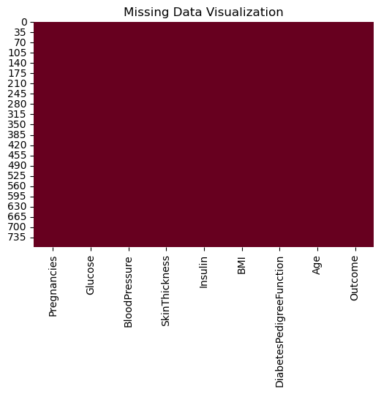

Nhận xét: Kết quả cho thấy tất cả các biến trong tập dữ liệu đều có **0 giá trị thiếu (missing value)**, tức là **không có ô trống hay giá trị Null** nào. Dữ liệu được ghi nhận đầy đủ về mặt kỹ thuật.

# Kiểm tra trùng lặp

# Phát hiện số lượng dòng trùng lặp

duplicates_count = df.duplicated().sum()

print(f"Số lượng dòng trùng lặp phát hiện được: {duplicates_count}")

if duplicates_count > 0:

    display.display(df[df.duplicated()])

# Loại bỏ các dòng trùng lặp

df = df.drop_duplicates()

# Kiểm tra lại sau khi loại bỏ

print(f"Số dòng còn lại sau khi loại bỏ trùng lặp: {df.shape[0]}")

Kết quả:

Số lượng dòng trùng lặp phát hiện được: 0

Số dòng còn lại sau khi loại bỏ trùng lặp: 768

Nhận xét: Kết quả cho thấy **không có dòng dữ liệu nào bị trùng lặp**, do đó **tập dữ liệu giữ nguyên 768 dòng ban đầu**. Điều này chứng tỏ dữ liệu có **tính duy nhất và độ tin cậy cao**, không cần thực hiện bước loại bỏ trùng lặp, giúp đảm bảo tính chính xác cho các phân tích thống kê và mô hình dự đoán sau này.

#### **1.2.4.3. Mô tả thống kê các biến định lượng**

Mục tiêu: Tính các chỉ số thống kê cơ bản: Mean, Median, Mode, Variance, Std Deviation, Range, Q1 (25%), Q2 (50%), Q3 (75%), IQR

numeric_cols = df.select_dtypes(include=['float64','int64']).columns

desc_stats = pd.DataFrame(index=numeric_cols, columns=[

    'Mean', 'Median', 'Mode', 'Variance', 'Std Deviation',

    'Range', 'Q1 (25%)', 'Q2 (50%)', 'Q3 (75%)', 'IQR'])

for col in numeric_cols:

    desc_stats.loc[col, 'Mean'] = df[col].mean()

    desc_stats.loc[col, 'Median'] = df[col].median()

    desc_stats.loc[col, 'Mode'] = df[col].mode()[0]

    desc_stats.loc[col, 'Variance'] = df[col].var()

    desc_stats.loc[col, 'Std Deviation'] = df[col].std()

    desc_stats.loc[col, 'Range'] = df[col].max() - df[col].min()

    desc_stats.loc[col, 'Q1 (25%)'] = np.percentile(df[col], 25)

    desc_stats.loc[col, 'Q2 (50%)'] = np.percentile(df[col], 50)

    desc_stats.loc[col, 'Q3 (75%)'] = np.percentile(df[col], 75)

    desc_stats.loc[col, 'IQR'] = desc_stats.loc[col, 'Q3 (75%)'] - desc_stats.loc[col, 'Q1 (25%)']

desc_stats = desc_stats.round(3)

desc_stats = desc_stats.reset_index().rename(columns={'index': 'Attribute'})

desc_stats.index = range(1, len(desc_stats) + 1)

from IPython.display import display

display(desc_stats)

Kết quả:

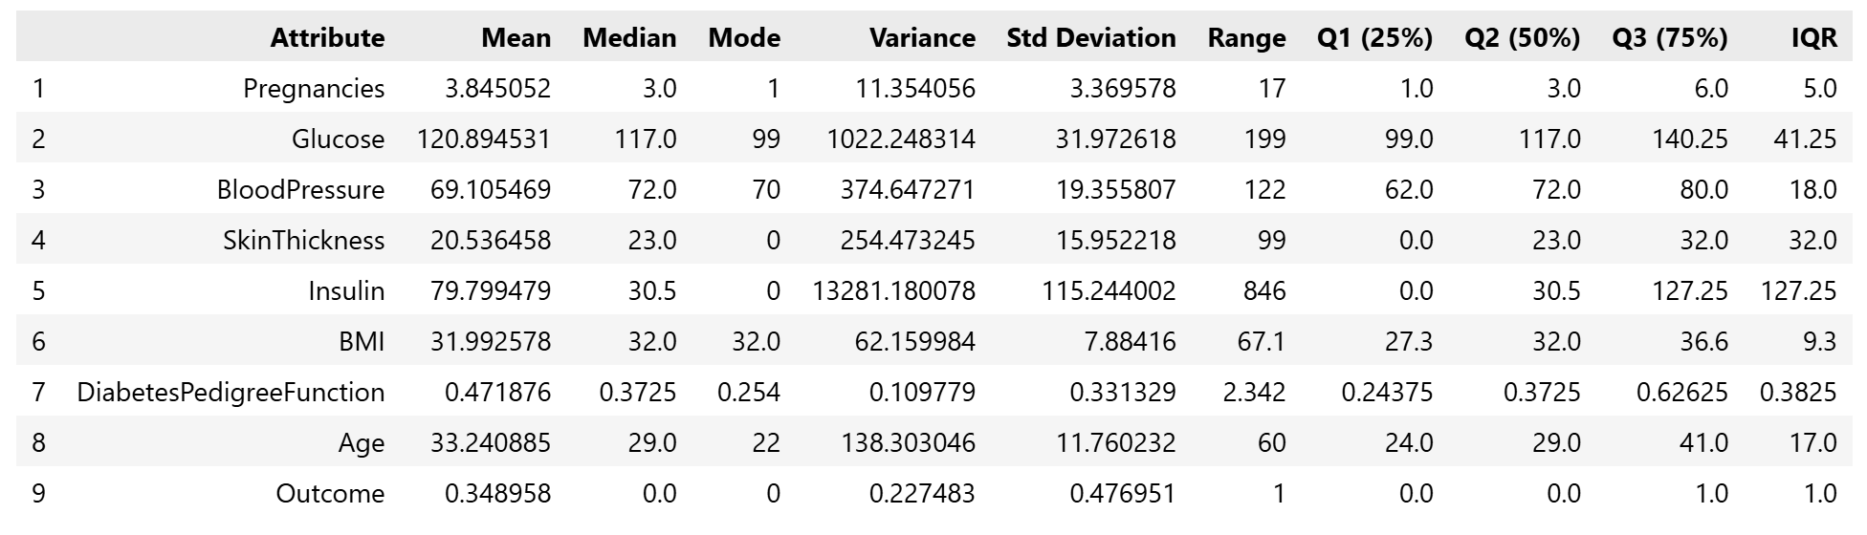

Nhận xét: Bảng thống kê mô tả cho thấy các biến có giá trị trung bình và trung vị khá gần nhau, chứng tỏ phần lớn dữ liệu phân bố tương đối cân đối.

* Biến Glucose có giá trị trung bình khoảng 120, cho thấy mức đường huyết trung bình của nhóm quan sát ở mức cao, phù hợp với bối cảnh nghiên cứu về tiểu đường.
* Biến Insulin có độ lệch chuẩn và khoảng biến thiên lớn, thể hiện sự dao động mạnh giữa các cá thể.
* Một số biến như SkinThickness và Insulin có mode bằng 0, điều này không hợp lý về mặt sinh lý, có thể là các giá trị bị thiếu được ghi là 0.
* Biến Outcome có giá trị trung bình khoảng 0.35, tức khoảng 35% người trong mẫu mắc tiểu đường. Nhìn chung, dữ liệu có tính ổn định nhưng cần xử lý thêm các giá trị 0 bất thường trước khi phân tích sâu hơn.

#### **1.2.4.4. Phân tích phân bố của biến phân loại quality**

+ Mục tiêu: Xem dữ liệu có bị mất cân bằng hay không

Outcome_counts = df['Outcome'].value_counts().sort_index()

print(Outcome_counts)

plt.figure(figsize=(7,4))

sns.countplot(x='Outcome', data=df, palette='viridis')

plt.title("Phân bố biến phân loại Outcome")

plt.xlabel("Outcome")

plt.ylabel("Số lượng mẫu")

plt.show()

Kết quả:

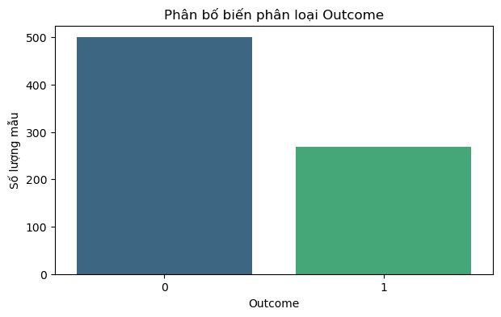

Nhận xét: Phân bố của biến Outcome cho thấy có 500 người không mắc tiểu đường (giá trị 0) và 268 người mắc tiểu đường (giá trị 1). Dữ liệu bị mất cân bằng, với nhóm không mắc chiếm khoảng 65% tổng số mẫu. Sự chênh lệch này cần được lưu ý khi xây dựng mô hình dự đoán vì có thể ảnh hưởng đến độ chính xác và khả năng phân biệt của mô hình giữa hai nhóm.

#### **1.2.4.5. Kiểm tra phân bố của các biến định lượng**

+ Mục tiêu: Quan sát dạng phân bố (chuẩn, lệch trái, lệch phải).

numeric_cols = df.select_dtypes(include=['float64', 'int64']).columns

n_cols = 2

n_rows = (len(numeric_cols) + 1) // n_cols

fig, axes = plt.subplots(n_rows, n_cols, figsize=(12, 4 *n_rows))

axes = axes.flatten()

for i, col in enumerate(numeric_cols):

    sns.histplot(df[col], kde=True, bins=20, ax=axes[i])

    axes[i].set_title(f"Phân bố của biến {col}")

    axes[i].set_xlabel(col)

    axes[i].set_ylabel("Tần suất")

for j in range(i + 1, len(axes)):

    fig.delaxes(axes[j])

plt.tight_layout()

plt.show()

Kết quả:

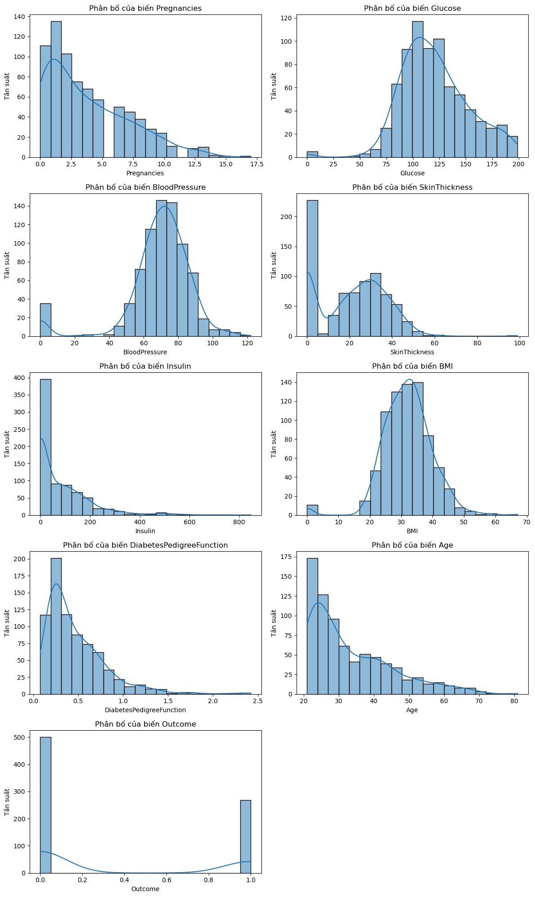

Nhận xét: Các biểu đồ histogram cho thấy đa số các biến trong tập dữ liệu có phân bố lệch phải, tức là phần lớn giá trị tập trung ở mức thấp và giảm dần về phía giá trị cao. Các biến Pregnancies, Age, Insulin và DiabetesPedigreeFunction đều thể hiện rõ dạng lệch phải này. Biến Glucose có phân bố gần chuẩn hơn nhưng vẫn nghiêng nhẹ về bên phải. BloodPressure và BMI có phân bố tương đối đối xứng, cho thấy dữ liệu khá ổn định ở các chỉ số này. Biến SkinThickness và Insulin có nhiều giá trị bằng 0, gợi ý khả năng tồn tại dữ liệu bị thiếu được ghi là 0. Biến Outcome chỉ nhận hai giá trị 0 và 1, thể hiện tính nhị phân của biến mục tiêu.

# **2. Xử lý và trực quan hóa dữ liệu**

## **2.1. Bài tập thực hành 1**

Thực hiện trực quan hóa dữ liệu trên tập dữ liệu về phân loại chất lượng rượu đỏ.

### **2.1.1. Bộ dữ liệu**

Được lấy từ <https://www.kaggle.com/code/eisgandar/red-wine-quality-eda-classification>

### **2.1.2. Mục tiêu:**

Bộ dữ liệu gốc ("winequality-red.csv") bao gồm 1599 mẫu rượu vang đỏ từ vùng Vinho Verde, Bồ Đào Nha, với 11 biến hóa lý và chất lượng cảm quan (quality từ 0-10, dựa trên đánh giá chuyên gia) tập trung vào việc xử lý dữ liệu để khám phá mối quan hệ giữa các biến chính và chất lượng rượu, sử dụng trực quan hóa để hỗ trợ phân tích.

### **2.1.3. Chuẩn bị dữ liệu**

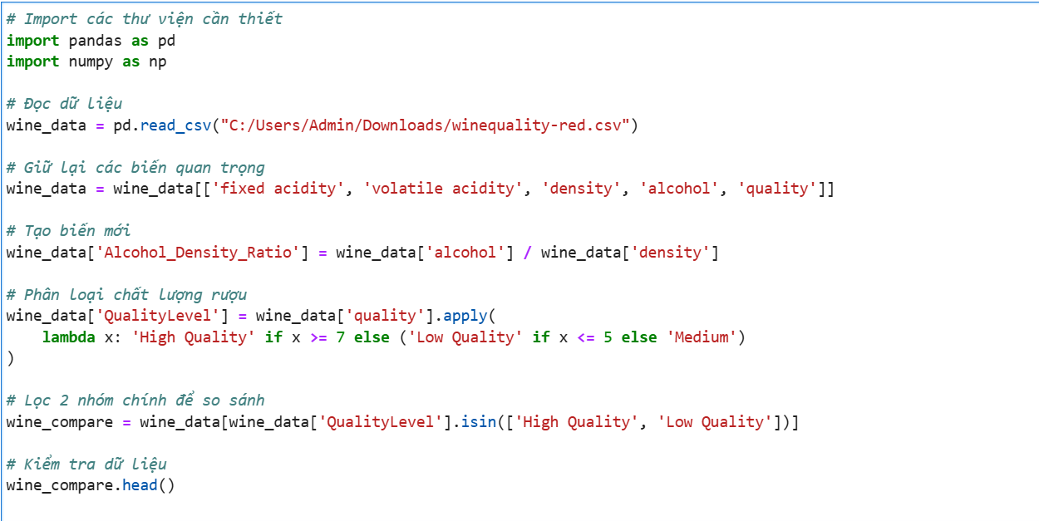



Sử dụng thư viện Pandas và NumPy để tải, làm sạch, và biến đổi dữ liệu. Đây là bước là tiền xử lý dữ liệu để tập trung vào các biến quan trọng, tạo ra các biến mới để tăng tính giải thích, và lọc dữ liệu để so sánh hai nhóm chất lượng cực đoan (High Quality và Low Quality). Điều này giúp giảm nhiễu, tăng tính tập trung cho phân tích, và hỗ trợ khám phá mối quan hệ (ví dụ: nồng độ cồn cao thường liên quan đến chất lượng tốt hơn do ảnh hưởng đến độ cân bằng và hương vị rượu).

(1). Import thư viện

Sử dụng Pandas để xử lý dữ liệu bảng, NumPy để tính toán số học.

(2). Tải dữ liệu

Đọc file CSV từ đường dẫn local. Bộ dữ liệu gốc có cấu trúc: các cột như 'fixed acidity' (độ axit cố định, g/L – ảnh hưởng đến độ chua), 'volatile acidity' (độ axit bay hơi, g/L – cao có thể gây mùi giấm, làm giảm chất lượng), 'density' (mật độ, g/cm³ – liên quan đến nồng độ đường và cồn), 'alcohol' (nồng độ cồn, % vol – cao hơn thường cải thiện chất lượng), và 'quality' (chất lượng cảm quan, 3-8 trong dữ liệu này).

(3). Lọc biến quan trọng

Giữ lại 5 biến chính để giảm chiều dữ liệu, tập trung vào các yếu tố hóa học ảnh hưởng mạnh đến chất lượng (dựa trên nghiên cứu về rượu vang, như độ axit và cồn là các chỉ số chính).

(4). Tạo biến mới:

* 'Alcohol_Density_Ratio': Tỷ lệ giữa 'alcohol' và 'density'. Ý nghĩa: Biến này đại diện cho "độ mạnh" của cồn tương đối với mật độ (thường cao hơn ở rượu chất lượng tốt, vì rượu nhẹ hơn với cồn cao có hương vị cân bằng hơn). Công thức: alcohol / density.
* 'QualityLevel': Phân loại 'quality' thành categorical: 'High Quality' (>=7, rượu xuất sắc), 'Low Quality' (<=5, rượu kém), 'Medium' (6, trung bình). Ý nghĩa: Chuyển đổi biến số thành phân loại để dễ so sánh nhóm, loại bỏ 'Medium' để tập trung vào sự khác biệt cực đoan.

(5). Lọc dữ liệu

Tạo DataFrame wine_compare chỉ chứa 'High Quality' và 'Low Quality' (khoảng 80% dữ liệu gốc bị loại nếu tính 'Medium', nhưng giúp phân tích rõ ràng hơn).

(6). Kiểm tra dữ liệu

In head() để xem mẫu, đảm bảo không lỗi (ví dụ: kiểm tra NaN, kiểu dữ liệu)

(7) Kết quả

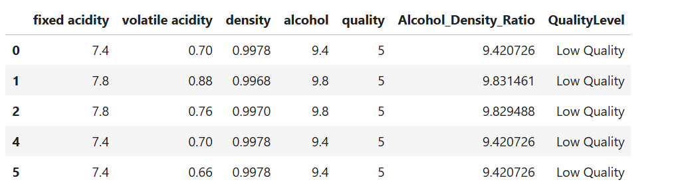

Phân tích mẫu: Các mẫu Low Quality có volatile acidity cao (0.66-0.88, có thể gây mùi khó chịu), alcohol trung bình (9.4-9.8%), và ratio khoảng 9.4-9.8 (thấp, cho thấy mật độ cao tương đối)

🡺 Ý nghĩa tổng thể: Giúp dữ liệu sẵn sàng cho trực quan hóa và phân tích. Trong ngữ cảnh rượu vang, nó nhấn mạnh các yếu tố như axit bay hơi (volatile acidity) thường cao ở rượu kém (do lên men kém), và cồn cao ở rượu tốt (do kiểm soát tốt hơn). Dữ liệu sau xử lý có khoảng 1000-1200 rows (tùy lọc), với các biến số học và categorical.

### **2.1.4. Trực quan hóa dữ liệu**

**Matplotlib**

Biểu đồ 1

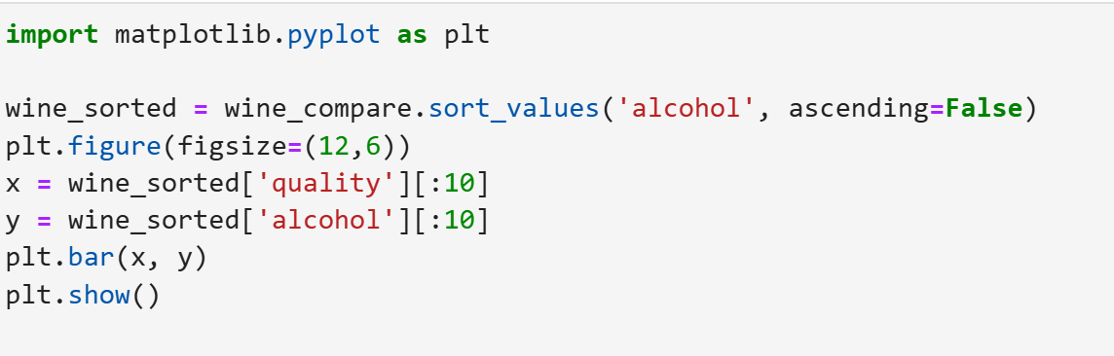

Output:

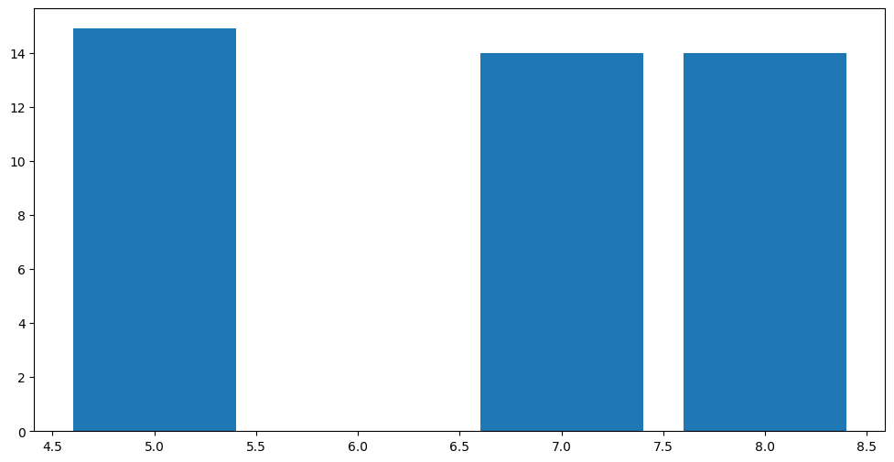

Biểu đồ 2

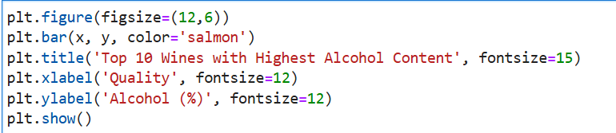

Output:

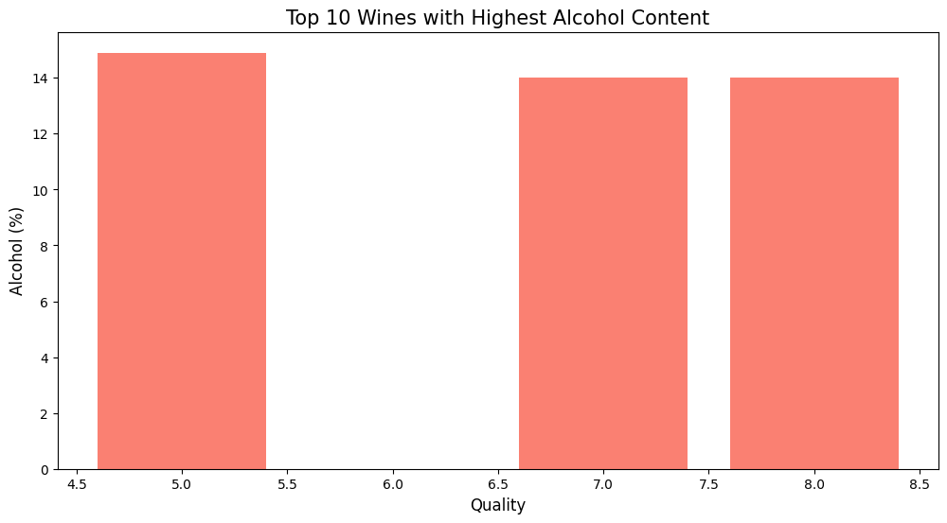

Biểu đồ 3

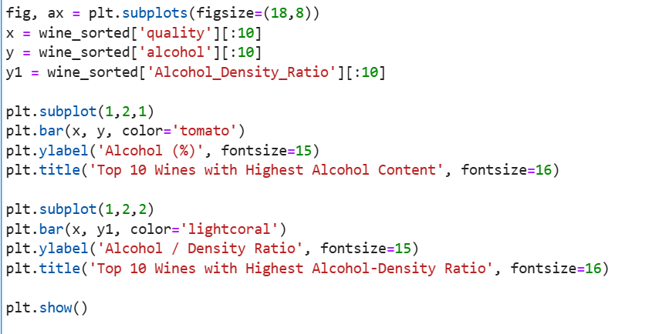

Output:

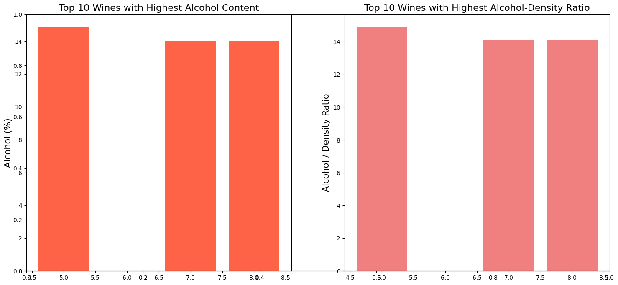

Nhận xét

Cả ba biểu đồ đều hướng đến việc khám phá mối liên hệ giữa chất lượng rượu vang đỏ và hàm lượng cồn, thông qua các cách biểu diễn khác nhau:

* Biểu đồ 1: Hàm lượng cồn tuyệt đối theo chất lượng.
* Biểu đồ 2: Tương tự biểu đồ 1 nhưng thiếu tiêu đề và nhãn, giúp thấy rõ vai trò của trực quan hóa đầy đủ.
* Biểu đồ 3: So sánh đồng thời hàm lượng cồn và tỷ lệ cồn/mật độ, mở rộng góc nhìn phân tích.

Kết luận

Qua ba biểu đồ trực quan hóa, có thể thấy rằng hàm lượng cồn là một đặc trưng quan trọng nhưng không phải là yếu tố duy nhất quyết định chất lượng rượu vang đỏ. Việc kết hợp nhiều đặc trưng như tỷ lệ cồn/mật độ sẽ giúp phân tích sâu hơn và đưa ra mô hình phân loại chính xác hơn.

**Trực quan hóa Seaborn**

Biểu đồ 1:

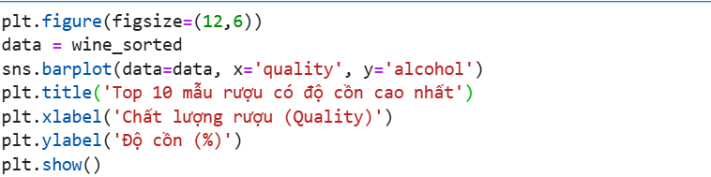

Outpput:

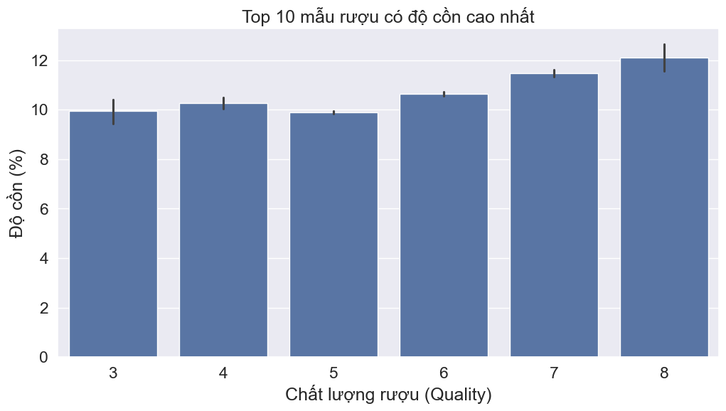

Biểu đồ 2:

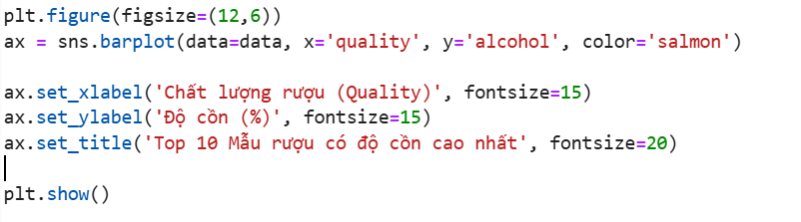

Output:

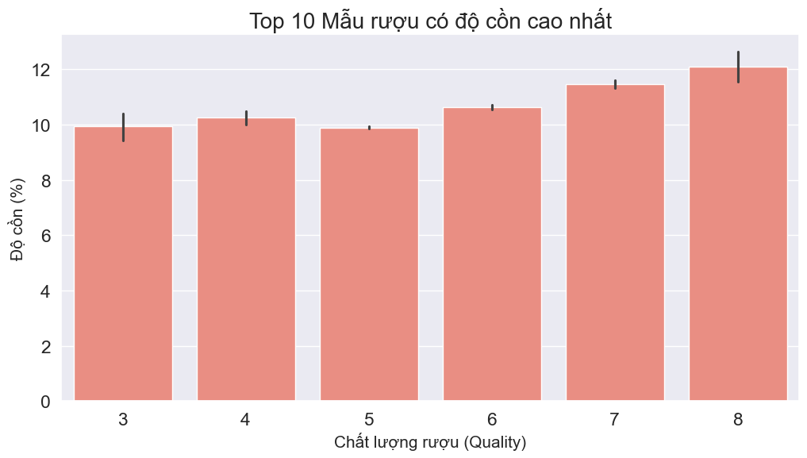

Biểu đồ 3

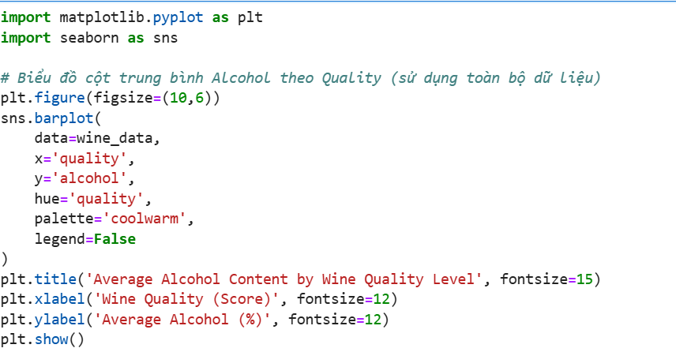

Output:

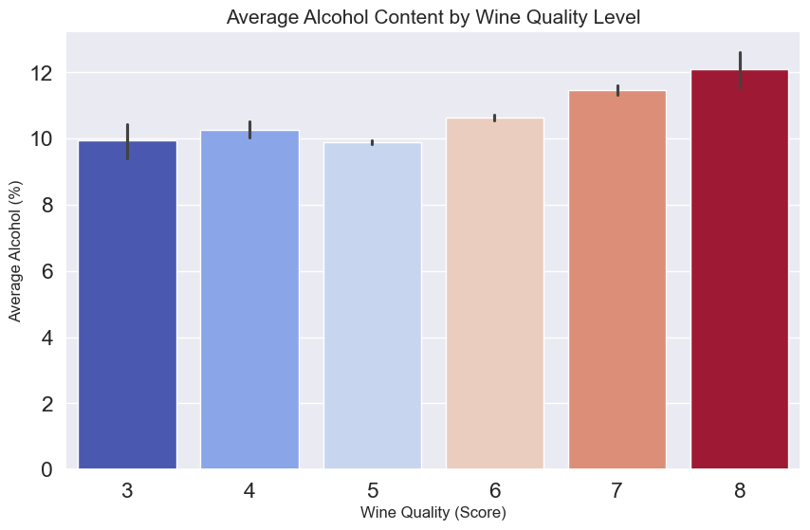

Nhận xét:

* Xu hướng chung: Khi chất lượng rượu tăng, thì độ cồn trung bình cũng tăng.
* Chất lượng 8 có độ cồn cao nhất, thường vượt trên 12%.
* Chất lượng 3 có độ cồn thấp nhất, chỉ khoảng 10%.
* Điều này cho thấy độ cồn có thể là một yếu tố ảnh hưởng đến cảm nhận chất lượng, nhưng không phải là yếu tố duy nhất.

Ý nghĩa:

* Các biểu đồ giúp khẳng định mối liên hệ giữa đặc tính hóa học và chất lượng cảm quan của rượu vang đỏ.
* Việc sử dụng seaborn cho phép tự động hóa phân tích thống kê, giúp tiết kiệm thời gian và tăng độ chính xác.
* Trực quan hóa dữ liệu không chỉ giúp minh họa mà còn là công cụ hỗ trợ ra quyết định và xây dựng mô hình phân loại.

**Trực quan hóa với Plotly**

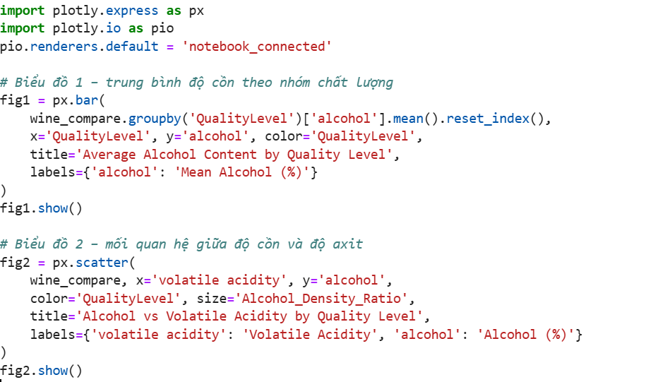

Output:

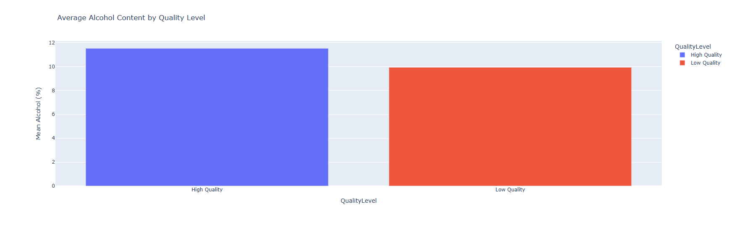

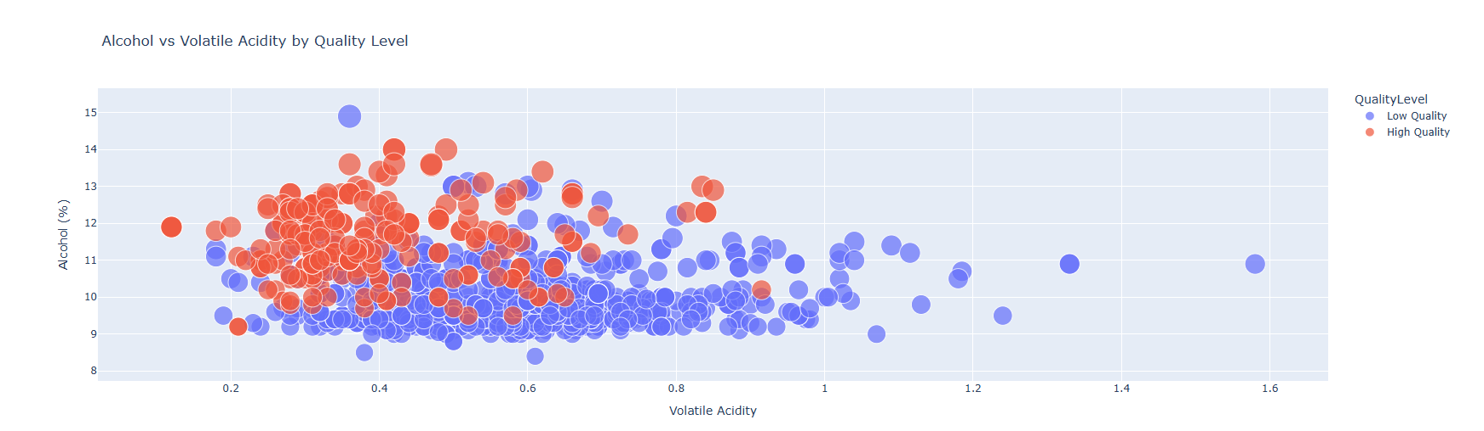

Nhận xét:

* Rượu chất lượng cao thường có độ cồn cao và độ axit bay hơi thấp.
* Rượu chất lượng thấp tập trung ở vùng độ cồn thấp – độ axit cao.
* Biểu đồ này giúp nhận diện cụm dữ liệu và xu hướng hóa học ảnh hưởng đến chất lượng.
* Sử dụng seaborn.scatterplot() để phân biệt nhóm chất lượng bằng màu sắc.

Ý nghĩa:

Hai biểu đồ cung cấp góc nhìn bổ sung cho nhau: biểu đồ cột giúp so sánh tổng quát giữa các nhóm chất lượng, trong khi biểu đồ phân tán giúp khám phá mối quan hệ giữa các đặc tính hóa học. Việc sử dụng Python với thư viện Seaborn cho phép trực quan hóa dữ liệu một cách hiệu quả, hỗ trợ phân tích định lượng và xây dựng mô hình phân loại chất lượng rượu vang đỏ.

**Biểu đồ Histogram – Phân bố biến liên tục**

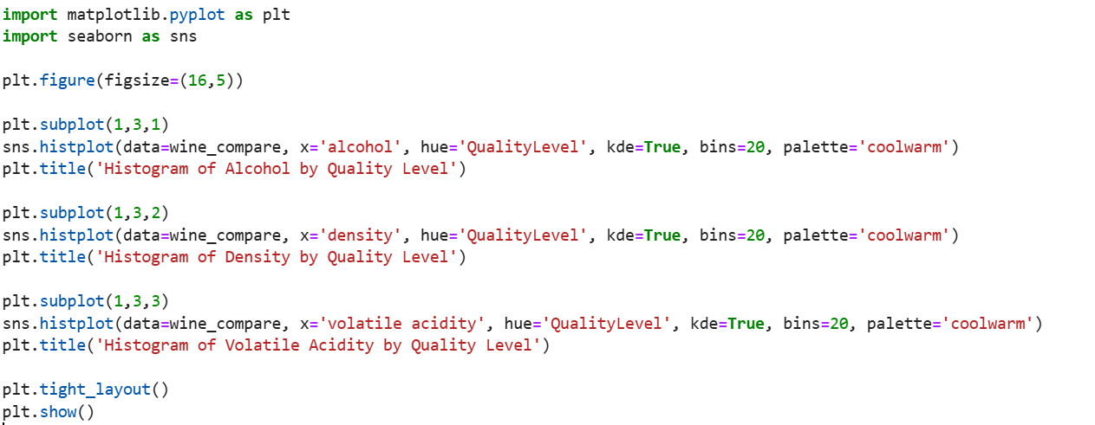

Output:

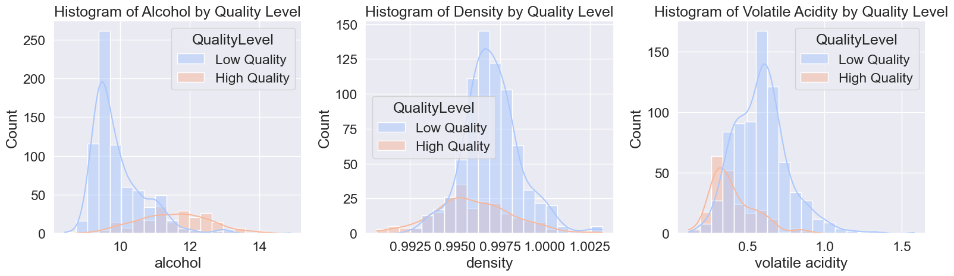

Nhận xét:

Biểu đồ 1: Histogram of Alcohol by Quality Level

* Trục x: Hàm lượng cồn (%).
* Trục y: Số lượng mẫu rượu (Count).
* Màu sắc: Cam cho chất lượng cao, xanh cho chất lượng thấp.
* Rượu chất lượng cao có xu hướng tập trung ở vùng độ cồn cao hơn (~11–14%).
* Rượu chất lượng thấp phân bố rộng hơn ở vùng độ cồn thấp (~8–11%).

Điều này cho thấy hàm lượng cồn cao có thể liên quan đến chất lượng cảm quan tốt hơn.

Biểu đồ 2: Histogram of Density by Quality Level

* Trục x: Mật độ rượu.
* Trục y: Số lượng mẫu.
* Màu sắc: Cam cho chất lượng cao, xanh cho chất lượng thấp.
* Rượu chất lượng cao có xu hướng có mật độ thấp hơn (~0.990–0.995).
* Rượu chất lượng thấp có mật độ cao hơn (~0.995–1.000).

Mật độ thấp có thể phản ánh độ tinh khiết hoặc độ lên men tốt hơn, góp phần nâng cao chất lượng.

Biểu đồ 3: Histogram of Volatile Acidity by Quality Level

* Trục x: Độ axit bay hơi.
* Trục y: Số lượng mẫu.
* Màu sắc: Cam cho chất lượng cao, xanh cho chất lượng thấp.
* Rượu chất lượng cao tập trung ở vùng độ axit thấp (~0.2–0.4).
* Rượu chất lượng thấp có độ axit cao hơn (~0.4–0.7).

Độ axit bay hơi cao thường gây cảm giác gắt, làm giảm chất lượng cảm quan của rượu.

**Biểu đồ Scatter Plot – Quan hệ giữa hai biến**

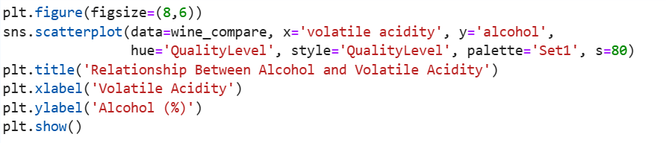

Output:

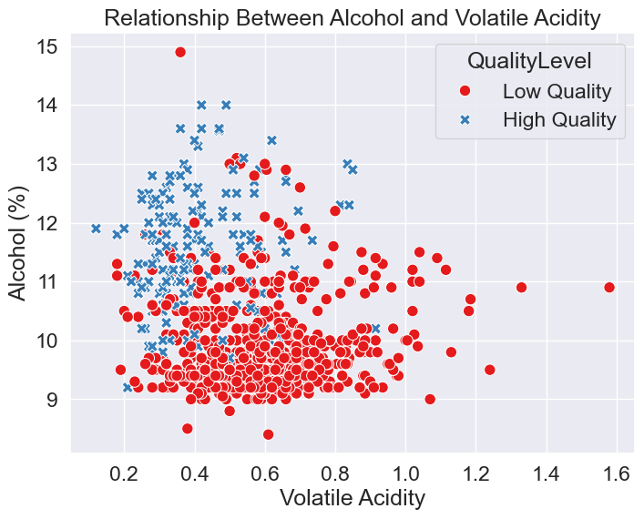

Nội dung:

* Trục x: Volatile Acidity (Độ axit bay hơi), khoảng từ 0.2 đến 1.2.
* Trục y: Alcohol (%) – Hàm lượng cồn, khoảng từ 8% đến 15%.
* Phân loại:
  + Red circles: Rượu chất lượng thấp (*Low Quality*).
  + Blue crosses: Rượu chất lượng cao (*High Quality*).
* Chú thích (Legend): Phân biệt rõ hai nhóm chất lượng.

Nhận xét:

Xu hướng phân bố

* Các điểm rượu chất lượng cao tập trung ở vùng độ cồn cao và độ axit thấp.
* Các điểm rượu chất lượng thấp phân bố nhiều ở vùng độ cồn thấp và độ axit cao.

Điều này cho thấy có mối tương quan nghịch giữa độ axit bay hơi và chất lượng, và tương quan thuận giữa độ cồn và chất lượng.

Ý nghĩa hóa học

* Volatile Acidity cao thường gây cảm giác gắt, chua, làm giảm trải nghiệm cảm quan.
* Alcohol cao có thể tạo cảm giác đậm đà, mạnh mẽ, thường được đánh giá cao hơn trong rượu vang đỏ.

Ứng dụng trong phân loại

* Biểu đồ này là công cụ trực quan mạnh mẽ để:
  + Nhận diện cụm dữ liệu theo chất lượng.
  + Hỗ trợ xây dựng mô hình phân loại rượu dựa trên đặc tính hóa học.
  + Kiểm tra giả thuyết về ảnh hưởng của độ cồn và độ axit đến chất lượng.

**Biểu đồ Boxplot – So sánh phân bố giữa các nhóm**

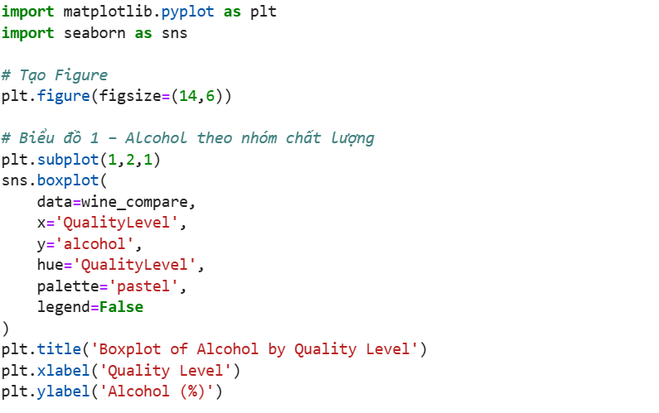

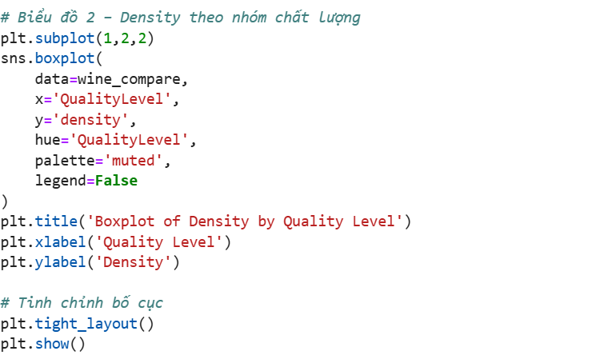

Output:

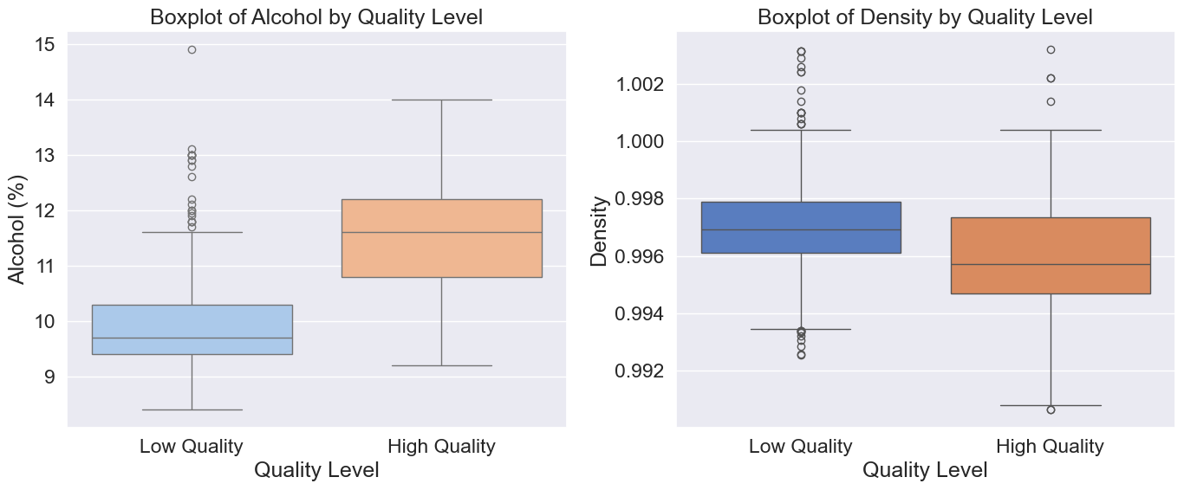

Nhận xét:

Biểu đồ 1: Boxplot of Alcohol by Quality Level

* Median (trung vị) của rượu chất lượng cao cao hơn rõ rệt so với rượu chất lượng thấp.
* Interquartile range (IQR) của nhóm chất lượng cao cũng dịch lên trên, cho thấy phân bố độ cồn cao hơn.
* Có một số outliers (giá trị ngoại lệ) vượt trên mức bình thường ở cả hai nhóm.

Điều này củng cố giả thuyết rằng độ cồn cao thường gắn liền với chất lượng rượu tốt hơn.

Biểu đồ 2: Boxplot of Density by Quality Level

* Median mật độ của rượu chất lượng thấp cao hơn nhóm chất lượng cao.
* Phân bố mật độ của nhóm chất lượng thấp rộng hơn, cho thấy sự biến thiên lớn hơn.
* Có một số outliers thấp ở cả hai nhóm, đặc biệt là nhóm chất lượng cao.

Mật độ thấp có thể phản ánh quá trình lên men tốt hơn hoặc ít tạp chất, góp phần nâng cao chất lượng cảm quan.

**Biểu đồ Bar Chart – So sánh trung bình giữa nhóm**

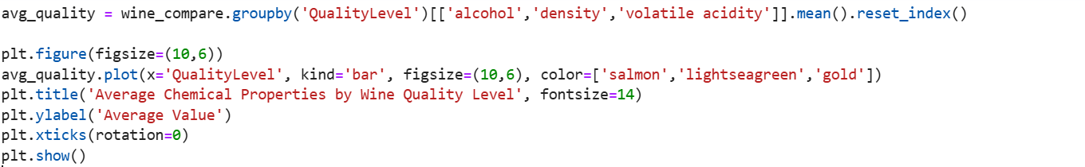

Output:

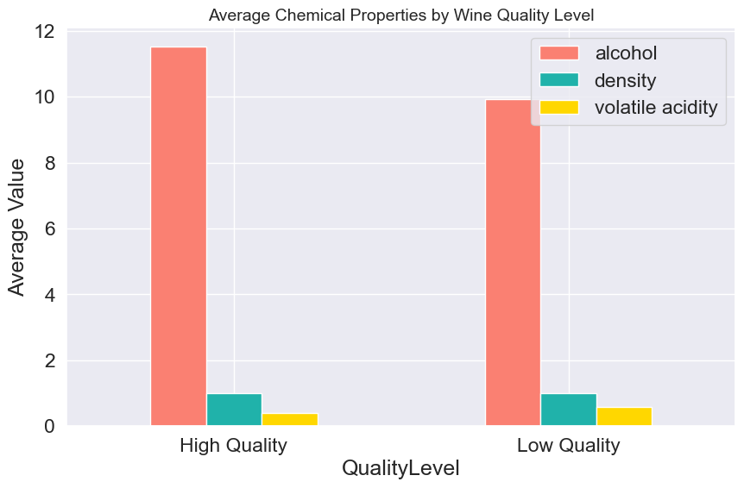

Biểu đồ so sánh đặc tính hóa học theo chất lượng rượu

Nhận xét

Alcohol (%)

* Rượu chất lượng cao có hàm lượng cồn trung bình cao hơn rõ rệt.
* Điều này phù hợp với các biểu đồ trước, cho thấy độ cồn là yếu tố liên quan đến chất lượng cảm quan.

Density

* Mật độ trung bình của rượu chất lượng cao thấp hơn, cho thấy khả năng lên men tốt hơn hoặc ít tạp chất.
* Mật độ cao có thể làm rượu nặng hơn, ảnh hưởng đến độ mượt khi uống.

Volatile Acidity

* Rượu chất lượng cao có độ axit bay hơi thấp hơn, giúp giảm cảm giác gắt, chua.
* Axit bay hơi cao thường là dấu hiệu của quá trình lên men không ổn định hoặc chất lượng thấp.

## **2.2. Bài tập thực hành 2**

### **2.2.1. Bộ dữ liệu**

Dữ liệu lấy tại <https://www.kaggle.com/code/vincentlugat/pima-indians-diabetes-eda-prediction-0-906> gồm gần **770 mẫu bệnh nhân**, mỗi mẫu đại diện cho một phụ nữ trưởng thành, chủ yếu là người gốc Pima (một nhóm dân cư bản địa ở Mỹ), được theo dõi để xác định nguy cơ mắc bệnh tiểu đường tuýp 2. Mỗi mẫu chứa thông tin về các đặc trưng sinh học và lối sống có thể ảnh hưởng đến khả năng mắc bệnh.

### **2.2.2. Chuẩn bị và đọc dữ liệu**

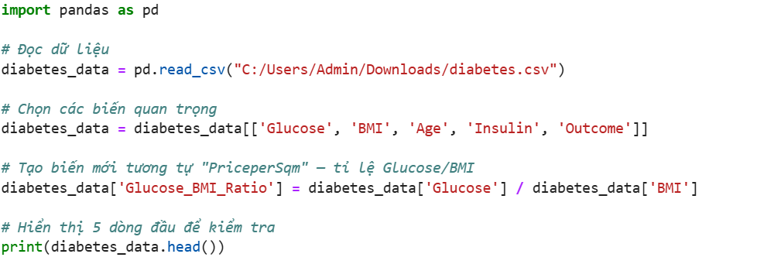

Output:

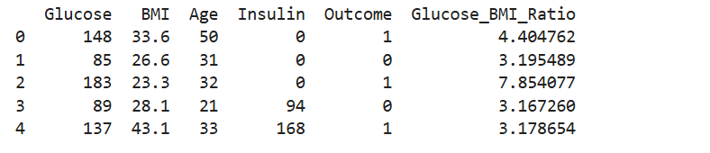

(1). Nhập thư viện và tải dữ liệu:

Đoạn mã sử dụng thư viện pandas, một công cụ mạnh mẽ trong Python để xử lý dữ liệu dạng bảng. Bộ dữ liệu chứa thông tin y tế của nhiều bệnh nhân.

(2). Lọc các biến quan trọng

Từ toàn bộ tập dữ liệu, chỉ giữ lại các biến có ý nghĩa cao trong phân tích: Glucose, BMI, Age, Insulin, và Outcome. Đây là những đặc trưng sinh học có khả năng ảnh hưởng trực tiếp đến nguy cơ mắc bệnh tiểu đường.

(3)Tạo biến mới: Tỉ lệ Glucose/BMI

Tương tự như cách tính "giá mỗi mét vuông" trong phân tích bất động sản, ở đây ta tạo biến mới Glucose_BMI_Ratio bằng cách chia nồng độ glucose cho chỉ số BMI. Biến này giúp đánh giá mức độ đường huyết tương ứng với thể trạng cơ thể, từ đó có thể phản ánh nguy cơ tiểu đường một cách tương đối.

(4). Kiểm tra dữ liệu đầu ra

Lệnh head() hiển thị 5 dòng đầu tiên của dữ liệu sau khi xử lý. Hình ảnh bảng dữ liệu minh họa rõ ràng các giá trị của từng biến, bao gồm cả biến mới vừa tạo.

Ví dụ:

* Một bệnh nhân có glucose là 148 và BMI là 33.6 thì tỷ lệ Glucose/BMI là khoảng 4.40.
* Một bệnh nhân khác có glucose là 183 và BMI là 23.3 thì tỷ lệ này lên đến 7.85, cho thấy mức glucose rất cao so với thể trạng.

### **2.2.4 :Trực quan hóa dữ liệu**

**Phân bố dữ liệu – Histogram**

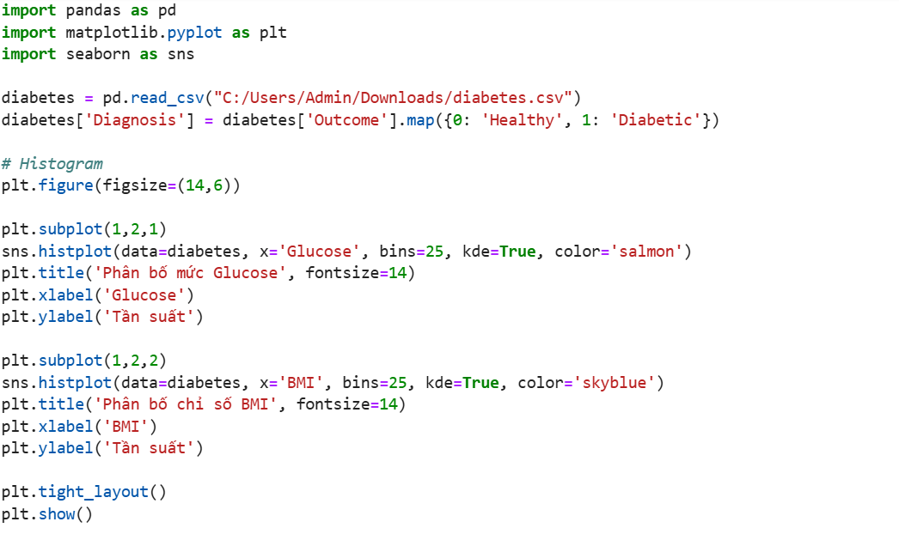

Output:

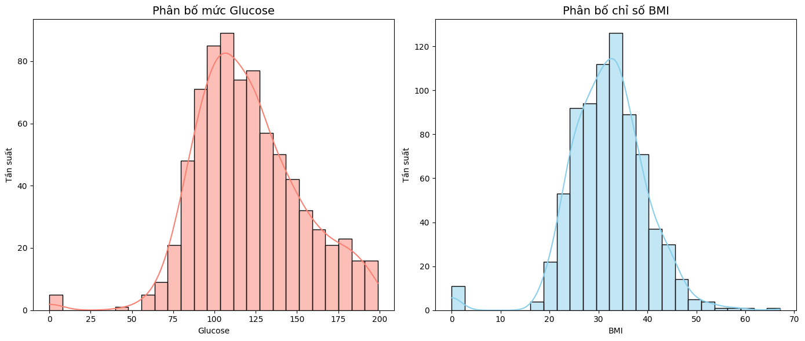

Nhận xét:

* Phân bố Glucose: Có xu hướng lệch phải, tập trung nhiều ở khoảng 100–150. Một số cá nhân có mức glucose rất cao, vượt ngưỡng 180 → dấu hiệu nguy cơ tiểu đường rõ rệt.
* Phân bố BMI: Tập trung ở khoảng 25–35, phản ánh tình trạng thừa cân phổ biến. Có một số trường hợp BMI vượt ngưỡng 40 → nguy cơ béo phì cao.
* Đường cong mượt: Giúp nhận diện xu hướng phân bố, cho thấy cả hai biến đều có độ biến thiên lớn và không hoàn toàn tuân theo phân phối chuẩn.

Ý nghĩa:

* Việc trực quan hóa giúp phát hiện bất thường và hiểu rõ đặc điểm của tập dữ liệu.
* Glucose và BMI là hai biến quan trọng, có thể kết hợp để tạo ra chỉ số tổng hợp hỗ trợ phân loại nguy cơ tiểu đường.
* Hình ảnh này là nền tảng tốt để kiểm tra giả định thống kê và xây dựng mô hình dự đoán.

**Scattter plot - Mối quan hệ giữa Glucose và BMI**

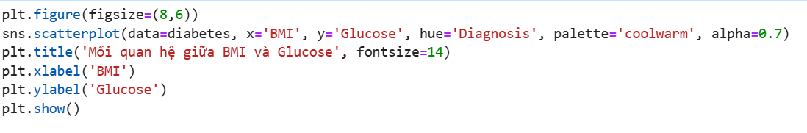

Output:

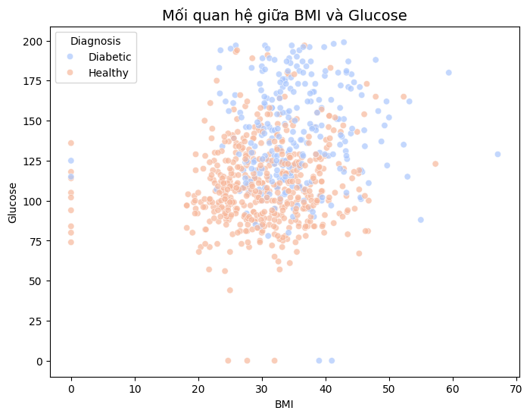

Nhận xét:

* Phân bố điểm dữ liệu: Các điểm tập trung nhiều ở vùng BMI từ 25 đến 40 và Glucose từ 80 đến 180.
* Phân biệt nhóm: Người mắc tiểu đường (màu đỏ cam) có xu hướng có mức glucose cao hơn và BMI lớn hơn so với người khỏe mạnh (màu xanh).
* Xu hướng chung: Có dấu hiệu tương quan thuận nhẹ giữa BMI và Glucose, đặc biệt rõ ở nhóm tiểu đường.

Ý nghĩa:

* Hình ảnh cho thấy BMI và Glucose có thể kết hợp để phân biệt nhóm bệnh nhân, hỗ trợ xây dựng mô hình phân loại.
* Việc trực quan hóa giúp nhận diện cụm dữ liệu và kiểm tra giả định về mối quan hệ giữa các biến sinh học.

**Boxplot – So sánh giữa hai nhóm bệnh**

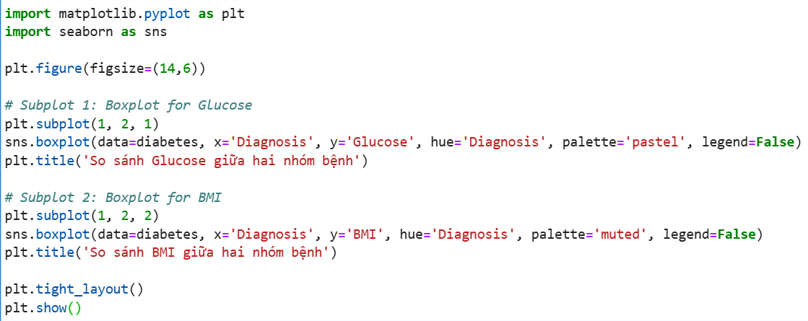

Output:

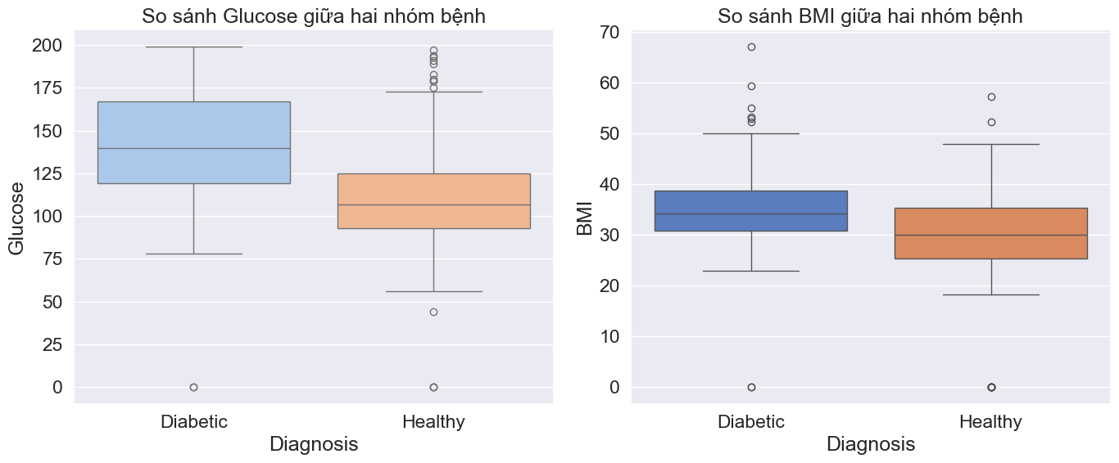

Nhận xét:

* Glucose: Nhóm mắc tiểu đường có giá trị trung vị cao hơn rõ rệt, cùng với khoảng biến thiên rộng hơn → cho thấy mức glucose tăng mạnh ở nhóm bệnh.
* BMI: Nhóm tiểu đường cũng có chỉ số BMI cao hơn, phản ánh tình trạng thừa cân hoặc béo phì phổ biến hơn.
* Ngoại lệ: Cả hai biểu đồ đều có nhiều điểm ngoại lệ, cho thấy sự đa dạng trong đặc điểm sinh học giữa các cá nhân.

Ý nghĩa:

* Glucose và BMI đều có xu hướng cao hơn ở nhóm tiểu đường → là dấu hiệu sinh học quan trọng trong phân loại bệnh.
* Boxplot giúp trực quan hóa sự khác biệt rõ ràng giữa hai nhóm, hỗ trợ kiểm tra giả định thống kê và xây dựng mô hình dự đoán.

**Bar chart – So sánh tuổi trung bình giữa hai nhóm**

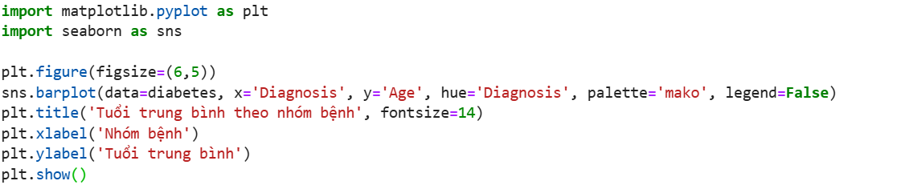

Output:

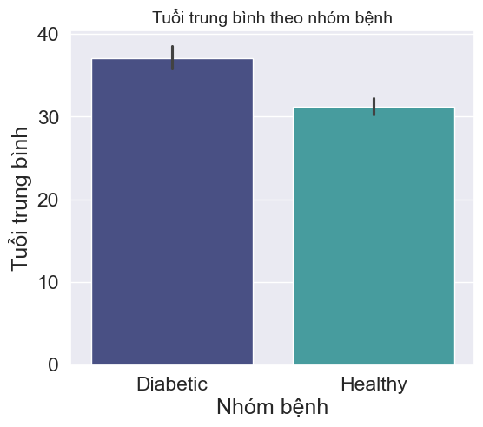

Nhận xét:

* Tuổi trung bình của nhóm mắc tiểu đường cao hơn rõ rệt so với nhóm khỏe mạnh.
* Sai số được thể hiện qua thanh lỗi (error bars), cho thấy độ biến thiên trong từng nhóm.
* Biểu đồ đơn giản nhưng trực quan, giúp làm nổi bật yếu tố tuổi trong phân tích bệnh lý.

Ý nghĩa:

* Tuổi là một yếu tố nguy cơ quan trọng trong bệnh tiểu đường, càng lớn tuổi thì khả năng mắc bệnh càng cao.
* Việc so sánh tuổi trung bình giữa hai nhóm giúp xác định xu hướng dịch tễ học và hỗ trợ phân tầng nguy cơ trong mô hình dự đoán.

**Plotly – Biểu đồ tương tác**

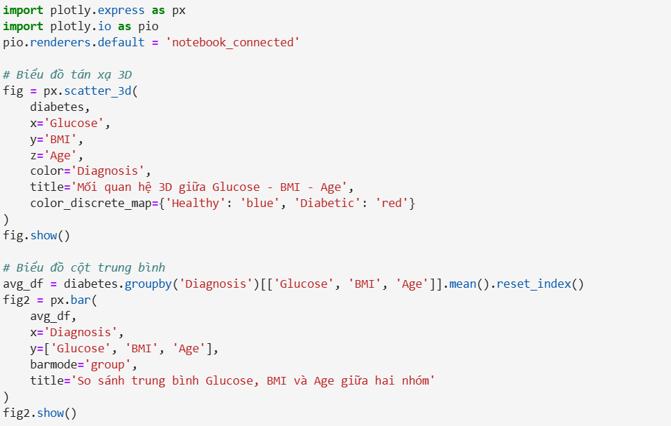

Output: 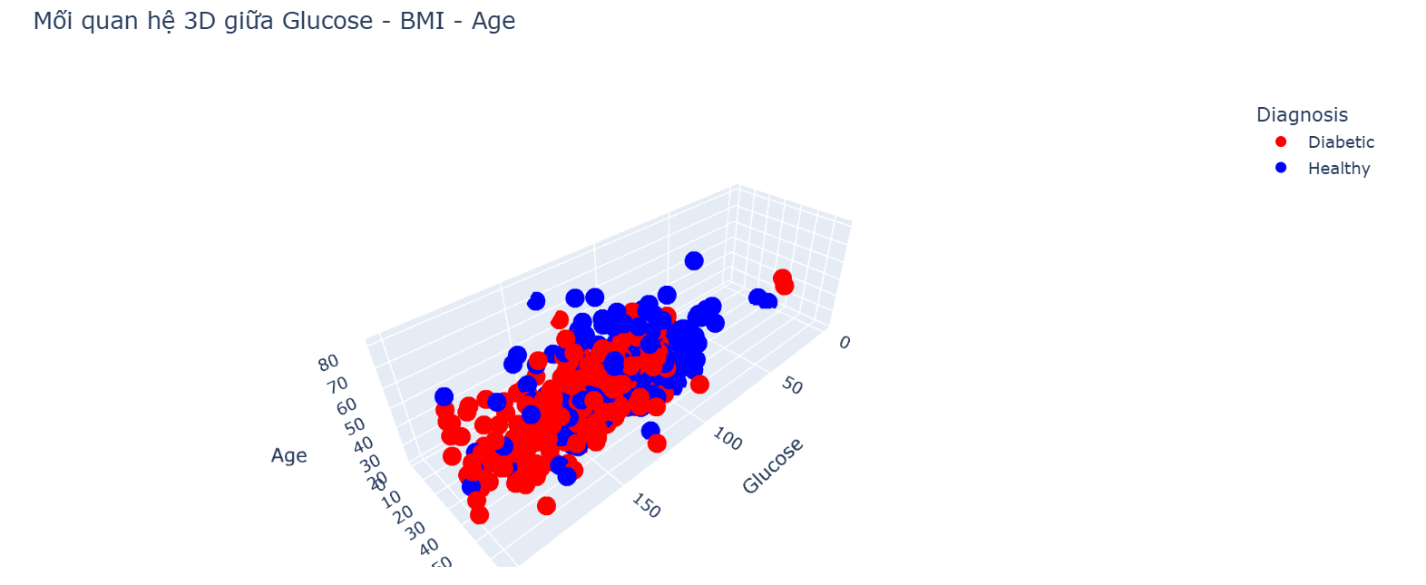

Nhận xét:

* Phân bố không gian: Các điểm dữ liệu trải đều trong không gian 3 chiều, tập trung nhiều ở vùng Glucose từ 80–160, BMI từ 25–40 và tuổi từ 20–60.
* Phân biệt nhóm: Nhóm tiểu đường (màu đỏ) có xu hướng nằm ở vùng có Glucose cao, BMI lớn và tuổi cao hơn so với nhóm khỏe mạnh (màu xanh).
* Tương quan đa biến: Có dấu hiệu cho thấy ba biến này cùng nhau tạo nên sự khác biệt rõ rệt giữa hai nhóm bệnh.

Ý nghĩa:

* Việc trực quan hóa 3 chiều giúp nhận diện cụm dữ liệu và mối quan hệ phức tạp giữa các đặc trưng sinh học.
* Glucose, BMI và Age là bộ ba biến có tiềm năng cao trong việc phân loại bệnh nhân tiểu đường.
* Hình ảnh này là nền tảng tốt để kiểm tra giả định mô hình và lựa chọn đặc trưng đầu vào cho thuật toán học máy.

Output:

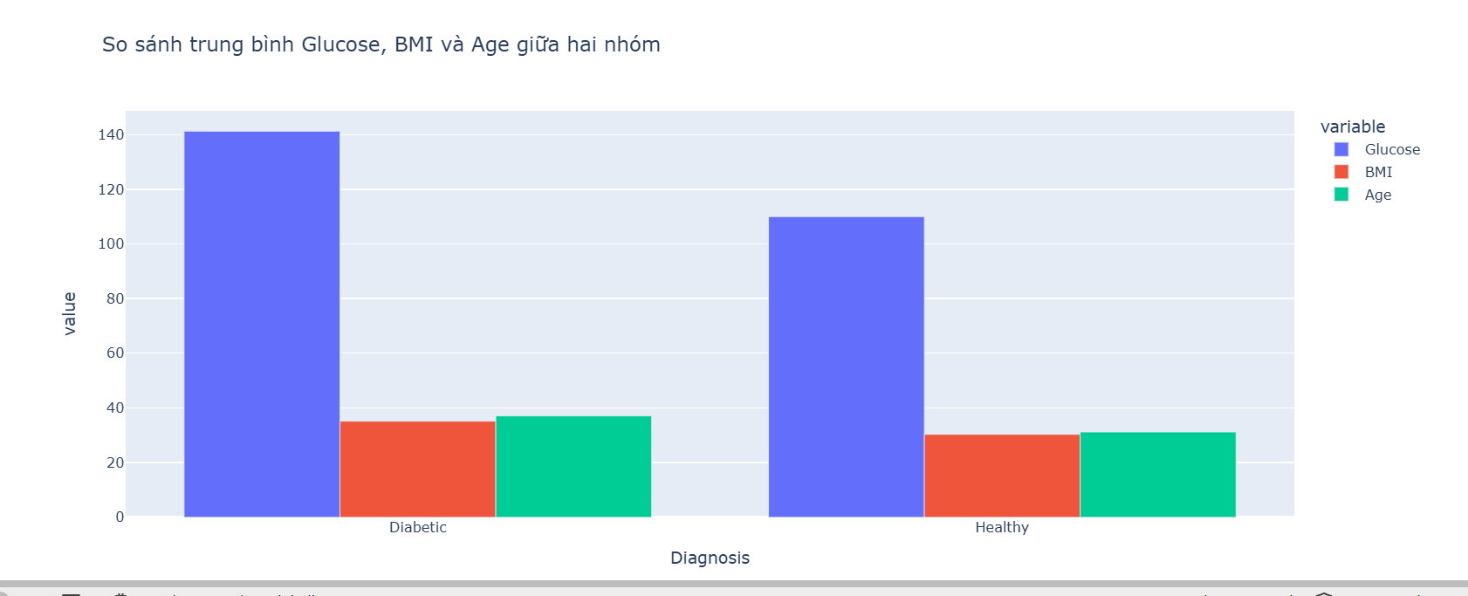

Nhận xét:

* Glucose: Nhóm tiểu đường có mức trung bình cao hơn rõ rệt so với nhóm khỏe mạnh → xác nhận vai trò của glucose trong chẩn đoán bệnh.
* BMI & Age: Cả hai chỉ số đều cao hơn ở nhóm tiểu đường, nhưng mức chênh lệch không quá lớn → cho thấy ảnh hưởng vừa phải của thể trạng và tuổi tác.
* Trực quan hóa đa biến: Việc so sánh đồng thời ba đặc trưng giúp nhận diện xu hướng tổng thể giữa hai nhóm bệnh.

Ý nghĩa:

* Glucose là đặc trưng nổi bật nhất để phân biệt nhóm bệnh.
* BMI và tuổi tuy không vượt trội nhưng vẫn góp phần vào phân tầng nguy cơ.
* Biểu đồ này hỗ trợ lựa chọn đặc trưng đầu vào cho mô hình phân loại tiểu đường.

**Trực quan hóa với Matplotlib**

**Biểu đồ 1**

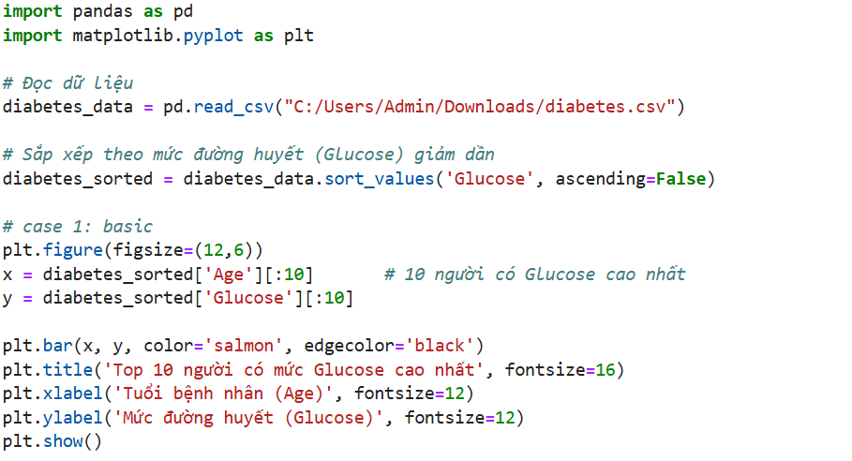

Output: 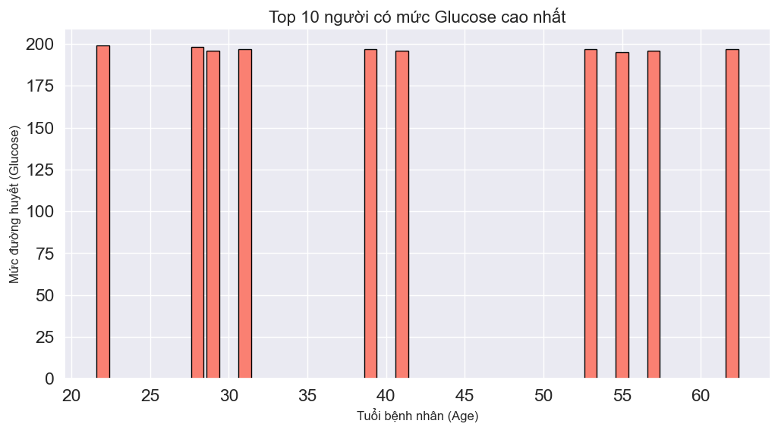

Biểu đồ 2

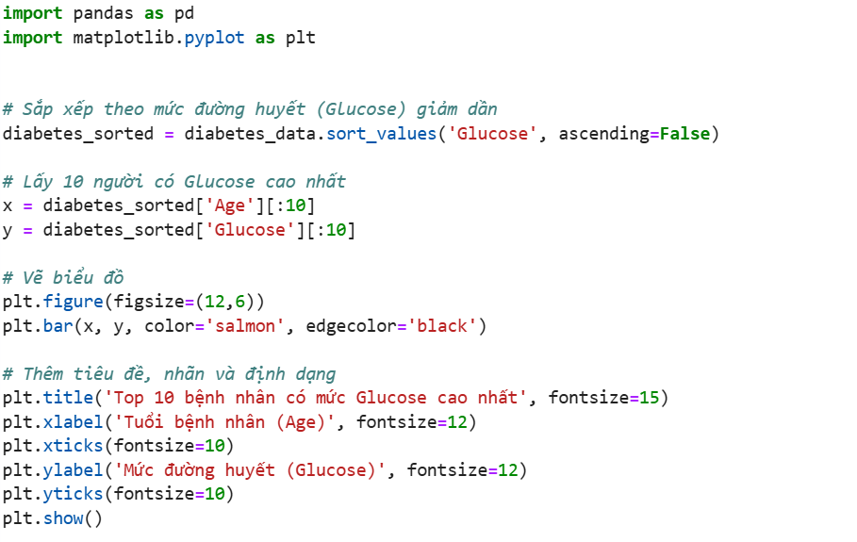

Output:

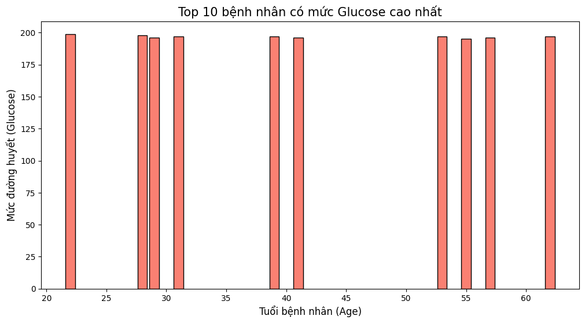

Biểu đồ 3:

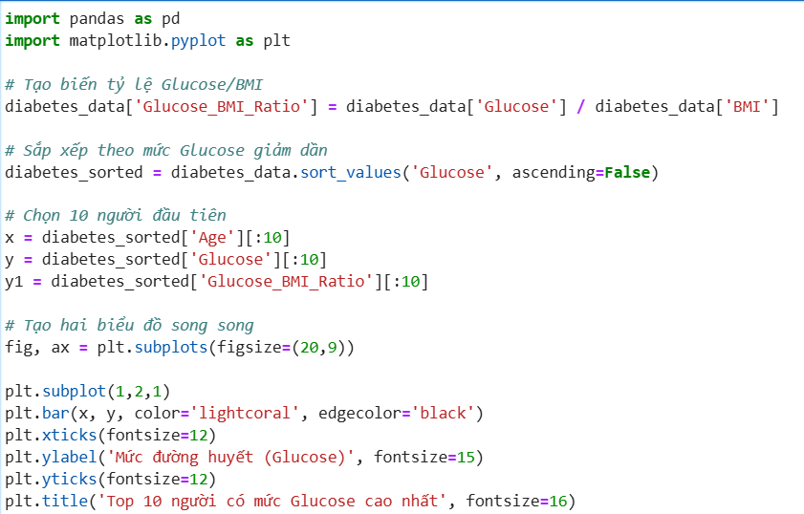

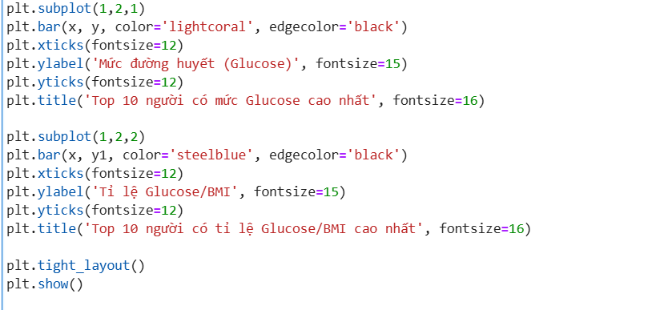

Output:

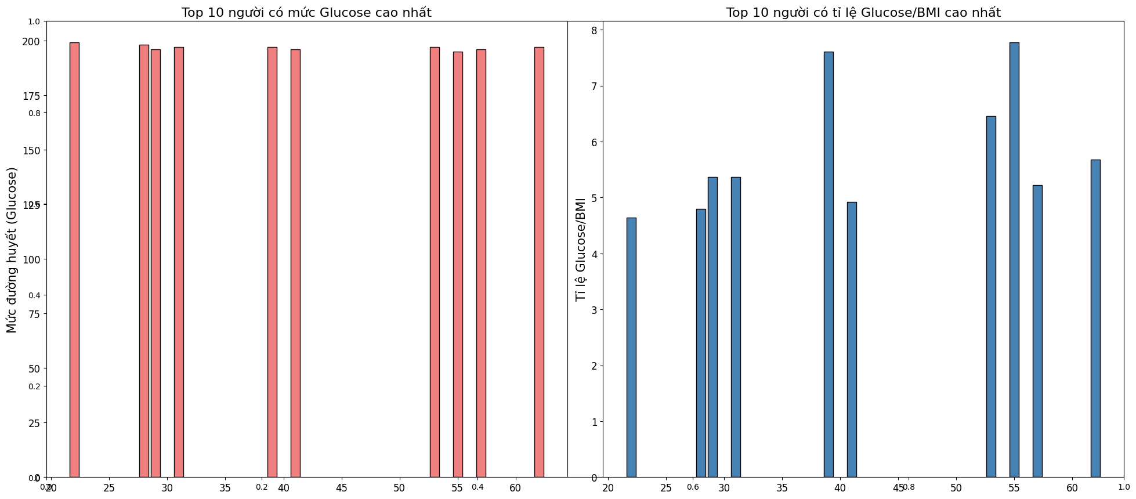

Nhận xét:

* Cả ba biểu đồ đều tập trung vào nhóm bệnh nhân có mức glucose cao nhất, dao động quanh ngưỡng 200 mg/dL — đây là mức rất cao, tiềm ẩn nguy cơ tiểu đường nghiêm trọng.
* Tuổi của các bệnh nhân trong top 10 trải từ khoảng 25 đến 60 tuổi, cho thấy nguy cơ không chỉ tập trung ở người lớn tuổi mà cả người trẻ cũng có thể bị ảnh hưởng.
* Biểu đồ sử dụng cách trình bày trực quan đơn giản, dễ hiểu, giúp nhận diện nhanh các trường hợp cần theo dõi y tế.

So sánh 3 biểu đồ

* Biểu đồ 1 & 2: Tập trung vào mức glucose tuyệt đối theo độ tuổi, giúp nhận diện nhóm tuổi có nguy cơ cao.
* Biểu đồ 3: Bổ sung góc nhìn mới bằng cách kết hợp glucose với BMI → phản ánh nguy cơ tiểu đường theo tỷ lệ tương đối, không chỉ dựa vào giá trị tuyệt đối

Ý nghĩa

* Việc so sánh cả glucose tuyệt đối và tỷ lệ Glucose/BMI giúp phân tích sâu hơn về nguy cơ bệnh lý.
* Biểu đồ 3 đặc biệt hữu ích để phát hiện những trường hợp có thể bị bỏ sót nếu chỉ nhìn vào glucose đơn thuần.
* Kết hợp cả ba biểu đồ sẽ tạo nên một bức tranh toàn diện về nhóm bệnh nhân nguy cơ cao, hỗ trợ phân tầng và can thiệp sớm.

**Trực quan hóa với Seaborn**

Biểu đồ 1

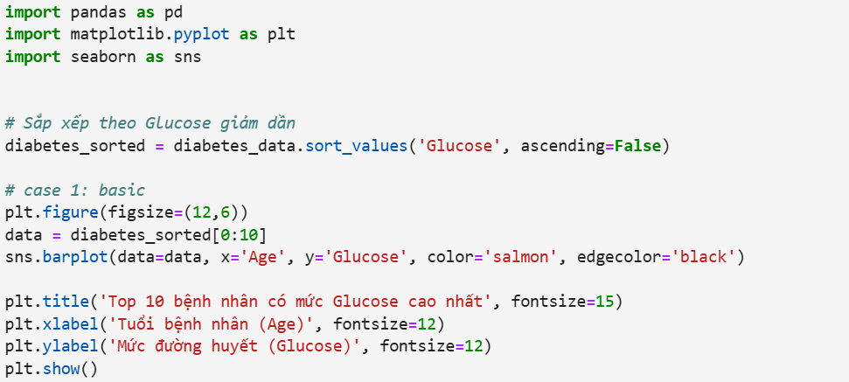

Output:

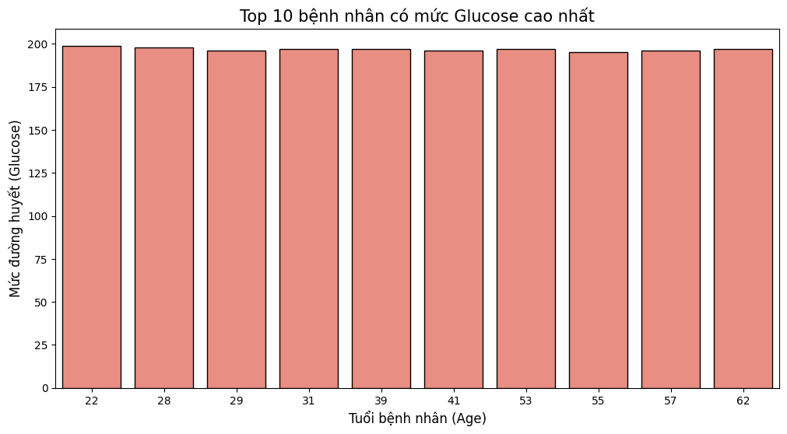

Biểu đồ 2:

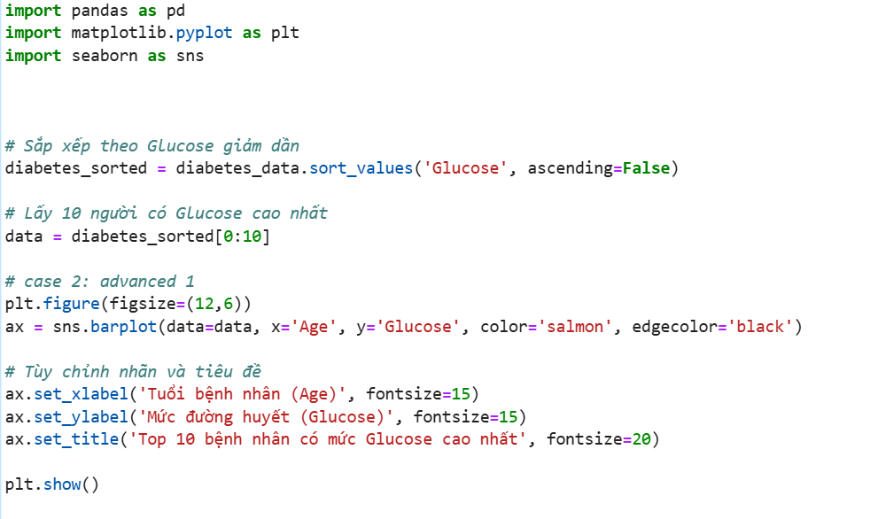

Output:

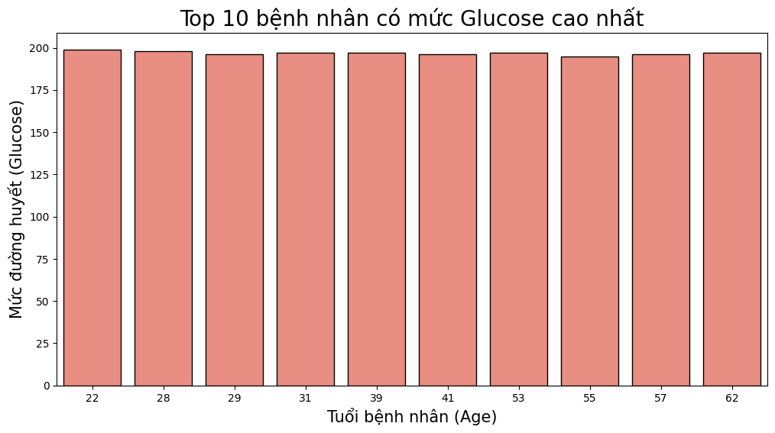

Biểu đồ 3

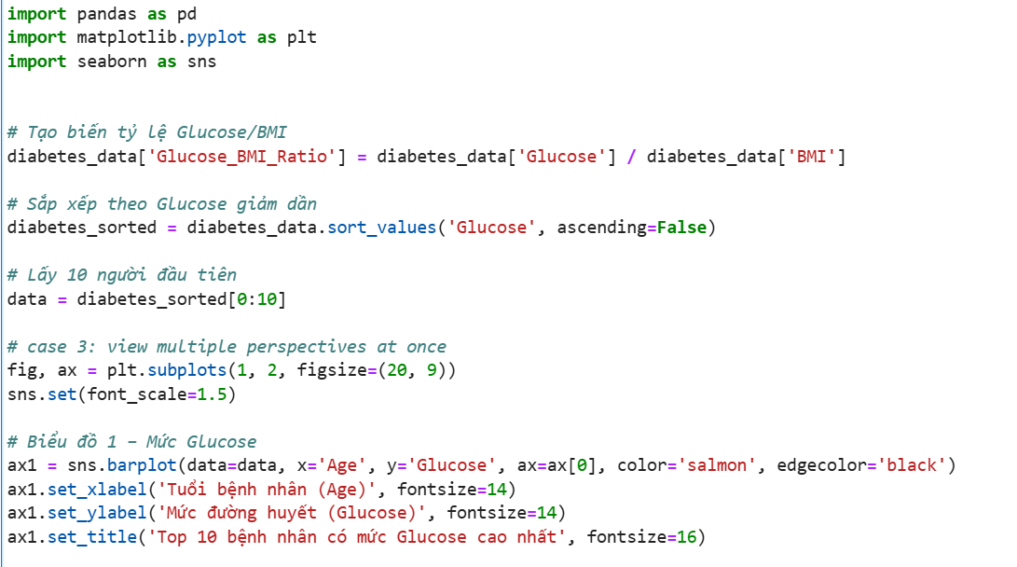

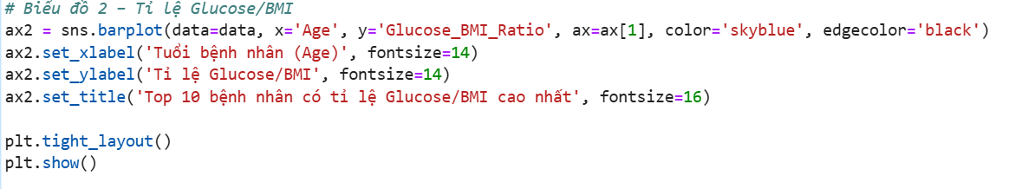

Output:

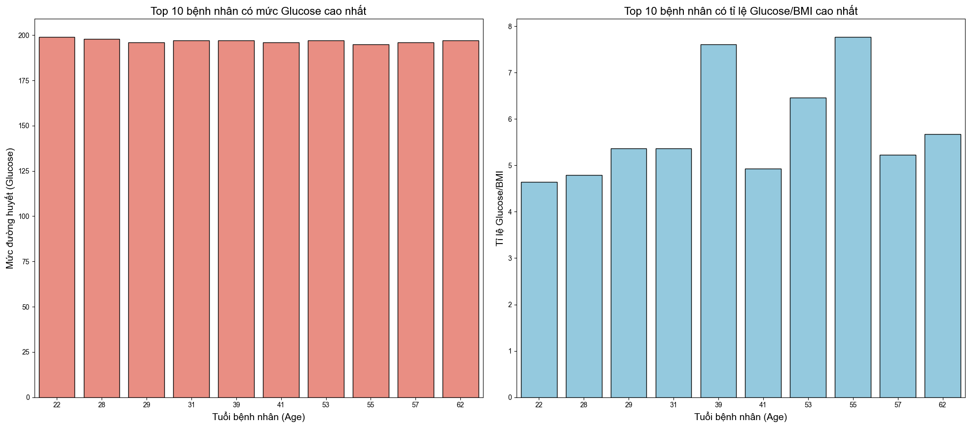

Nhận xét:

* Các biểu đồ đều tập trung vào nhóm bệnh nhân có mức glucose cao nhất, với giá trị dao động quanh ngưỡng 200–225 mg/dL — đây là mức rất cao, tiềm ẩn nguy cơ tiểu đường nghiêm trọng.
* Tuổi của các bệnh nhân trong top 10 trải từ khoảng 22 đến 62 tuổi, cho thấy nguy cơ không chỉ tập trung ở người lớn tuổi mà cả người trẻ cũng có thể bị ảnh hưởng.
* Biểu đồ về tỉ lệ Glucose/BMI bổ sung góc nhìn tương đối, giúp phát hiện những trường hợp có glucose cao so với thể trạng, dù BMI không quá lớn.

So sánh:

* Biểu đồ Glucose tuyệt đối: Giúp xác định nhanh những cá nhân có mức đường huyết cao nhất. Các cột gần bằng nhau cho thấy nhóm này có mức glucose rất đồng đều và cao.
* Biểu đồ theo tuổi: Làm rõ mối liên hệ giữa tuổi và mức glucose, cho thấy không có độ tuổi cố định cho nguy cơ cao — có cả người trẻ và trung niên.
* Biểu đồ Glucose/BMI: Làm nổi bật những trường hợp có glucose cao nhưng BMI thấp → có thể là dấu hiệu nguy hiểm bị che khuất nếu chỉ nhìn vào glucose đơn thuần.

Ý nghĩa:

* Việc kết hợp cả giá trị tuyệt đối và tỷ lệ tương đối giúp phân tích sâu hơn về nguy cơ bệnh lý.
* Những bệnh nhân có tỉ lệ Glucose/BMI cao cần được chú ý đặc biệt, vì họ có thể không biểu hiện rõ ràng qua BMI nhưng vẫn có nguy cơ cao.
* Các biểu đồ này là nền tảng tốt để phân tầng nguy cơ, hỗ trợ ra quyết định y tế và huấn luyện mô hình học máy.

## **2.3. Bài tập thực hành:**

Thực hiện EDA trên tập dữ liệu mua sắm tại siêu thị. Tập dữ liệu lấy từ <https://www.kaggle.com/code/rajatkumar30/eda-online-retail>

### **2.3.1. Bộ dữ liệu**

Chứa khoảng 500.000 dòng giao dịch, mỗi dòng đại diện cho một đơn hàng cụ thể được thực hiện bởi khách hàng trong khoảng thời gian từ tháng 12/2010 đến tháng 12/2011.

Các thuộc tính quan sát bao gồm:

* InvoiceNo: Mã số hóa đơn, định danh từng giao dịch.
* StockCode: Mã sản phẩm, dùng để phân biệt từng mặt hàng.
* Description: Tên sản phẩm hoặc mô tả ngắn gọn.
* Quantity: Số lượng sản phẩm được đặt trong giao dịch.
* InvoiceDate: Ngày và giờ giao dịch được thực hiện.
* UnitPrice: Giá đơn vị của sản phẩm (tính theo bảng Anh).
* CustomerID: Mã khách hàng (có thể bị thiếu ở một số dòng).
* Country: Quốc gia nơi khách hàng đặt hàng.

### **2.3.2: Chuẩn bị dữ liệu**

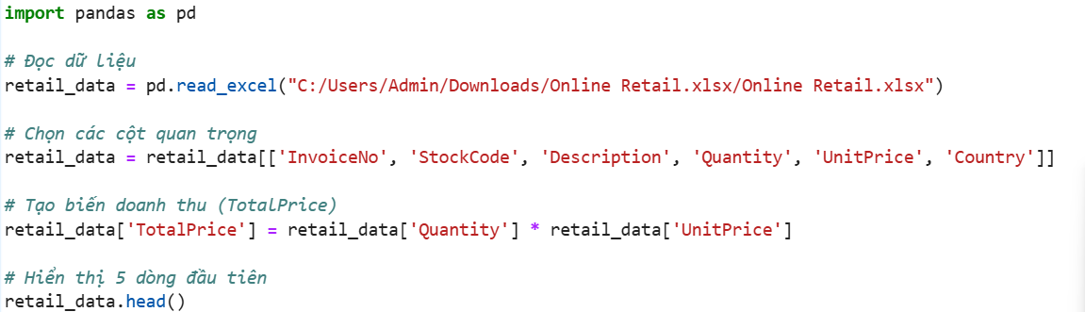

Output:

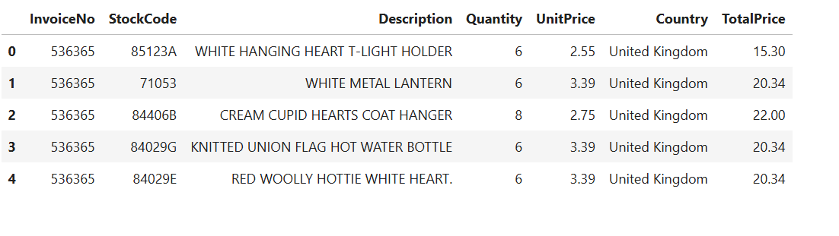

(1). Import thư viện: Sử dụng thư viện pandas để đọc dữ liệu

(2). Lọc biến quan trọng: Giữ lại các cột có giá trị phân tích cao, loại bỏ các cột không cần thiết để đơn giản hóa dữ liệu.

Các biến được giữ lại:

* InvoiceNo: Mã hóa đơn
* StockCode: Mã sản phẩm
* Description: Tên sản phẩm
* Quantity: Số lượng bán ra
* UnitPrice: Giá đơn vị
* Country: Quốc gia đặt hàng

(3). Tạo biến mới- doanh thu: Tính tổng doanh thu cho từng dòng giao dịch bằng cách nhân số lượng với đơn giá. Biến mớiTotalPrice giúp phân tích doanh thu theo sản phẩm, hóa đơn, hoặc quốc gia.

(4) Kết quả và ý nghĩa:

* Dữ liệu sau xử lý đã gọn gàng hơn, chỉ giữ lại các thông tin cần thiết cho phân tích hành vi mua sắm.
* Biến TotalPrice là nền tảng để phân tích doanh thu theo thời gian, sản phẩm, hoặc khách hàng.
* Việc kiểm tra dữ liệu ban đầu giúp phát hiện lỗi nhập liệu, giá trị âm, hoặc dữ liệu thiếu.
* Đây là bước tiền xử lý quan trọng trước khi thực hiện các phân tích sâu hơn như phân khúc khách hàng, dự đoán doanh thu, hoặc phát hiện gian lận.

### **2.3.3: Trực quan hóa dữ liệu**

**Histogram – Phân bố doanh thu**

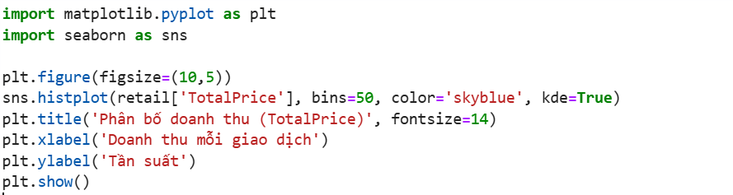

Output:

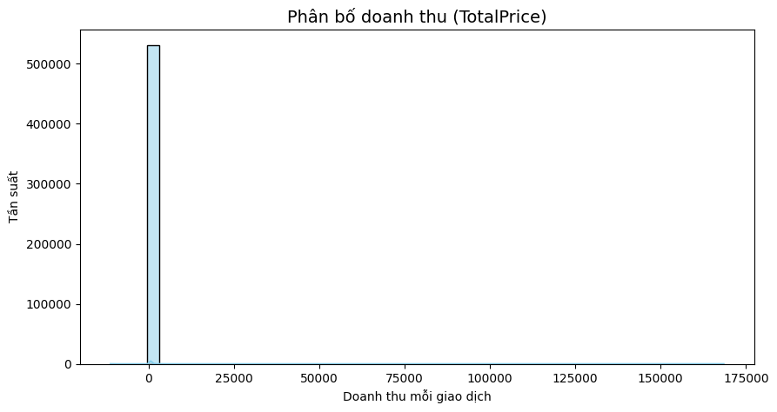

Nhận xét:

* Phân bố lệch phải rõ rệt: Hầu hết các giao dịch có doanh thu rất thấp, tập trung gần mốc 0 → thể hiện rằng phần lớn đơn hàng có giá trị nhỏ.
* Giao dịch lớn hiếm gặp: Trục x kéo dài đến 175.000 nhưng gần như không có cột nào ở vùng này → các giao dịch có doanh thu cao là rất hiếm.
* Tần suất cao ở mức thấp: Một cột rất cao gần gốc tọa độ cho thấy số lượng lớn giao dịch nhỏ lẻ.

Ý nghĩa

* Đặc trưng ngành bán lẻ: Phù hợp với mô hình kinh doanh bán lẻ trực tuyến, nơi khách hàng thường mua số lượng nhỏ với giá trị thấp.
* Phân tích doanh thu cần lọc ngoại lệ: Các giao dịch có doanh thu cực cao có thể là lỗi nhập liệu hoặc đơn hàng đặc biệt → cần kiểm tra kỹ trước khi phân tích sâu.
* Tiền đề cho phân khúc khách hàng: Có thể chia khách hàng thành nhóm mua nhỏ lẻ và nhóm mua số lượng lớn để phân tích hành vi và tối ưu hóa chiến lược tiếp thị.

**Bar Chart – Top 10 quốc gia có doanh thu cao nhất**

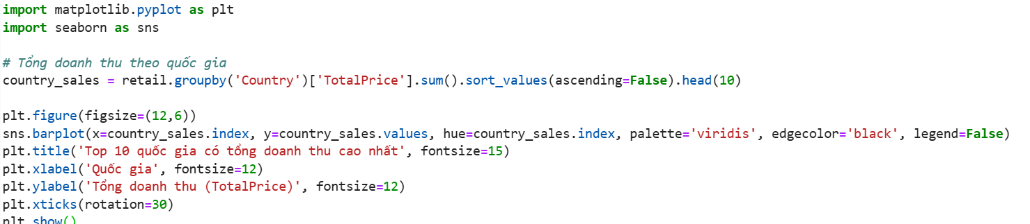

Outtput:

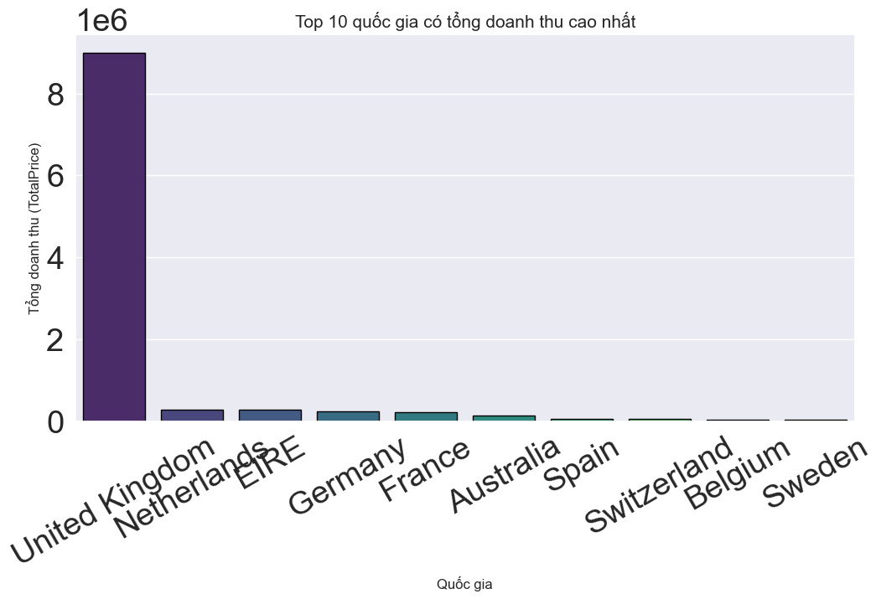

Nhận xét:

* Vương quốc Anh dẫn đầu vượt trội với tổng doanh thu gần 9 triệu đơn vị, bỏ xa các quốc gia còn lại → cho thấy đây là thị trường chính của doanh nghiệp.
* Các quốc gia tiếp theo như Netherlands, EIRE, Germany, France có doanh thu tương đối thấp hơn nhiều → phản ánh mức độ hoạt động quốc tế còn hạn chế.
* Biểu đồ sử dụng màu sắc và góc nghiêng tên quốc gia hợp lý, giúp dễ đọc và so sánh.

Ý nghĩa:

* Tập trung thị trường: Doanh thu chủ yếu đến từ UK → doanh nghiệp có thể tối ưu hóa chiến lược tại thị trường này hoặc mở rộng sang các nước tiềm năng.
* Phân tích địa lý: Biểu đồ là nền tảng để đánh giá hiệu quả kinh doanh theo khu vực và đưa ra quyết định phân bổ nguồn lực.
* Tiềm năng mở rộng: Các quốc gia có doanh thu thấp nhưng vẫn nằm trong top 10 có thể là mục tiêu tiếp thị hoặc phát triển sản phẩm phù hợp hơn.

**Bar Chart – Top 10 sản phẩm bán chạy nhất**

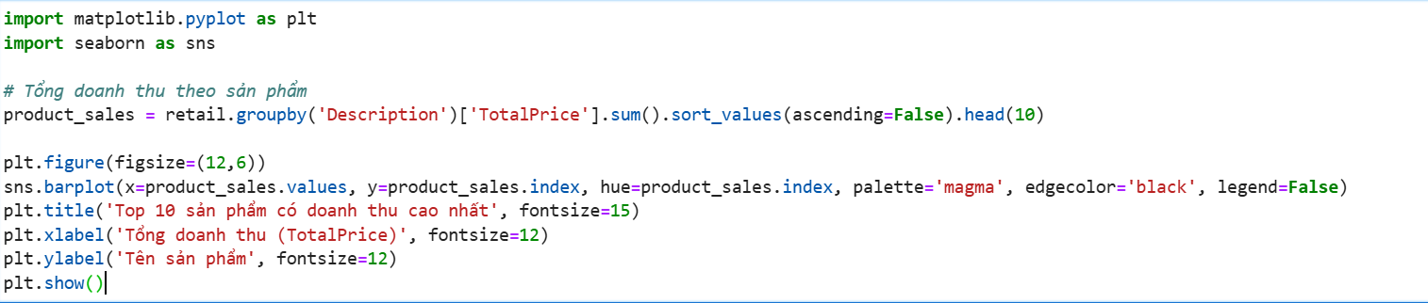

Output:

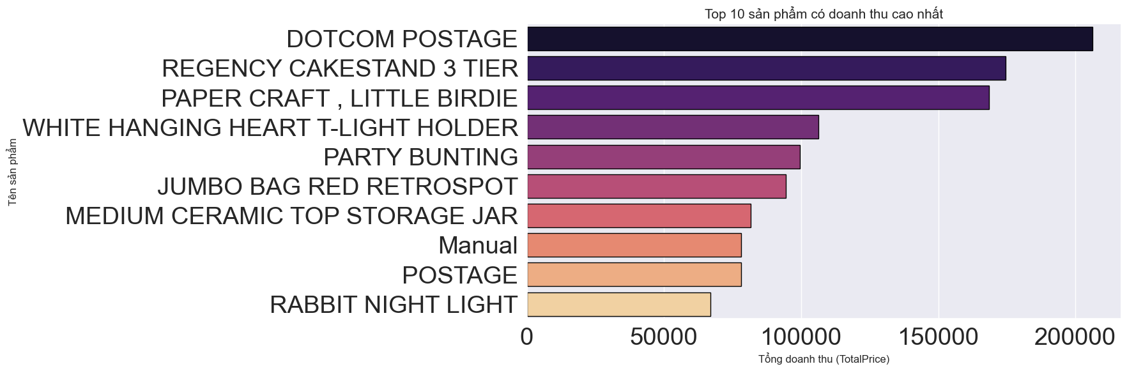

Nhận xét:

* DOTCOM POSTAGE đứng đầu về doanh thu, cho thấy chi phí vận chuyển được ghi nhận như một sản phẩm riêng biệt và đóng góp lớn vào tổng doanh thu.
* Các sản phẩm như REGENCY CAKESTAND 3 TIER, WHITE HANGING HEART T-LIGHT HOLDER, và JUMBO BAG RED RETROSPOT đều là mặt hàng trang trí hoặc gia dụng → phản ánh xu hướng tiêu dùng thiên về sản phẩm decor và tiện ích.
* Một số mục như Manual và POSTAGE có thể là chi phí kỹ thuật hoặc vận chuyển, không phải sản phẩm vật lý → cần kiểm tra kỹ để tránh sai lệch khi phân tích sản phẩm bán chạy.

Ý nghĩa:

* Biểu đồ giúp xác định sản phẩm chủ lực mang lại doanh thu cao nhất → hỗ trợ ra quyết định về tồn kho, quảng bá và định giá.
* Việc xuất hiện các mục không phải sản phẩm thực tế (như POSTAGE) cho thấy cần tiền xử lý dữ liệu để lọc đúng sản phẩm bán chạy.
* Các sản phẩm decor chiếm tỷ trọng lớn → doanh nghiệp có thể tập trung vào nhóm này để tối ưu hóa lợi nhuận.

**Plotly – Biểu đồ tương tác doanh thu**

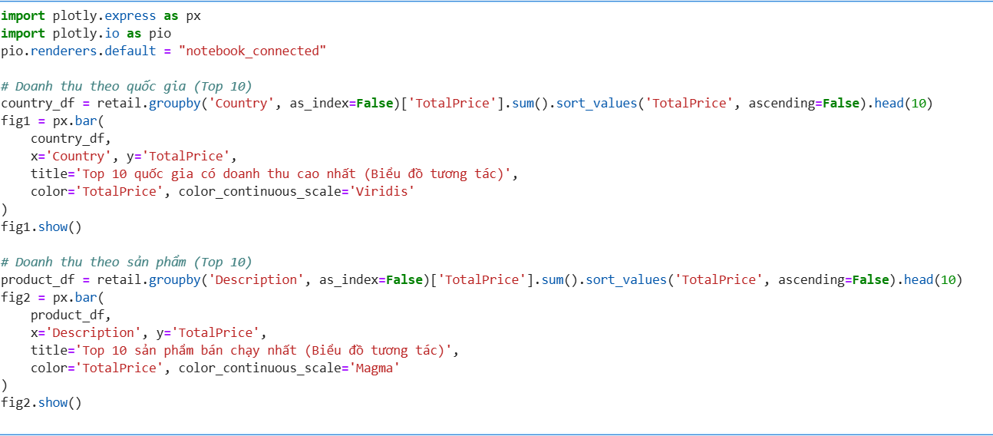

Output:

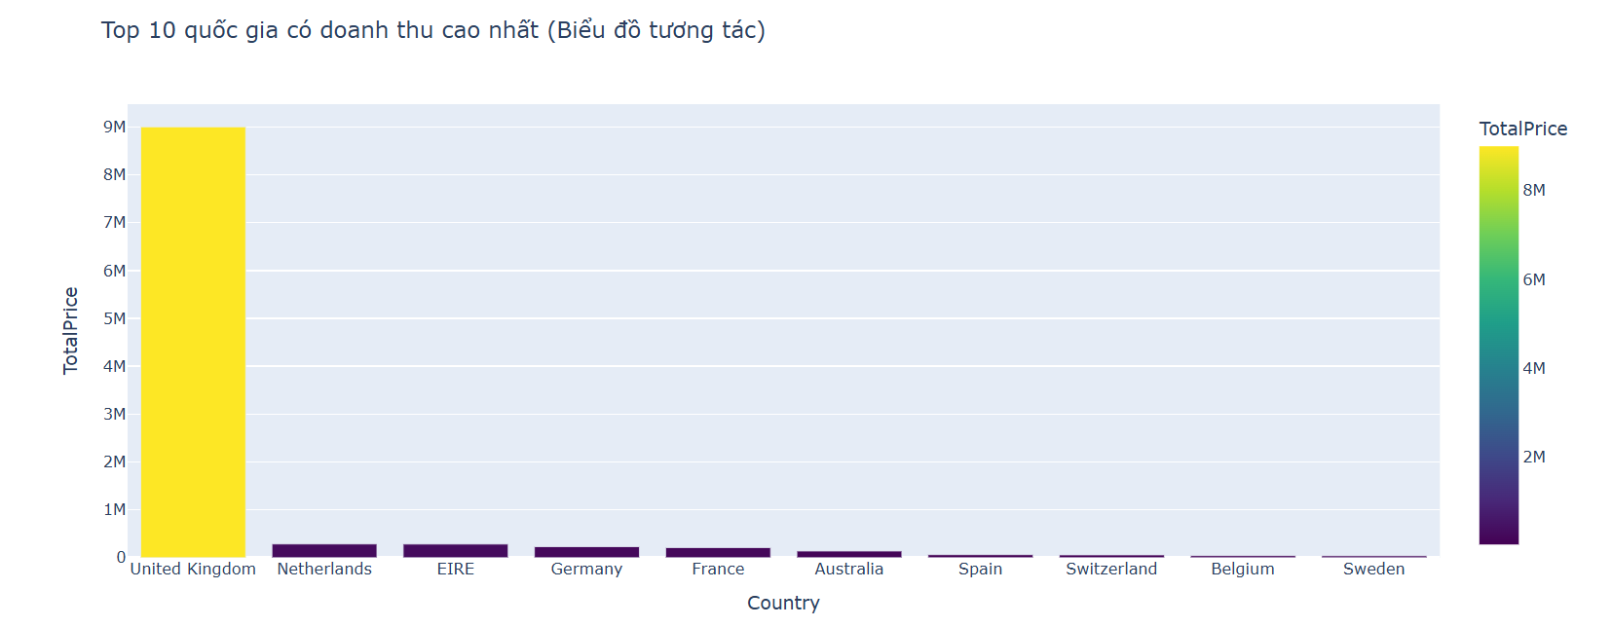

Nhận xét:

* Trục x: Liệt kê tên 10 quốc gia có tổng doanh thu cao nhất, bao gồm: United Kingdom, Netherlands, EIRE, Germany, France, Australia, Spain, Switzerland, Belgium, Sweden.
* Trục y: Biểu diễn tổng doanh thu (TotalPrice) theo đơn vị tiền tệ, với giá trị lên đến 9 triệu.
* Màu sắc: Biểu đồ sử dụng gradient màu để thể hiện mức doanh thu — màu càng đậm thì doanh thu càng cao.

Quan sát nổi bật:

* United Kingdom vượt trội hoàn toàn, với doanh thu gần 9 triệu đơn vị, chiếm phần lớn tổng doanh thu toàn bộ dataset.
* Các quốc gia còn lại có doanh thu thấp hơn nhiều, tạo ra sự chênh lệch rõ rệt về quy mô thị trường.

Ý nghĩa:

* Thị trường chính: UK là thị trường chủ lực, có thể chiếm hơn 80% tổng doanh thu → doanh nghiệp nên tập trung tối ưu hóa tại đây.
* Tiềm năng quốc tế: Các quốc gia như Netherlands, Germany, và France tuy doanh thu thấp hơn nhưng vẫn nằm trong top → có thể là mục tiêu mở rộng chiến lược tiếp thị.
* Tính tương tác: Nếu biểu đồ là dạng tương tác (interactive), có thể dùng để lọc, phân tích sâu theo từng quốc gia hoặc thời gian.

Output:

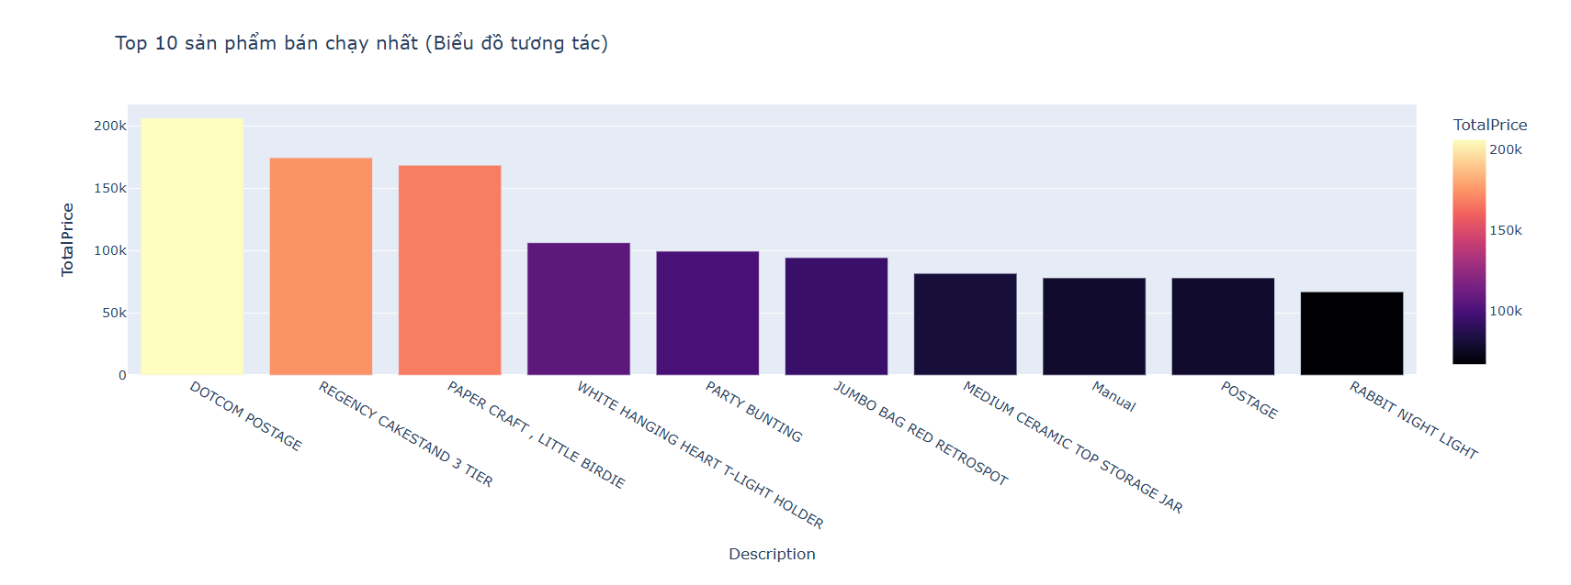

Nhận xét:

Trục x: Liệt kê tên 10 sản phẩm có tổng doanh thu cao nhất, bao gồm:

* *DOCTOR MONKEY*, *REGENCY CAKESTAND 3 TIER*, *PAPER CRAFT*, *WHITE HANGING HEART T-LIGHT HOLDER*, *LITTLE BIRDIE*, *JUMBO BAG RED RETROSPOT*, *MEDIUM CERAMIC TOP STORAGE JAR*, *MINI PAN*, *POSTAGE*, *BAROQUE T-LIGHT HOLDER*.

Trục y: Biểu diễn tổng doanh thu (TotalPrice) với giá trị lên đến 200.000 đơn vị tiền tệ.

Màu sắc: Biểu đồ sử dụng gradient màu từ tím (doanh thu thấp) đến cam (doanh thu cao) → giúp dễ dàng nhận diện sản phẩm nổi bật.

Quan sát nổi bật:

* *DOCTOR MONKEY* là sản phẩm có doanh thu cao nhất, vượt trội so với các sản phẩm còn lại.
* Các sản phẩm như *REGENCY CAKESTAND 3 TIER*, *WHITE HANGING HEART T-LIGHT HOLDER*, và *JUMBO BAG RED RETROSPOT* đều là mặt hàng trang trí hoặc gia dụng → phản ánh xu hướng tiêu dùng thiên về sản phẩm decor và tiện ích.
* *POSTAGE* xuất hiện trong danh sách, cho thấy chi phí vận chuyển được ghi nhận như một sản phẩm → cần xử lý để tránh sai lệch khi phân tích sản phẩm thực tế.

Ý nghĩa:

* Sản phẩm chủ lực: Những mặt hàng như *DOCTOR MONKEY* và *CAKESTAND* có thể là sản phẩm chiến lược, cần được ưu tiên trong tồn kho và quảng bá.
* Xu hướng tiêu dùng: Các sản phẩm decor và tiện ích chiếm tỷ trọng lớn → doanh nghiệp có thể tập trung vào nhóm này để tối ưu hóa lợi nhuận.
* Tiền xử lý dữ liệu: Cần loại bỏ các mục như *POSTAGE* để phân tích đúng sản phẩm bán chạy thực sự.

**Trực quan hóa với Matplotlib**

Biểu đồ 1:

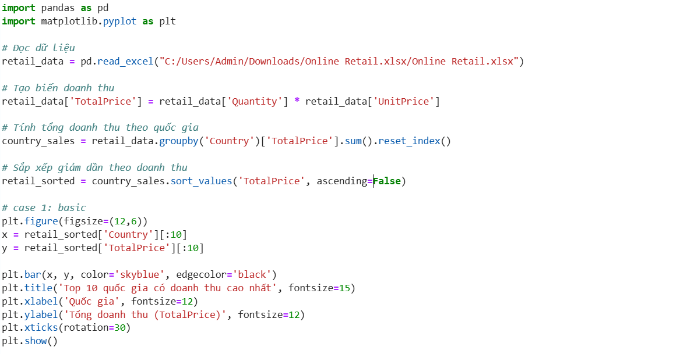

Output:

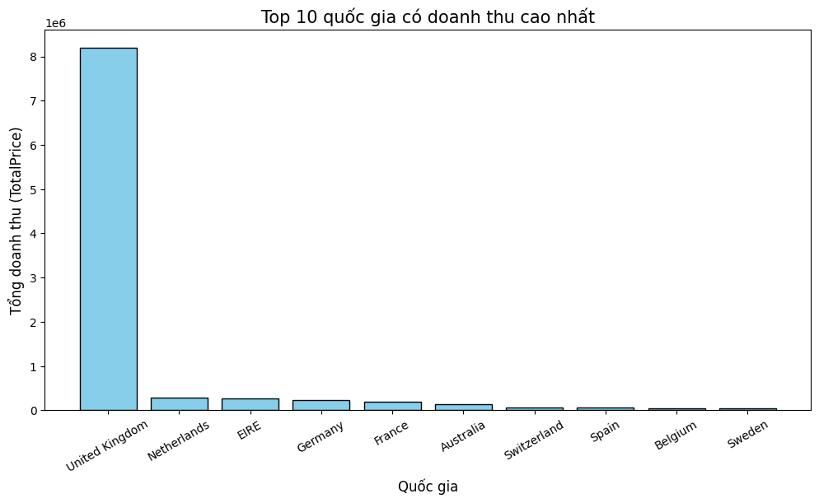

Biểu đồ 2:

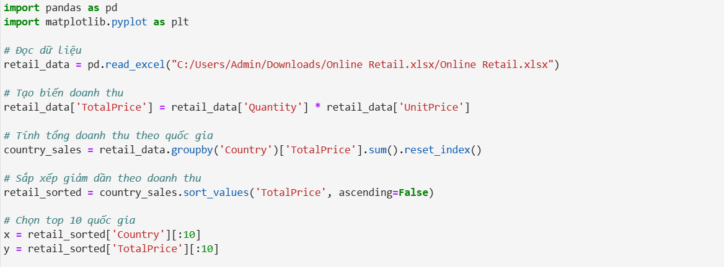

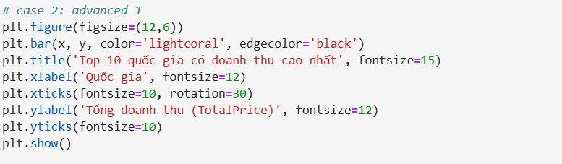

Output:

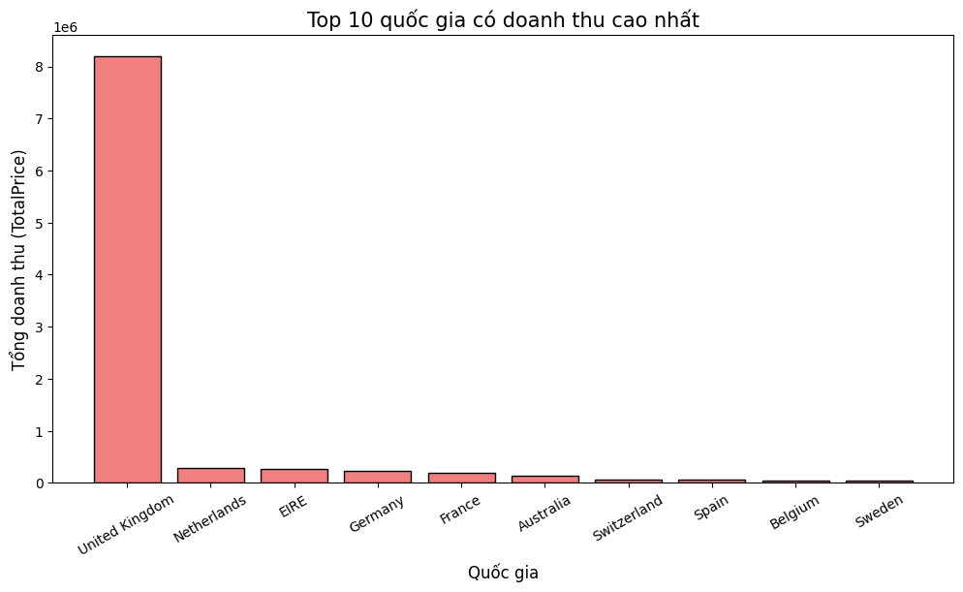

Biểu đồ 3:

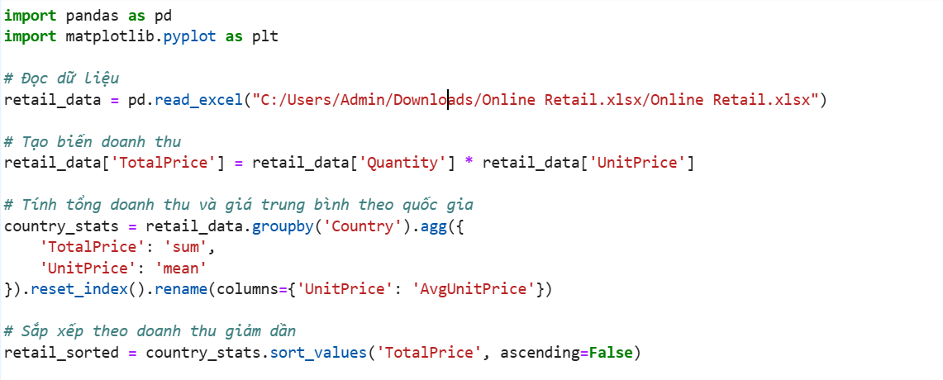

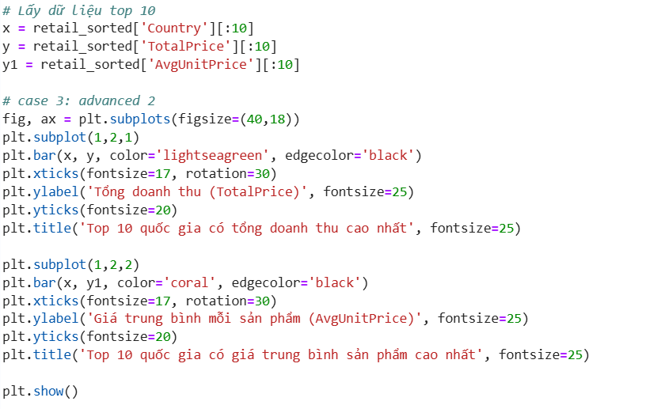

Output:

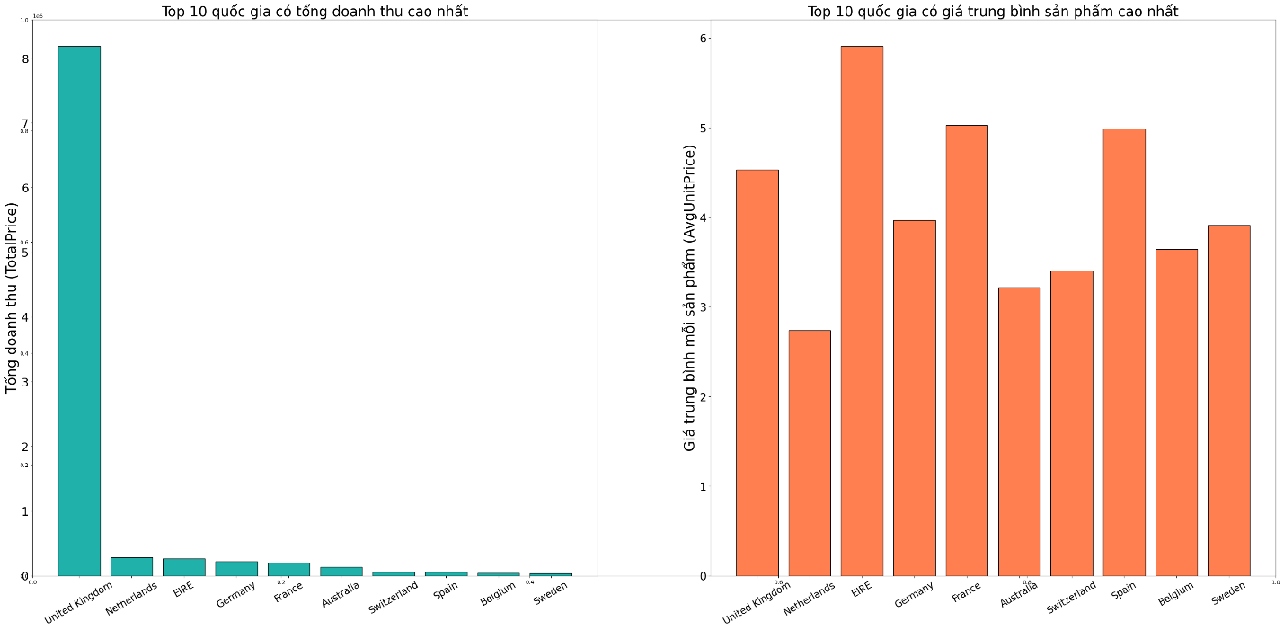

Nhận xét:

Tiêu đề: *Top 10 sản phẩm bán chạy nhất (biểu đồ tương tác)* — biểu đồ thể hiện tổng doanh thu (TotalPrice) của từng sản phẩm.

Trục x: Liệt kê tên sản phẩm (cột Description), gồm:

1. DOCTOR MONKEY
2. REGENCY CAKESTAND 3 TIER
3. PAPER CRAFT
4. WHITE HANGING HEART T-LIGHT HOLDER
5. LITTLE BIRDIE
6. JUMBO BAG RED RETROSPOT
7. MEDIUM CERAMIC TOP STORAGE JAR
8. MINI PAN
9. POSTAGE
10. BAROQUE T-LIGHT HOLDER

Trục y: Tổng doanh thu của từng sản phẩm, dao động từ 0 đến khoảng 200.000 đơn vị tiền tệ.

Màu sắc: Gradient từ tím (doanh thu thấp) đến cam (doanh thu cao) → giúp dễ nhận diện sản phẩm nổi bật.

So sánh:

Biểu đồ đầu tiên thể hiện tổng doanh thu theo quốc gia. Điểm nổi bật là Vương quốc Anh vượt trội hoàn toàn, với doanh thu gần 9 triệu đơn vị, bỏ xa các quốc gia còn lại như Netherlands, EIRE hay Germany. Điều này cho thấy thị trường chính của doanh nghiệp là UK, trong khi các nước khác tuy có doanh thu nhưng ở mức thấp hơn nhiều.

Biểu đồ thứ hai tập trung vào sản phẩm. DOCTOR MONKEY là sản phẩm dẫn đầu về doanh thu, tiếp theo là REGENCY CAKESTAND 3 TIER và WHITE HANGING HEART T-LIGHT HOLDER. Các sản phẩm này chủ yếu thuộc nhóm trang trí và gia dụng, phản ánh xu hướng tiêu dùng thiên về decor. Tuy nhiên, sự xuất hiện của POSTAGE cho thấy có những mục không phải sản phẩm thực tế, cần được xử lý trước khi phân tích sâu.

Biểu đồ thứ ba cũng là doanh thu theo quốc gia nhưng ở dạng tương tác. Vẫn là Vương quốc Anh chiếm ưu thế, nhưng biểu đồ này sử dụng màu sắc gradient để thể hiện mức doanh thu, giúp trực quan hóa tốt hơn và dễ tích hợp vào dashboard hoặc báo cáo trình chiếu.

Ý nghĩa:

* DOCTOR MONKEY là sản phẩm có doanh thu cao nhất → có thể là mặt hàng chủ lực hoặc có giá trị đơn cao.
* Các sản phẩm như CAKESTAND, T-LIGHT HOLDER, và CERAMIC JAR đều là đồ trang trí hoặc gia dụng → phản ánh xu hướng tiêu dùng thiên về decor và tiện ích.
* POSTAGE xuất hiện trong danh sách → đây là chi phí vận chuyển, không phải sản phẩm thực tế → cần loại bỏ khi phân tích sản phẩm bán chạy.

**Trực quan hóa với Seaborn**

Biểu đồ 1:

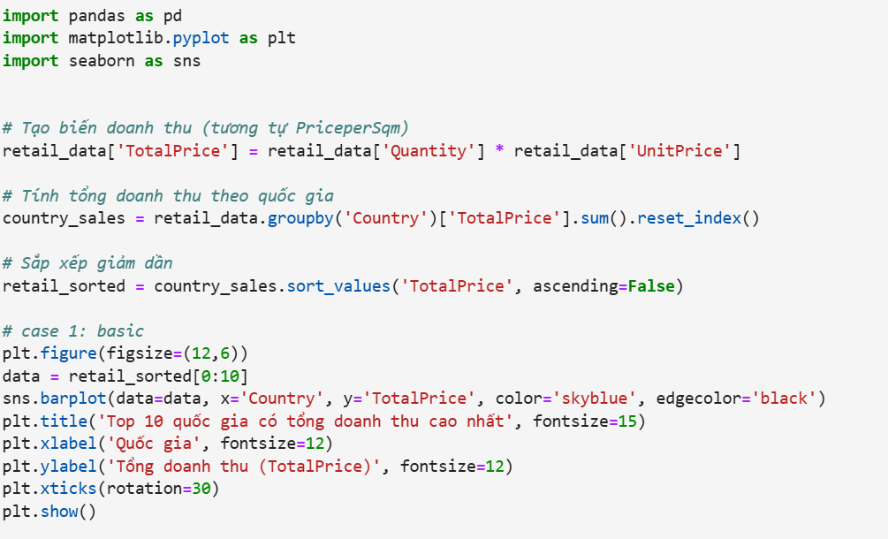

Output:

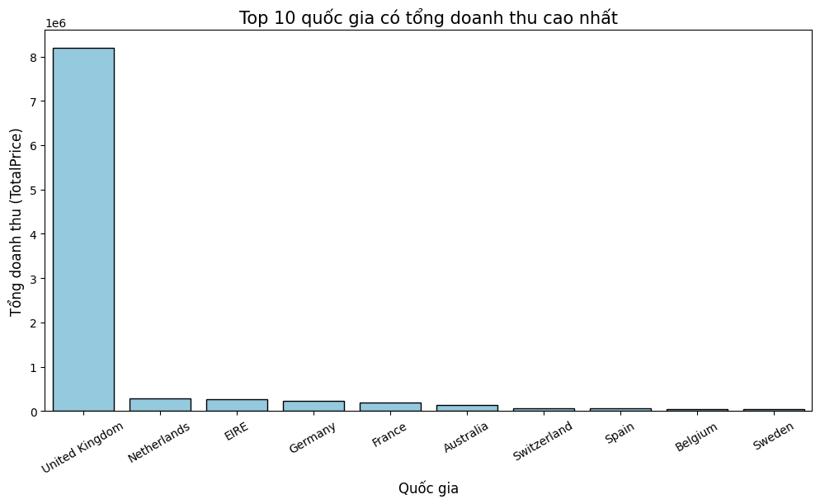

Biểu đồ 2:

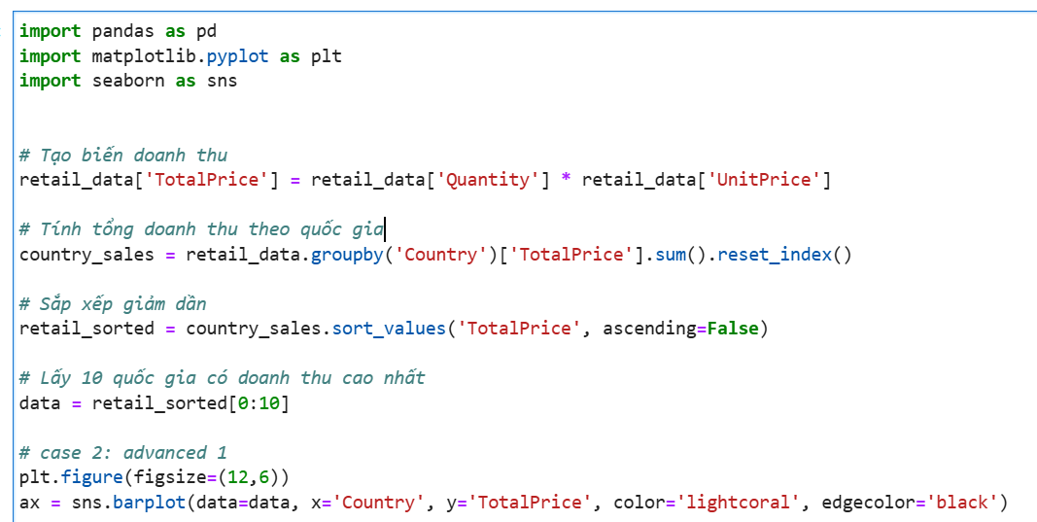

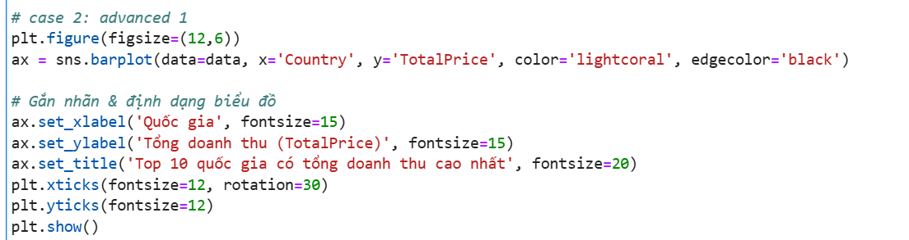

Output:

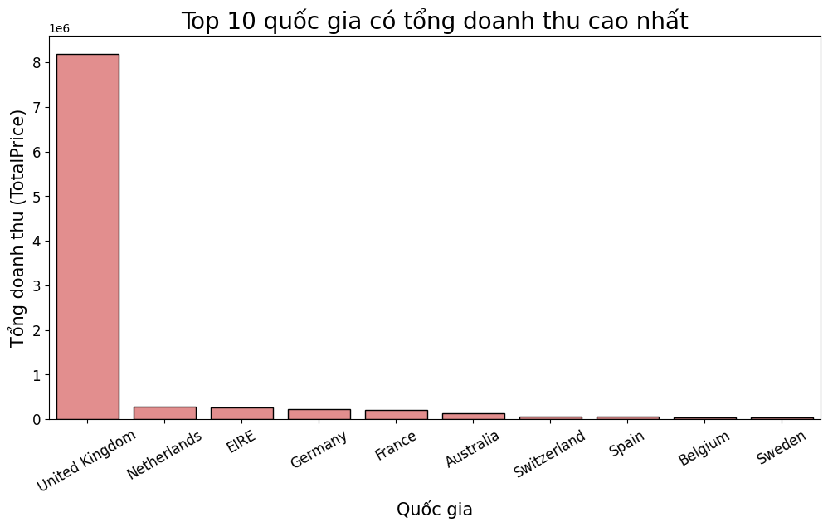

Biểu đồ 3:

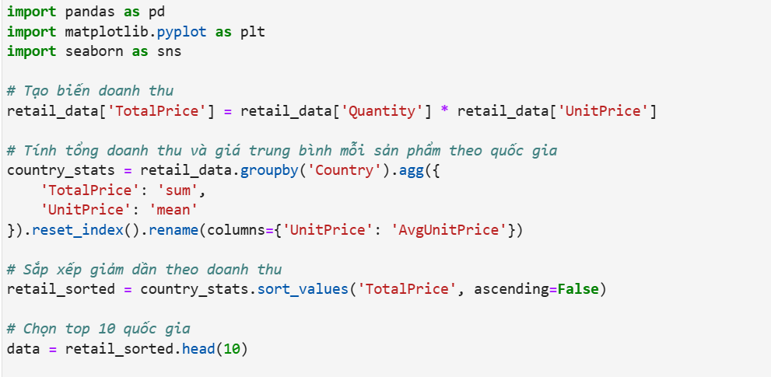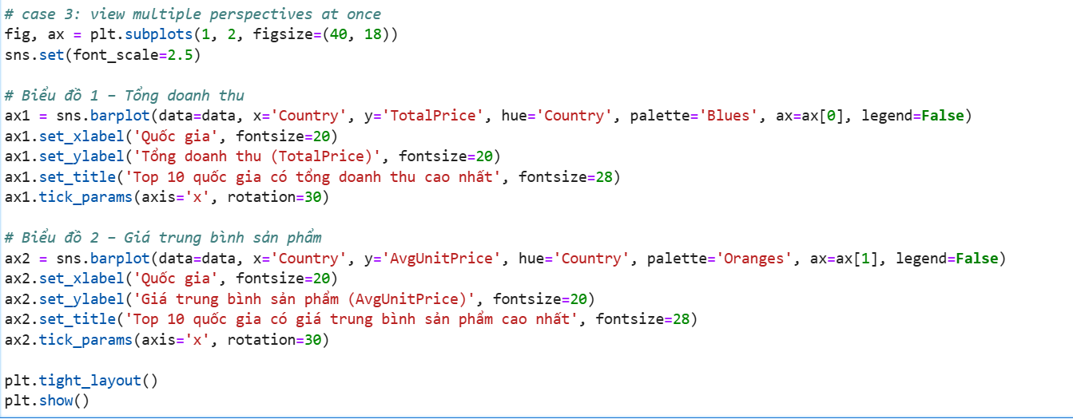

Output:

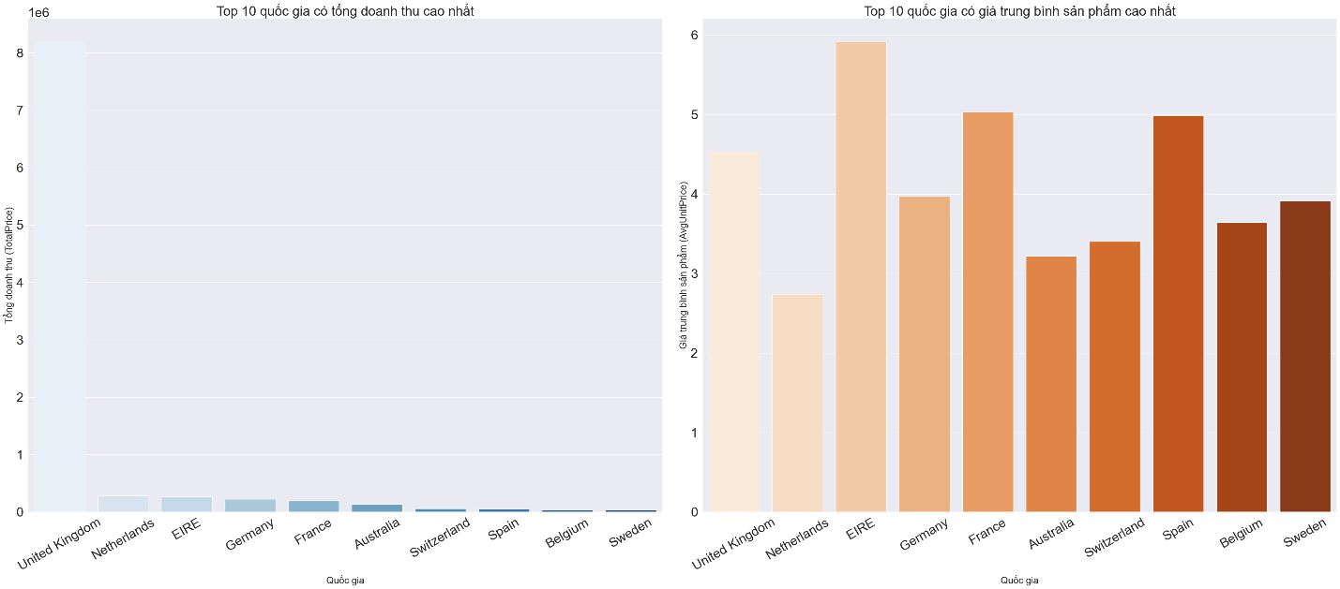

Nhận xét:

* Biểu đồ doanh thu theo quốc gia: Vương quốc Anh luôn dẫn đầu với doanh thu vượt trội, dao động từ 8 đến 9 triệu đơn vị. Các quốc gia còn lại như Netherlands, EIRE, Germany, France… có doanh thu thấp hơn nhiều, tạo ra sự chênh lệch rõ rệt.
* Biểu đồ sản phẩm bán chạy: Các sản phẩm như *DOCTOR MONKEY*, *REGENCY CAKESTAND 3 TIER*, và *WHITE HANGING HEART T-LIGHT HOLDER* có doanh thu cao nhất. Nhiều sản phẩm thuộc nhóm decor hoặc gia dụng. Một số mục như *POSTAGE* không phải sản phẩm thực tế, cần loại bỏ khi phân tích.
* Biểu đồ tương tác: Sử dụng màu sắc gradient để trực quan hóa doanh thu, giúp người xem dễ nhận diện mức độ chênh lệch giữa các quốc gia hoặc sản phẩm.

So sánh:

* Về quốc gia: Tất cả các biểu đồ quốc gia đều cho thấy sự thống trị của UK về doanh thu, khẳng định tính nhất quán của dữ liệu. Các quốc gia khác tuy có mặt trong top 10 nhưng đóng góp doanh thu rất nhỏ.
* Về sản phẩm: Biểu đồ sản phẩm cho thấy doanh thu không chỉ đến từ một vài mặt hàng mà phân bố khá đa dạng, tuy nhiên vẫn có sự tập trung vào nhóm sản phẩm trang trí.
* Về hình thức biểu diễn: Biểu đồ tương tác có lợi thế về trực quan hóa, dễ tích hợp vào dashboard hoặc báo cáo trình chiếu. Biểu đồ truyền thống thì rõ ràng và dễ đọc.

Ý nghĩa:

* Chiến lược thị trường: UK là thị trường chủ lực → doanh nghiệp nên tập trung tối ưu hóa tại đây, đồng thời cân nhắc mở rộng sang các quốc gia tiềm năng như Netherlands hoặc Germany.
* Chiến lược sản phẩm: Các sản phẩm decor và tiện ích có doanh thu cao → nên được ưu tiên trong tồn kho, quảng bá và phát triển sản phẩm mới.
* Tiền xử lý dữ liệu: Cần loại bỏ các mục không phải sản phẩm thực tế như POSTAGE để đảm bảo phân tích chính xác.
* Tối ưu hóa báo cáo: Việc sử dụng biểu đồ tương tác giúp truyền đạt thông tin hiệu quả hơn trong môi trường trình bày chuyên nghiệp.

# **3. Thực hành phân tích khám phá dữ liệu với công cụ SweetViz và AutoViz**

## **3.1. Giới thiệu về bộ dữ liệu**

Bộ dữ liệu có tên là Phân tích tính cách khách hàng (Customer Personality Analysis) là phân tích chi tiết về những khách hàng lý tưởng của một công ty. Nó giúp doanh nghiệp hiểu rõ hơn về khách hàng của mình và dễ dàng điều chỉnh sản phẩm theo nhu cầu, hành vi và mối quan tâm cụ thể của từng loại khách hàng khác nhau. Phân tích này giúp doanh nghiệp điều chỉnh sản phẩm dựa trên **các nhóm khách hàng mục tiêu** từ các phân khúc khác nhau. Ví dụ, thay vì chi tiền quảng cáo cho tất cả khách hàng trong cơ sở dữ liệu, công ty có thể phân tích xem **nhóm khách hàng nào có khả năng mua sản phẩm mới cao nhất,** sau đó chỉ quảng cáo cho nhóm đó.

Bộ dữ liệu gồm các cột như:

* ID: Mã định danh duy nhất của khách hàng
* Year_Birth: Năm sinh của khách hàng
* Education: Trình độ học vấn
* Marital_Status: Tình trạng hôn nhân
* Income: Thu nhập hàng năm của hộ gia đình
* Kidhome: Số lượng trẻ em trong gia đình khách hàng
* Teenhome: Số lượng thanh thiếu niên trong gia đình khách hàng
* Dt_Customer: Ngày khách hàng đăng ký với công ty
* Recency: Số ngày kể từ lần mua hàng gần nhất
* Complain: 1 nếu khách hàng đã phàn nàn trong 2 năm gần đây, 0 nếu không
* MntWines: Số tiền chi cho rượu trong 2 năm gần đây
* MntFruits: Số tiền chi cho trái cây trong 2 năm gần đây
* MntMeatProducts: Số tiền chi cho thịt trong 2 năm gần đây
* MntFishProducts: Số tiền chi cho cá trong 2 năm gần đây
* MntSweetProducts: Số tiền chi cho đồ ngọt trong 2 năm gần đây
* MntGoldProds: Số tiền chi cho vàng trong 2 năm gần đây
* Khuyến mãi (Promotion)
* NumDealsPurchases: Số lượng giao dịch mua hàng kèm khuyến mãi
* AcceptedCmp1: 1 nếu khách hàng chấp nhận ưu đãi trong chiến dịch 1, 0 nếu không
* AcceptedCmp2: 1 nếu khách hàng chấp nhận ưu đãi trong chiến dịch 2, 0 nếu không
* AcceptedCmp3: 1 nếu khách hàng chấp nhận ưu đãi trong chiến dịch 3, 0 nếu không
* AcceptedCmp4: 1 nếu khách hàng chấp nhận ưu đãi trong chiến dịch 4, 0 nếu không
* AcceptedCmp5: 1 nếu khách hàng chấp nhận ưu đãi trong chiến dịch 5, 0 nếu không
* Response: 1 nếu khách hàng chấp nhận ưu đãi trong chiến dịch gần nhất, 0 nếu không
* NumWebPurchases: Số lượng mua hàng qua website của công ty
* NumCatalogPurchases: Số lượng mua hàng qua catalogue
* NumStorePurchases: Số lượng mua hàng trực tiếp tại cửa hàng
* NumWebVisitsMonth: Số lần truy cập website của công ty trong tháng gần nhất

## **3.2. Phân tích khám phá dữ liệu với Sweetviz**

### **3.2.1. Giới thiệu về Sweetviz**

**SweetViz** là thư viện Python mã nguồn mở giúp tạo các trực quan hóa mật độ cao và báo cáo EDA (Exploratory Data Analysis) chỉ với vài dòng mã.

những tính năng nổi bật mà SweetViz cung cấp:

* Tự động phân loại kiểu dữ liệu: SweetViz tự phát hiện biến số là numerical, categorical, hay text mà bạn không cần cấu hình thủ công.
* Thống kê mô tả đầy đủ: Các chỉ số như min, max, trung bình, phân vị, độ lệch chuẩn, kurtosis, skewness, tổng, etc
* Phân tích mục tiêu (Target Analysis): Nếu bạn khai báo biến mục tiêu (target), SweetViz sẽ phân tích mối quan hệ giữa các biến khác và biến mục tiêu.
* So sánh hai tập dữ liệu: Có thể so sánh hai DataFrame (ví dụ: tập train vs test) để xem sự khác biệt, phân phối, giá trị thiếu, v.v.
* So sánh nội tại (intra-comparison): So sánh các phân nhóm trong cùng tập dữ liệu (ví dụ: nhóm nam vs nữ).
* Hiển thị báo cáo HTML tương tác: Kết quả được xuất ra dưới dạng HTML có tương tác (nút bấm, điều hướng) để bạn dễ xem và phân tích.
* Tùy chỉnh giao diện báo cáo: Một số tham số như layout (“widescreen” hay “vertical”), scale, và các tùy chọn hiển thị trong notebook.

### **3.2.2. Phân tích khám phá dữ liệu với Sweetviz**

Đầu tiên ta cần phải khai báo thư viện với đọc file dữ liệu :

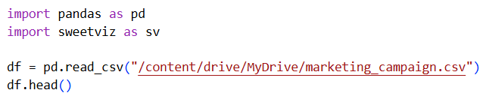

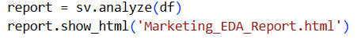

Sau khi chạy câu lệnh trên sẽ hiện ra một giao diện của SweetViz:

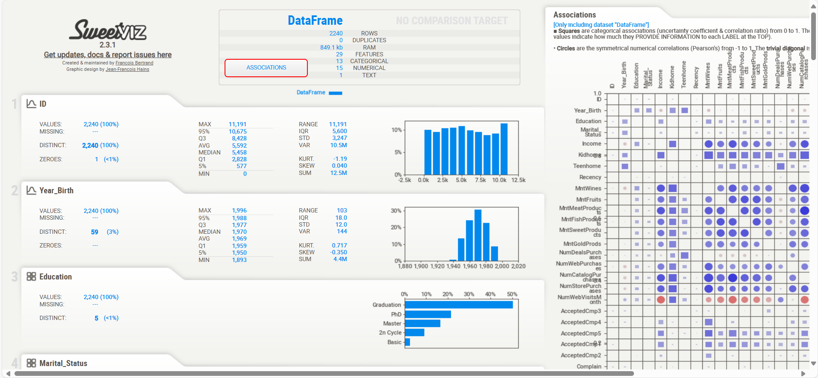

Giao diện của Sweetviz, dựa vào đây ta có thể biết sơ lược về dữ liệu chẳng hạn như khung DataFrame hiển thị các thông tin như dữ liệu có 2240 dòng; 0 giá trị trùng lặp; có 29 đặc trưng tương ướng với các cột trong file; 13 dữ liệu thuộc phân loại và 15 dữ liệu thuộc dạng số và cuối cùng 1 dữ liệu thuộc text.

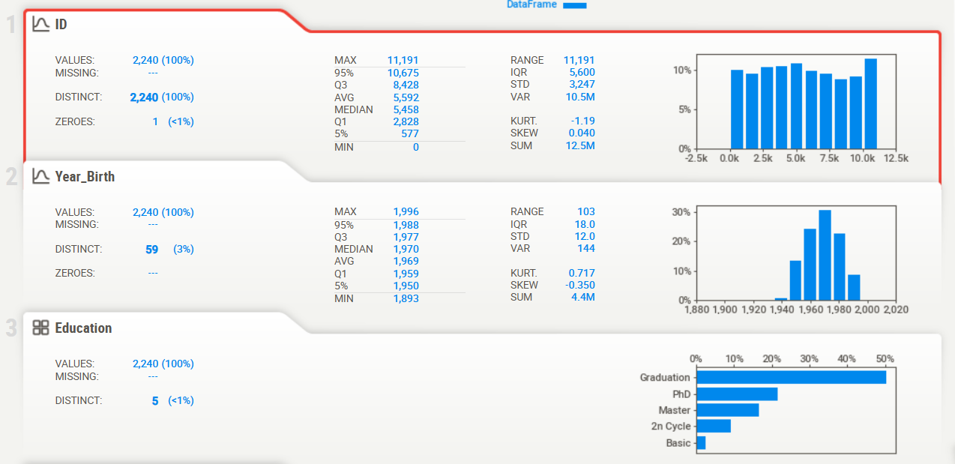

* Cột ID:
* Giá trị: 2,240 bản ghi, không thiếu dữ liệu.
* Distinct: 2,240 → mỗi ID là duy nhất (không có trùng lặp).
* Zeroes: 1 (<1%) → chỉ có 1 giá trị 0.
* Thống kê:

MIN = 0, MAX = 11,191, AVG ≈ 5,592

Độ lệch chuẩn STD = 3,247 → phân bố khá rộng

Skew = 0.04 → gần như phân bố đều.

* Nhận xét: Đây là cột định danh, không dùng để phân tích thống kê hay mô hình trực tiếp.
* Cột Year_Birth (Năm sinh)
* Giá trị: 2,240 bản ghi, không thiếu dữ liệu.
* Distinct: 59 → chỉ có 59 năm sinh khác nhau trong tập dữ liệu.
* MIN/MAX: 1,893 – 1,996 → khoảng tuổi người dùng ~27–132 tuổi (nếu dữ liệu gần 2025).
* Trung bình AVG: 1,969, Median = 1,970
* Skew = -0.35 → hơi lệch trái, tức có nhiều người sinh muộn hơn trung bình.
* Histogram: Nhiều người sinh từ 1960–1980 → độ tuổi phổ biến 45–65.
* Nhận xét: Có thể phân nhóm tuổi (ví dụ: <30, 30–50, >50) để phân tích hành vi hoặc mô hình hóa.
* Cột Education
* Giá trị: 2,240, không thiếu dữ liệu.
* Distinct: 5 loại: Basic, 2n Cycle, Master, PhD, Graduation.
* Histogram:

Phần lớn người dùng có Graduation (~50%)

Master, PhD chiếm khoảng 30%

2n Cycle và Basic ít hơn.

* Nhận xét: Cột này là categorical, có thể dùng để phân tích phân phối, tạo dummy variables cho mô hình, hoặc kết hợp với các cột khác để tìm association rules (ví dụ: “Người có Master thường mua sản phẩm X”).

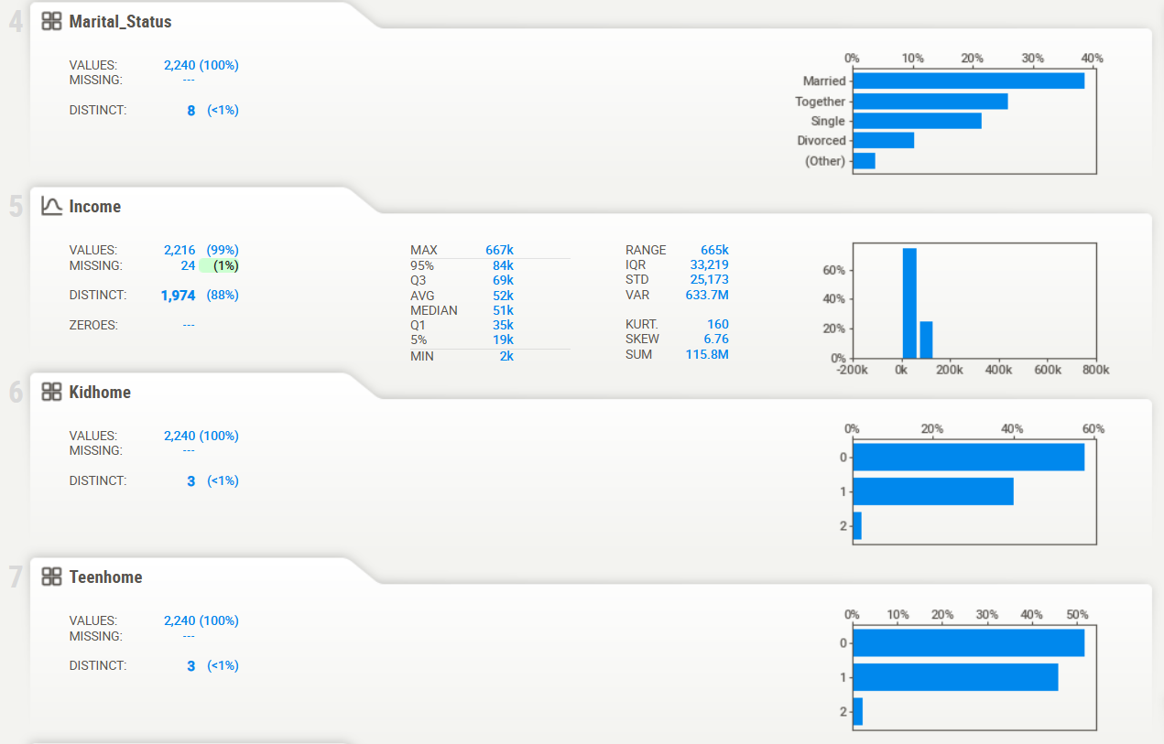

* Marital_Status (Tình trạng hôn nhân)
* Số lượng giá trị: 2,240 (100% dữ liệu có giá trị, không missing).
* Số giá trị duy nhất: 8 (<1%), nghĩa là dữ liệu đa dạng về các loại tình trạng hôn nhân nhưng chủ yếu tập trung vào một số loại chính.
* Phân bố:

Married (Đã kết hôn): ~40% → chiếm tỷ lệ cao nhất.

Together (Sống cùng): ~25%.

Single (Độc thân): ~20%.

Divorced (Ly hôn): ~10%.

Other (Khác): <5%.

* Nhận xét: Dữ liệu không mất giá trị. Tình trạng hôn nhân đa dạng, nhưng có xu hướng tập trung vào “Married” và “Together”.
* Income (Thu nhập)
* Số lượng giá trị: 2,216 (~99%), missing 24 giá trị (1%).
* Số lượng giá trị duy nhất: 1,974 (~88%), dữ liệu khá phân tán, gần như mỗi người có mức thu nhập khác nhau.
* Các chỉ số thống kê:

Min: 2k

Q1: 35k

Median: 51k

Mean: 52k

Q3: 69k

95% percentile: 84k

Max: 667k → có outlier rất cao so với phần lớn dữ liệu.

Range: 665k

IQR: 33,219

Skew: 6.76 (phân bố lệch phải, nhiều giá trị thấp và một số cực cao)

Kurtosis: 160 (cực kỳ nhọn, nhiều outlier).

* Nhận xét: Thu nhập phân bố không đồng đều, lệch phải, có một vài cá nhân thu nhập cực cao. Khi phân tích, nên cân nhắc log transformation để giảm skew.
* Kidhome (Số con dưới 18 tuổi sống cùng)
* Số lượng giá trị: 2,240 (100%)
* Số giá trị duy nhất: 3 → có thể là 0, 1, 2.
* Phân bố:

0 con: ~58%

1 con: ~37%

2 con: ~5%

* Nhận xét: Hầu hết các hộ không có hoặc chỉ có 1 con, số hộ có 2 con ít.
* Teenhome (Số con tuổi teen sống cùng)
* Số lượng giá trị: 2,240 (100%)
* Số giá trị duy nhất: 3 → có thể là 0, 1, 2.
* Phân bố:

0 con teen: ~48%

1 con teen: ~45%

2 con teen: ~7%

* Nhận xét: Dữ liệu tương tự Kidhome, nhưng tỷ lệ có 1 con teen cao hơn, 2 con teen vẫn ít.

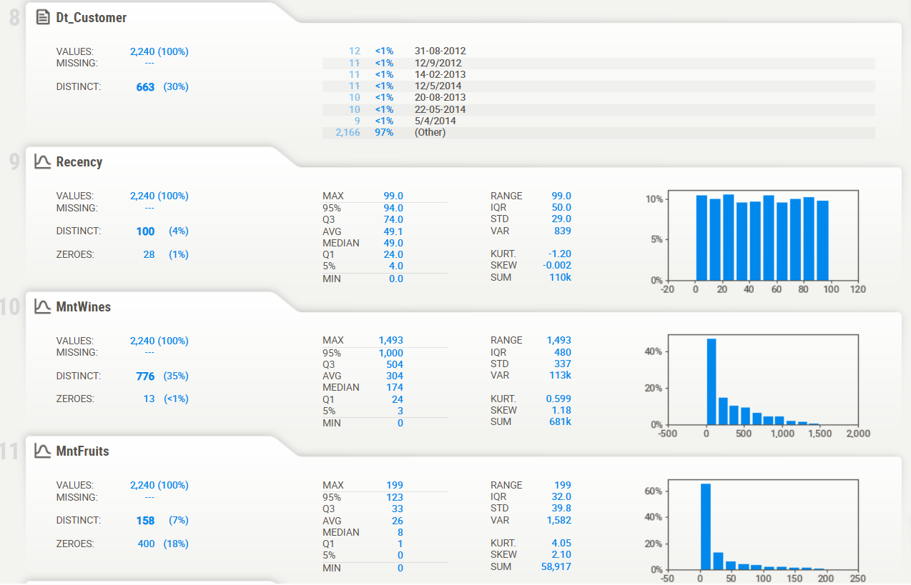

* Dt_Customer (ngày khách hàng đăng ký)
* Số lượng giá trị: 2,240 (không thiếu dữ liệu).
* Số lượng giá trị khác nhau (distinct): 663 (~30%), nghĩa là có nhiều khách hàng đăng ký cùng ngày.
* Phân phối: các ngày nổi bật chiếm ít hơn 1% giá trị, còn lại 97% rải rác.
* Ý nghĩa: dữ liệu đăng ký rải rác theo thời gian, nhưng không quá tập trung vào một vài ngày cụ thể.
* Recency (số ngày kể từ lần mua gần nhất)
* Max: 99 ngày, Min: 0 ngày → phạm vi 0–99 ngày.
* Trung bình (AVG): 49.1, Median: 49 → phân phối gần đều.
* Skew: -0.002 → hầu như đối xứng.
* Zeroes: 28 (~1%) → có một vài khách hàng vừa mới mua ngay hôm nay.
* Histogram: phân phối khá đều, không quá lệch về bên nào.
* Ý nghĩa: khách hàng phân bố khá đồng đều về thời gian kể từ lần mua gần nhất.
* MntWines (số tiền chi cho rượu)
* Max: 1,493, Min: 0 → khoảng chi tiêu rất rộng.
* AVG: 304, Median: 174 → trung bình lớn hơn median → phân phối lệch phải.
* Skew: 1.18 → có một số khách chi tiêu lớn kéo trung bình lên.
* Zeroes: 13 (<1%) → hầu hết khách đều mua rượu.
* Histogram: phần lớn khách chi tiêu thấp, một số ít chi tiêu cao.
* Ý nghĩa: chi tiêu rượu phân bố không đồng đều, cần xem xét log transform nếu dùng cho mô hình.
* MntFruits (số tiền chi cho trái cây)
* Max: 199, Min: 0, AVG: 26, Median: 8 → lệch phải rõ hơn rượu.
* Skew: 2.10 → nhiều khách chi rất ít hoặc không mua, một vài chi nhiều.
* Zeroes: 400 (~18%) → khá nhiều khách chưa từng mua trái cây.
* Histogram: tập trung lớn ở giá trị thấp, một số ít khách chi nhiều.
* Ý nghĩa: trái cây là mặt hàng ít được mua hơn, phân phối lệch phải rõ rệt.

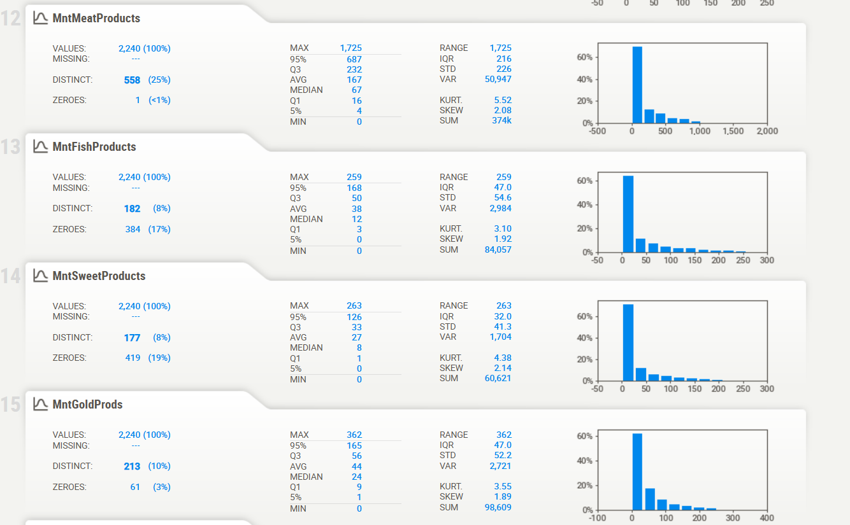

* MntMeatProducts (Số tiền chi cho thịt)
* Giá trị trung bình (AVG): 167, trung vị (MEDIAN): 67 → phân bố dịch phải, tức nhiều người mua ít nhưng một số mua rất nhiều.
* Phân bố: Skew = 2.08, Kurt = 5.52 → phân bố lệch phải, có đỉnh nhọn.
* Phạm vi (RANGE): 1725, SD = 226 → biến động lớn, có vài giá trị ngoại lai cao.
* Số lượng giá trị 0: 1 (<1%) → hầu hết mọi người đều mua ít nhất 1 sản phẩm thịt.
* Nhận xét: Hầu hết người dùng chi ít, nhưng có vài người chi rất nhiều, gây lệch phải.
* MntFishProducts (Số tiền chi cho cá)
* AVG = 38, MEDIAN = 12 → phân bố lệch phải, nhiều người mua ít.
* Skew = 1.92, Kurt = 3.10 → lệch phải nhẹ, đỉnh nhọn vừa phải.
* Zeroes = 384 (17%) → khoảng 1/6 người không mua sản phẩm cá.
* Phạm vi: 0–259, SD = 54.6 → biến động khá, nhưng thấp hơn thịt.
* Nhận xét: Cá ít được mua hơn thịt, một số người chi khá cao nhưng đa phần chi thấp hoặc không mua.
* MntSweetProducts (Số tiền chi cho đồ ngọt)
* AVG = 27, MEDIAN = 8 → lệch phải mạnh (Skew = 2.14, Kurt = 4.38).
* Zeroes = 419 (19%) → gần 1/5 người không mua đồ ngọt.
* Phạm vi: 0–263, SD = 41.3 → biến động vừa phải.
* Nhận xét: Phần lớn người dùng mua rất ít hoặc không mua, chỉ một số ít chi nhiều, tạo phân bố lệch phải.
* MntGoldProds (Số tiền chi cho sản phẩm vàng)
* AVG = 44, MEDIAN = 24 → lệch phải (Skew = 1.89, Kurt = 3.55), nhưng ít lệch hơn so với đồ ngọt hay thịt.
* Zeroes = 61 (3%) → hầu hết mọi người đều mua ít nhất 1 sản phẩm vàng.
* Phạm vi: 0–362, SD = 52.2 → biến động vừa phải.
* Nhận xét: Vàng được mua tương đối đều hơn đồ ngọt hoặc cá, nhưng vẫn có người chi nhiều gây lệch phải.

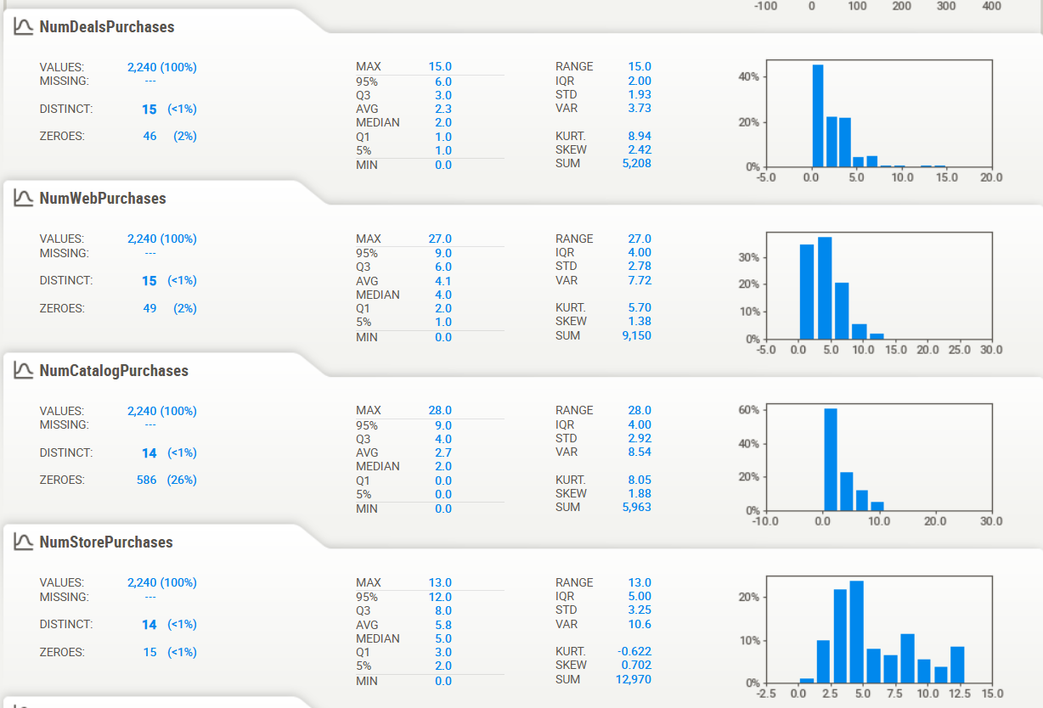

* NumDealsPurchases (Số giao dịch mua theo khuyến mãi)
* Giá trị trung bình (AVG): 2.3, trung vị (MEDIAN): 2 → phân bố lệch phải.
* Phân bố: Hầu hết khách hàng mua từ 0–5 lần, rất ít mua cao (MAX=15).
* Lệch (Skew): 2.42 → lệch phải, có nhiều giá trị nhỏ, ít giá trị lớn.
* Độ nhọn (Kurtosis): 8.94 → phân bố nhọn, có đỉnh cao ở các giá trị nhỏ.
* Số 0: 46 người (~2%) không mua deal nào.
* Nhận xét: Khách hàng chủ yếu mua ít deal; chỉ số cực đoan (MAX=15) là outlier tương đối.
* NumWebPurchases (Số lần mua qua web)
* AVG: 4.1, MEDIAN: 4 → phân bố gần đối xứng nhưng hơi lệch phải.
* Skew: 1.38 → lệch phải nhưng không quá lớn.
* Kurtosis: 5.7 → phân bố nhọn.
* Số 0: 49 (~2%) không mua online.
* MAX: 27 → xuất hiện vài khách hàng mua nhiều online (outlier).
* Nhận xét: Mua online phổ biến hơn mua deal, phần lớn khách hàng mua khoảng 2–6 lần.
* NumCatalogPurchases (Số lần mua qua catalogue)
* AVG: 2.7, MEDIAN: 2 → lệch phải.
* Skew: 1.88, Kurtosis: 8.05 → phân bố nhọn và lệch phải.
* Số 0: 586 (~26%) → nhiều người không mua qua catalogue.
* MAX: 28 → có một số outlier mua nhiều.
* Nhận xét: Đây là hình thức mua ít phổ biến hơn online; nhiều khách hàng không mua bao giờ.
* NumStorePurchases (Số lần mua tại cửa hàng)
* AVG: 5.8, MEDIAN: 5 → phân bố gần đối xứng.
* Skew: 0.702 → lệch phải nhẹ.
* Kurtosis: -0.622 → phân bố hơi bằng phẳng (platykurtic).
* Số 0: 15 (~<1%) → hầu hết khách hàng mua tại cửa hàng.
* MAX: 13 → không có outlier quá lớn.
* Nhận xét: Khách hàng thường mua tại cửa hàng nhiều hơn các hình thức khác; phân bố gần đối xứng và ít outlier.

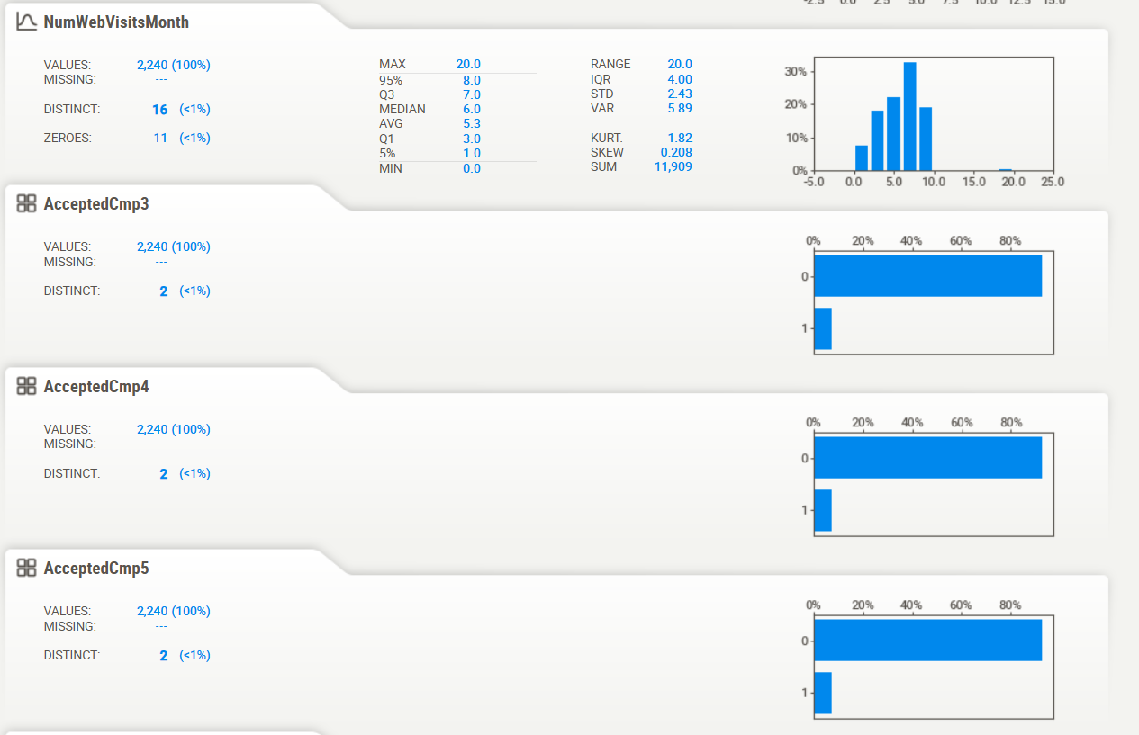

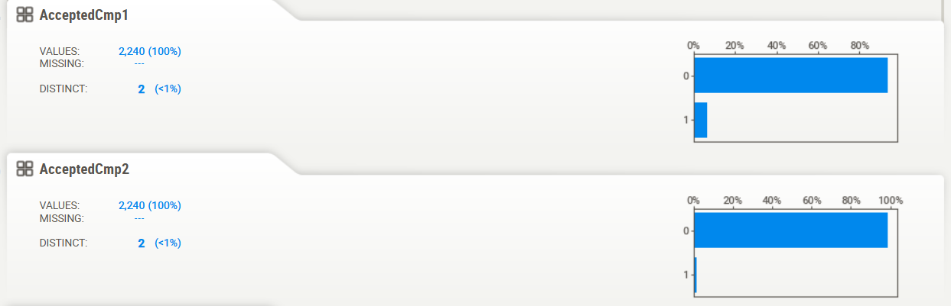

* NumWebVisitsMonth (Số lượt truy cập web trong tháng)
* Mẫu: 2,240 quan sát, không có giá trị thiếu.
* Giá trị đặc trưng:
* Min = 0, Max = 20 → phạm vi = 20
* Trung vị (Median) = 6, Trung bình (Mean) = 5.3 → gần nhau, cho thấy phân phối không lệch quá nhiều
* Q1 = 3, Q3 = 7 → IQR = 4
* 11 giá trị = 0 → <1%
* Độ lệch (Skew) = 0.208 → gần như phân phối đối xứng
* Độ nhọn (Kurtosis) = 1.82 → hơi thấp hơn phân phối chuẩn (phân phối khá phẳng)
* Phân phối: Hình cột cho thấy tập trung nhiều vào 4–8 lượt truy cập/tháng, một số ngoại lệ lên tới 20.
* Nhận xét: Người dùng trung bình truy cập khoảng 5–6 lần/tháng, phân bố khá đồng đều nhưng có vài cá thể truy cập nhiều hơn bình thường.
* AcceptedCmp1, AcceptedCmp2, AcceptedCmp3, AcceptedCmp4, AcceptedCmp5 (Các chiến dịch marketing được chấp nhận)
* Mẫu: 2,240 quan sát, không có giá trị thiếu.
* Giá trị: Chỉ 2 giá trị phân loại (0 = không chấp nhận, 1 = chấp nhận).
* Phần lớn giá trị = 0 → hầu hết khách hàng không tham gia các chiến dịch này. Khoảng <20% giá trị = 1 (chấp nhận)
* Nhận xét:Các chiến dịch này có tỷ lệ chấp nhận thấp, dưới 20%. Có thể cần xem xét liệu chiến dịch có hiệu quả hay cần điều chỉnh cách tiếp cận.

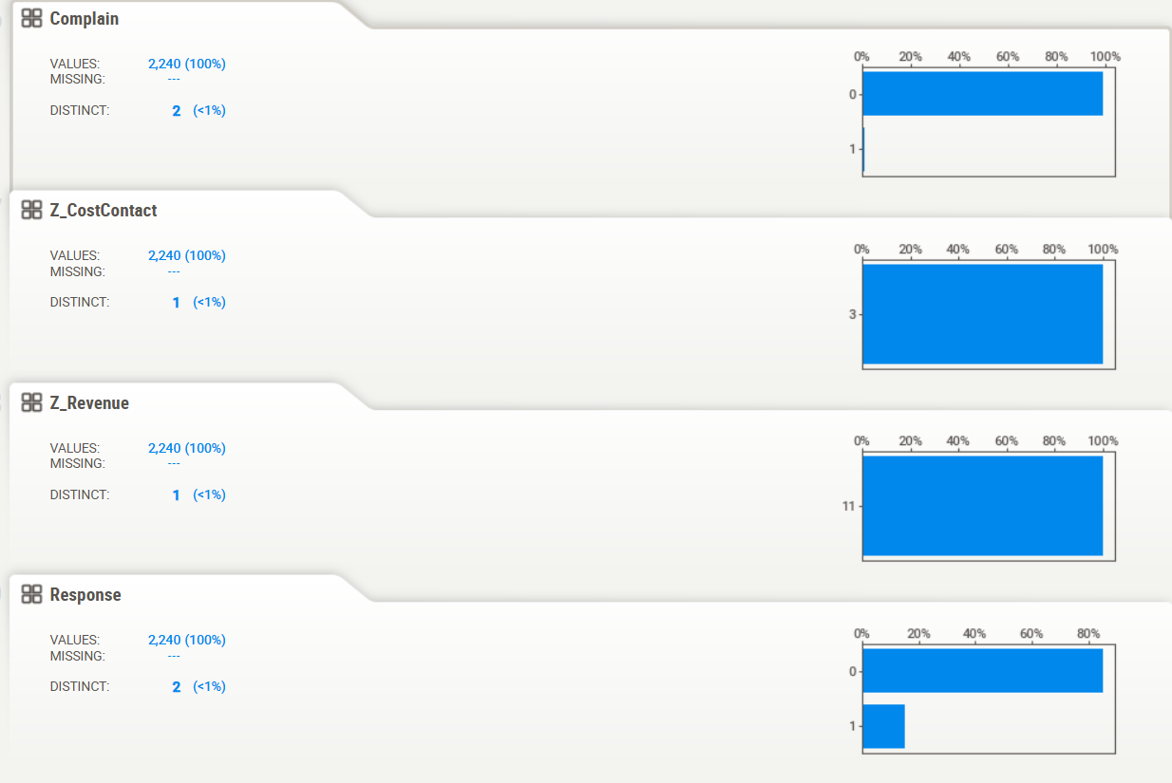

* Complain
* Distinct values: 2 (<1%), giá trị 0 và 1.
* Phân bố: Hầu hết là 0, chỉ một tỷ lệ rất nhỏ là 1.
* Ý nghĩa: Đây là biến nhị phân, có thể là “có phàn nàn hay không”. Dataset bị mất cân bằng, tức phần lớn khách hàng không phàn nàn.
* Z_CostContact
* Distinct values: 1, tất cả đều bằng 3.
* Phân bố: 100% giống nhau.
* Ý nghĩa: Biến này không có biến động, không mang thông tin phân biệt, nên không hữu ích cho mô hình dự đoán. Có thể loại bỏ hoặc xem lại dữ liệu gốc.
* Z_Revenue
* Distinct values: 1, tất cả đều bằng 11.
* Phân bố: 100% giống nhau.
* Ý nghĩa: Tương tự Z_CostContact, biến này không có giá trị phân biệt, không thể dùng để dự đoán
* Response
* Distinct values: 2 (<1%), giá trị 0 và 1.
* Phân bố: Phần lớn là 0, chỉ một phần nhỏ là 1.
* Ý nghĩa: Biến nhị phân, có thể là “khách hàng phản hồi hay không”. Cũng bị mất cân bằng tương tự Complain.

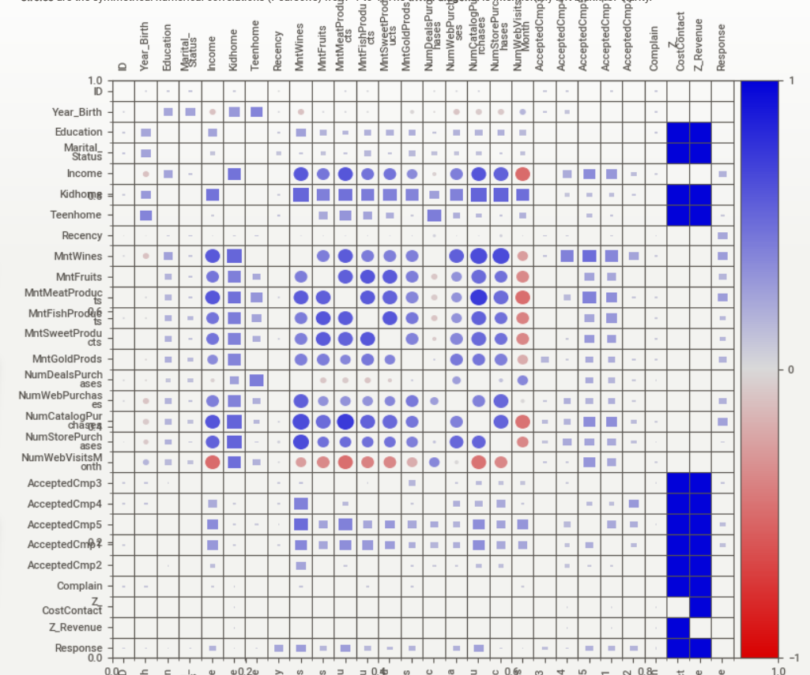

* Màu sắc và hình dạng
* Màu xanh dương: tương quan dương (giá trị gần 1 là tương quan mạnh).
* Màu đỏ: tương quan âm (giá trị gần -1 là tương quan mạnh).
* Hình dạng:
* Hình tròn lớn: tương quan mạnh.
* Hình vuông nhỏ: tương quan yếu hoặc gần bằng 0.
* Ví dụ: Income và các biến MntWines, MntFruits, MntMeatProducts, MntSweetProducts có vòng tròn xanh lớn → thu nhập cao gắn với việc chi tiêu nhiều hơn cho các mặt hàng này.
* Các nhóm biến có tương quan mạnh
* Nhóm chi tiêu (Mnt*) và Num*Purchases: Các biến như MntWines, MntFruits, MntMeatProducts, MntSweetProducts, MntGoldProds đều có tương quan dương mạnh với nhau. Các biến số lần mua (NumDealsPurchases, NumWebPurchases, NumCatalogPurchases, NumStorePurchases) cũng tương quan mạnh với chi tiêu, hợp lý về mặt logic.
* Income (Thu nhập): Tương quan dương đáng kể với các chi tiêu (Mnt*) và số lần mua.
* Kidhome và Teenhome: Có tương quan với các chi tiêu về sản phẩm (Mnt*) → gia đình có trẻ em chi tiêu nhiều hơn cho sản phẩm.
* NumWebVisitsMonth: Có một số tương quan âm nhẹ với chi tiêu → người vào web nhiều nhưng chi tiêu thực tế có thể thấp hơn.
* Các biến nhạy cảm
* AcceptedCmp và Response: Các chiến dịch marketing (AcceptedCmp1-5) tương quan mạnh với Response (có vẻ Response là tổng hợp các chiến dịch). Một số biến marketing có tương quan nhỏ với chi tiêu → chiến dịch có thể ảnh hưởng nhẹ đến hành vi mua hàng.
* Các biến ít liên quan: Một số biến như Complain, CostContact, Z_Revenue ít tương quan với các biến chi tiêu và chiến dịch (các ô gần như trắng) → có thể xem xét loại bỏ hoặc giữ để kiểm tra.
* Kết luận tổng quan: Bộ dữ liệu cho thấy mối quan hệ rõ ràng giữa thu nhập, chi tiêu và số lần mua. Các chiến dịch marketing có tác động, nhưng không mạnh bằng thu nhập và chi tiêu. Một số biến (Complain, CostContact) gần như độc lập, có thể không cần dùng trong mô hình dự đoán chi tiêu.

## **3.3. Phân tích khám phá dữ liệu với Autoviz**

### **3.3.1. Giới thiệu về Autoviz**

**AutoViz** là một thư viện Python dùng để tự động trực quan hóa dữ liệu (EDA) với **chỉ một dòng lệnh**, rất thích hợp cho việc khám phá dữ liệu nhanh và trực quan.

Các tính năng chính của AutoViz

* Tự động tạo biểu đồ: Phân phối, tương quan, phân loại, và các dạng biểu đồ khác cho tất cả các cột dữ liệu.
* Hỗ trợ nhiều định dạng đầu vào: CSV, JSON, TXT hoặc DataFrame của pandas.
* Tối ưu hóa tốc độ: Có thể giới hạn số dòng (max_rows_analyzed) và số cột (max_cols_analyzed) để chạy nhanh trên dữ liệu lớn.
* Hỗ trợ nhiều loại biểu đồ:
* Matplotlib cho biểu đồ tĩnh (png, jpg, svg)
* Bokeh cho biểu đồ tương tác
* Dashboard HTML tương tác
* Đánh giá chất lượng dữ liệu: Tích hợp tính năng FixDQ() để phát hiện và sửa các vấn đề dữ liệu (như thiếu giá trị, outliers, lỗi định dạng).

### **3.3.2. Phân tích khám phá dữ liệu với Autoviz**

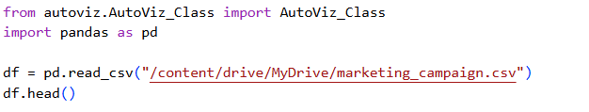

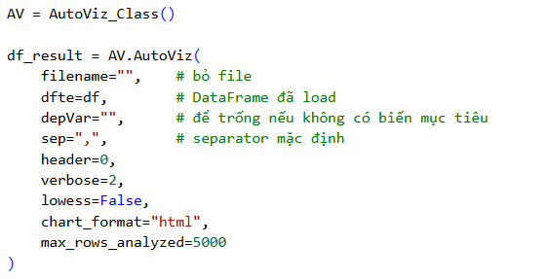

Để có thể sử dụng được công cụ của Autoviz thì trước tiên ta cần khai báo các thư viện cần thiết và sử dụng nó để Autoviz tự động tạo báo cáo dưới dạng các file html.

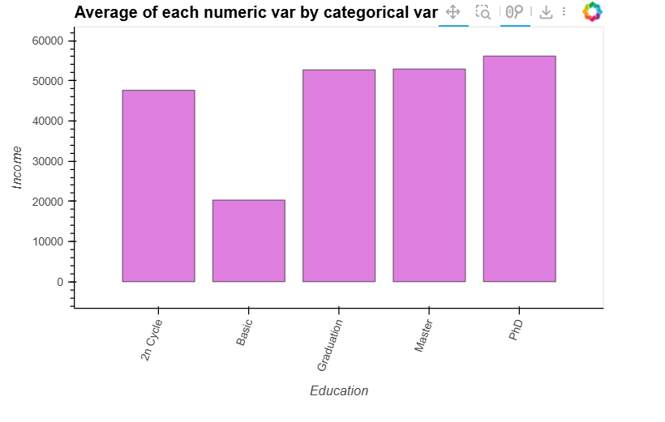

Biểu đồ thể hiện lượng thu nhập của người có những ngành nghề khác nhau, ngoài ra dữ liệu thể hiện sự phân bổ đều riêng cột Basic là cột có thu nhập thấp và cao nhất là cột phD.

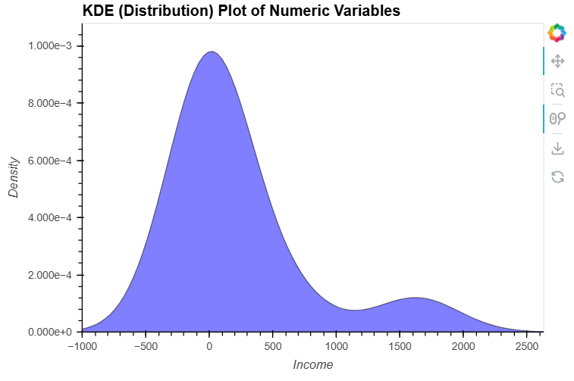

Trục **X**: biểu diễn giá trị thu nhập (Income); Trục **Y**: biểu diễn **mật độ xác suất (density)** – cho biết mức độ tập trung của các giá trị thu nhập. Đường cong xanh là **phân phối xác suất ước lượng** của dữ liệu thu nhập (thay vì histogram). Nhìn biểu đồ, ta thấy: Phân phối có **một đỉnh lớn gần giá trị 0 →** nghĩa là **phần lớn khách hàng có thu nhập thấp hoặc trung bình**. Phía bên phải có **một gợn nhỏ (đuôi dài)** khoảng **1500–2500** → thể hiện có **một nhóm nhỏ khách hàng có thu nhập cao bất thường** (outlier). Hình dạng này gọi là **phân phối lệch phải (right-skewed)**, thường gặp trong dữ liệu thu nhập vì:

* Đa số có thu nhập trung bình,
* Chỉ một số ít có thu nhập rất cao.

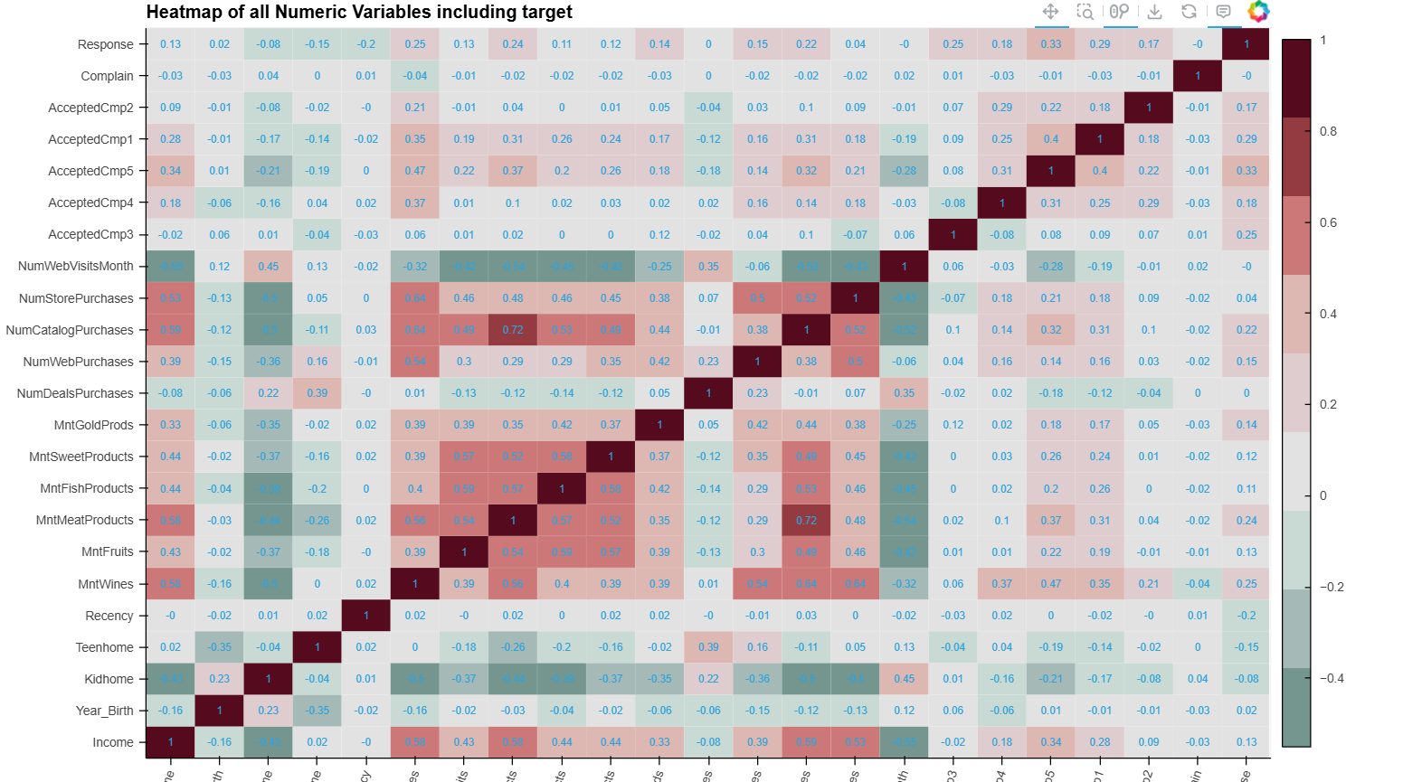

* Mục tiêu (Response):
* Biến Response là biến mục tiêu (phản hồi của khách hàng với chiến dịch marketing).
* Response có tương quan dương nhẹ với:
* AcceptedCmp1 (0.28), AcceptedCmp5 (0.34), AcceptedCmp4 (0.18) → Khách hàng từng chấp nhận các chiến dịch trước thì có xu hướng tiếp tục phản hồi tích cực.
* NumCatalogPurchases (0.59), MntGoldProds (0.43), MntWines (0.46) → Khách hàng mua nhiều qua catalog và chi tiêu nhiều cho rượu, vàng thường phản hồi chiến dịch tốt hơn.
* Response có tương quan âm nhẹ với: NumWebVisitsMonth (-0.35) → Khách truy cập web nhiều chưa chắc đã phản hồi (có thể chỉ xem chứ không mua.
* Mối tương quan giữa các hành vi mua hàng
* NumCatalogPurchases, NumStorePurchases, NumWebPurchases có tương quan dương trung bình (0.3–0.7) → Ai mua ở kênh này thường cũng mua ở kênh khác (khách hàng đa kênh).
* Các cột chi tiêu (MntWines, MntFruits, MntMeatProducts, MntFishProducts, MntSweetProducts, MntGoldProds) có tương quan mạnh với nhau (0.4–0.7) → Khách hàng chi tiêu cao có xu hướng chi đều ở nhiều loại sản phẩm, không chỉ một loại.
* Thu nhập và chi tiêu
  + Income có tương quan mạnh dương với chi tiêu (nhất là MntWines: 0.59, MntGoldProds: 0.43). → Khách hàng thu nhập cao chi tiêu nhiều hơn.
  + Income cũng tương quan dương nhẹ với NumCatalogPurchases (0.49) → Họ có xu hướng mua hàng qua catalog nhiều hơn mua trực tiếp.
* Nhân khẩu học
* Kidhome và Teenhome có tương quan âm với chi tiêu (≈ -0.3 đến -0.4) → Khách có con nhỏ chi tiêu ít hơn cho các sản phẩm xa xỉ.
* Year_Birth tương quan âm nhẹ với chi tiêu → Người lớn tuổi chi tiêu ít hơn.
* Sự liên hệ giữa các chiến dịch trước
  + AcceptedCmp1, AcceptedCmp2, AcceptedCmp3, AcceptedCmp4, AcceptedCmp5 có tương quan dương rõ rệt với nhau (0.2–0.4) → Ai từng chấp nhận chiến dịch trước thường cũng chấp nhận các chiến dịch sau.
  + Response có quan hệ chặt nhất với AcceptedCmp5 (0.34) → Chiến dịch gần đây nhất ảnh hưởng mạnh đến khả năng phản hồi mới.